PRILOGA 2

SKUPNO POROČILO O PROSTOVOLJSTVU V REPUBLIKI SLOVENIJI ZA LETO 2022

UVOD

V Sloveniji ima prostovoljstvo dolgo in bogato tradicijo, povezuje ljudi na lokalnem in nacionalnem nivoju. Vlada Republike Slovenije (v nadaljnjem besedilu: vlada) se zaveda, kako pomembno je, da imamo kakovostno in organizirano prostovoljstvo, zato je v letošnjem letu aktivno pristopila k pripravi samostojne Strategije razvoja prostovoljstva za obdobje 2024 – 2028, ki bo v svojih ciljih naslovila tudi potrebe, ki so jih izpostavile prostovoljske organizacije in organizacije s prostovoljskim programom, ob oddaji letnih poročil o prostovoljstvu.

Ministrstvo za javno upravo (v nadaljnjem besedilu: ministrstvo) na podlagi šestega odstavka 41. člena Zakona o prostovoljstvu (Uradni list RS, št. 10/11,16/11 – popr. in 82/15, v nadaljnjem besedilu: zakon) vsako leto pripravi skupno poročilo o prostovoljstvu v Republiki Sloveniji in ga predloži vladi v seznanitev.

V skladu s prvim odstavkom 41. člena zakona prostovoljske organizacije in organizacije s prostovoljskim programom, ki so vpisane v vpisnik prostovoljskih organizacij in organizacij s prostovoljskim programom (v nadaljnjem besedilu: vpisnik), enkrat letno, na enotno predpisanem obrazcu, pripravijo poročilo o prostovoljstvu, ki vsebuje naslednje podatke za preteklo koledarsko leto:
- o številu prostovoljcev po spolu in starostnih skupinah,
- o skupnem številu opravljenih prostovoljskih ur glede na kraj opravljanja prostovoljskega dela,
- o skupnem številu opravljenih prostovoljskih ur ter številu opravljenih prostovoljskih ur glede na vrste prostovoljskega dela, kot jih določa prvi odstavek 23. a člena tega zakona.
Poročilo o prostovoljstvu predložijo pristojni organizaciji za javnopravne evidence in storitve prek spletnega portala hkrati z letnim poročilom, ki ga te organizacije predložijo v skladu s predpisi, ki določajo vodenje poslovnih knjig in pripravo letnih poročil.

Ministrstvo na podlagi zbirnih podatkov o prostovoljskem delu v Republiki Sloveniji za preteklo leto, ki jih je poslala organizacija za javnopravne evidence in storitve, pripravi skupno poročilo, ki vsebuje seznam prostovoljskih organizacij in organizacij s prostovoljskim programom, podatke o opravljenem prostovoljskem delu ter ocenjeno vrednost prispevka prostovoljskega dela k družbeni blaginji. Skupno poročilo o prostovoljstvu se objavi na spletni strani ministrstva.

Ministrstvo je v letošnjem letu pripravilo dvanajsto skupno poročilo o prostovoljstvu.

Sistemska ureditev prostovoljstva v Republiki Sloveniji

Z uveljavitvijo Zakona o prostovoljstvu leta 2011 se je področje prostovoljstva v Republiki Sloveniji prvič normativno uredilo. S tem so se v Sloveniji vzpostavili pogoji za zagotavljanje enakopravnosti, varnosti in preglednosti delovanja posameznikov in organizacij, ki so vključeni v organizirano prostovoljstvo.

Glavni cilji zakona so (1) zagotavljanje pregleda nad stanjem organiziranega prostovoljstva in razmerji, ki pri organiziranju in izvajanju prostovoljstva nastajajo, (2) določitev osnove za sistematično vrednotenje in razvoj prostovoljskega dela ter (3) določitev vloge države pri promociji, razvoju in sistemski podpori prostovoljstva. Namen je izboljšati stanje prostovoljstva v Republiki Sloveniji in z objavo preglednih podatkov predstaviti in priznati njegov pomen za izboljšanje kakovosti življenja posameznikov in družbenih skupin ter za razvoj solidarne, humane in enakopravne družbe.

Pri izvajanju zakona v praksi ter ob pripravi skupnih letnih poročil o prostovoljstvu se je pokazalo, da določene zakonske določbe niso omogočale učinkovitega izvajanja organiziranega prostovoljstva. Z namenom poenostavitve poročanja o opravljenem prostovoljskem delu, enostavnejšem vodenju evidenc ter ureditvi izvajanja prostovoljskega dela v organizacijah s prostovoljskim programom (javnih zavodih) je bila leta 2015 sprejeta novela zakona.

Zakon o prostovoljstvu in podzakonska akta, ki sta bila leta 2011 izdana v skladu z zakonom ter leta 2015, ko so bile sprejete spremembe in dopolnitve zakona, z njim usklajena, tj. Pravilnik o področjih prostovoljskega dela in vpisniku (Uradni list RS, št. 48/11, 60/11– popr. in 29/16, v nadaljnjem besedilu: pravilnik) in Uredba o nagradi in priznanjih za prostovoljstvo (Uradni list RS, št. 62/11 in 29/16, v nadaljnjem besedilu: uredba), so vzpostavili pravno podlago za sistematično evidentiranje in spremljanje prostovoljstva ter vrednotenje njegovega prispevka k razvitosti družbe.

V skupnem poročilu o prostovoljstvu so predstavljeni uradni podatki o organiziranem prostovoljskem delu, kar pomeni, da je zajeto tisto prostovoljsko delo, ki se skladno z zakonom opravlja v okviru prostovoljskih organizacij in organizacij s prostovoljskim programom ter ga posameznica ali posameznik izvaja redno in najmanj 24 ur letno. V poročilo ni zajeto prostovoljstvo, ki se opravlja v okviru organizacij, ki se niso vpisale v vpisnik ali pa ga posameznice ali posamezniki opravljajo manj kot 24 ur letno. Obstajajo ocene, da je v Sloveniji veliko več prostovoljskega dela, kot ga zajamejo uradne evidence. Na tem mestu ponovno poudarjamo, da je za prikaz doprinosa prostovoljskega dela k družbeni blaginji zelo pomembno, da se prostovoljske organizacije in organizacije s prostovoljskim programom vpišejo v vpisnik.

1.2 Državna nagrada in priznanja zaslužnim prostovoljcem

Uredba je določila podrobnejšo ureditev nagrade Republike Slovenije za prostovoljstvo (v nadaljnjem besedilu: nagrada) in priznanj Republike Slovenije za prostovoljstvo (v nadaljnjem besedilu: priznanja), podrobnejši način predlaganja kandidatov, obliko in vsebino javnega poziva iz drugega odstavka 45. člena zakona, podrobnejša merila za podelitev nagrade in priznanj, način podelitve nagrade in priznanj, način oblikovanja strokovnih komisij iz petega odstavka 44. člena zakona, njihove naloge in področja njihovega dela ter vsebino in roke za objavo poročila o delu iz drugega odstavka 45. člena zakona. Višino nagrade in priznanj je na predlog odbora sprejela Vlada s sklepom št. 09400-1/2023/3, z dne 9. 2. 2023. Višina nagrade za leto 2022 je znašala 3.000 evrov, višina priznanja pa 1.000 evrov.

Na naslov ministrstva je po objavi javnega poziva prispelo petindvajset predlogov. Odbor je na seji 11. aprila 2022 obravnaval prispele predloge in sklenil, da se za leto 2022 podeli šest državnih priznanj na področju prostovoljstva in ena nagrada. Nagrado za leto 2022 je prejela prostovoljka Mira Stušek, priznanja pa Marica Štirn, Anton Mlinarič, Jožef Bobovnik, Gvido Jančar, Vlasta Hojan in Milena Dimec.

Slavnostna podelitev državnih nagrad in priznanj na področju prostovoljstva je bila 26. junija 2023. Nagrado in priznanja je prejemnikom formalno podelil odbor, ki mu predseduje Jurček Nowakk, predstavnik prostovoljskih organizacij, dobitnikom pa jih je izročila predsednica Republike Slovenije Nataša Pirc Musar.

OCENA STANJA IN OCENJENA VREDNOST PRISPEVKA PROSTOVOLJSKEGA DELA K DRUŽBENI BLAGINJI

Ocena stanja glede na zbirne podatke o prostovoljskem delu v Republiki Sloveniji za leto 2022

Analiza podatkov, ki so jih zagotovile prostovoljske organizacije in organizacije s prostovoljskim programom, vpisane v vpisnik – v letu 2022 je poročilo o prostovoljskem delu v skladu z Zakonom o prostovoljstvu oddalo 2.341 prostovoljskih organizacij in organizacij s prostovoljskim programom, od tega je oddalo poročilo 2.094 prostovoljskih organizacij in 247 organizacij s prostovoljskim programom – je pokazala, da je skupno število prostovoljcev, ki so opravljali prostovoljsko delo in so vodeni v vpisniku prostovoljskih organizacij in organizacij s prostovoljskim programom, 226.106, opravili pa so 9.245.305 ur prostovoljskega dela.

V organizacijah s prostovoljskim programom je bilo leta 2022 skupno 6.176 prostovoljcev (leta 2021: 4.800), v prostovoljskih organizacijah pa 219.930 (leta 2021: 183.720).

V okviru prostovoljskih organizacij je bilo leta 2022 opravljenih 9.051.358 ur prostovoljskega dela (9.314.840 ur v letu 2021), medtem ko je bilo v organizacijah s prostovoljskim programom, ki so vpisane v vpisnik, opravljenih 193.947 prostovoljskih ur (188.751 ur v letu 2021).

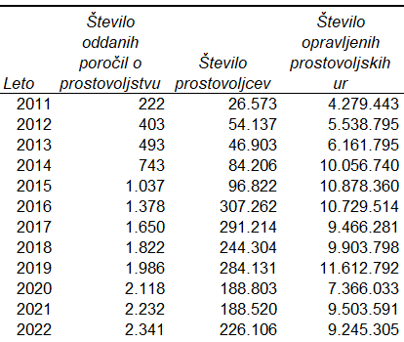

Tabela 1: Pregled števila oddanih poročil, števila prostovoljcev in opravljenih prostovoljskih ur po letih

Iz analize podatkov za leto 2022 je razvidno, da je naraslo skupno število prostovoljcev v prostovoljskih organizacijah in organizacijah s prostovoljskim programom ter število oddanih poročil o prostovoljstvu.

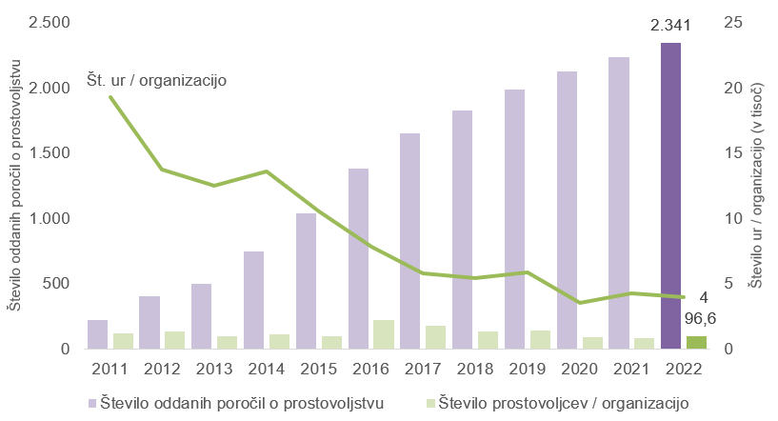

Grafikon 1: Trend opravljenih prostovoljskih ur na organizacijo, števila prostovoljskih organizacij in organizacij s prostovoljskim programom ter števila prostovoljcev na organizacijo

Iz Grafikona 1 je razvidno, da povprečno število prostovoljcev na organizacijo zelo niha. V preteklem letu je bilo v povprečju na organizacijo aktivnih 96 prostovoljcev, leta 2021 pa 84. Povprečno število ur na organizacijo je v primerjavi z letom 2021 rahlo upadlo.

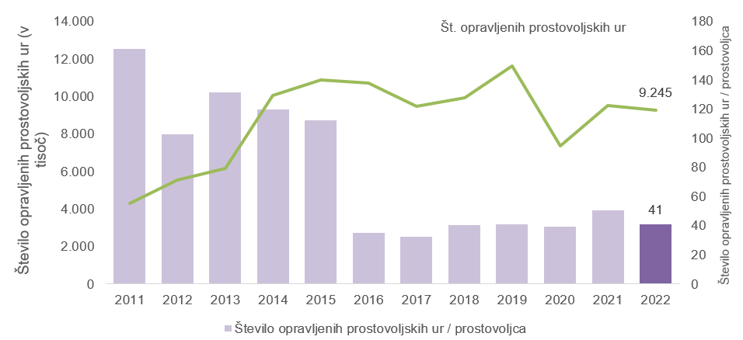

Grafikon 2: Trend števila opravljenih prostovoljskih ur in števila opravljenih prostovoljskih ur na prostovoljca v organizacijah s prostovoljskim programom in prostovoljskih organizacijah

Grafikon 2 prikazuje, da je število vseh opravljenih prostovoljskih ur upadlo, upadlo je tudi število povprečno opravljenih prostovoljskih ur na posameznega prostovoljca. Leta 2021 je bilo povprečno število opravljenih prostovoljskih ur na prostovoljca 50, leta 2022 pa 41.

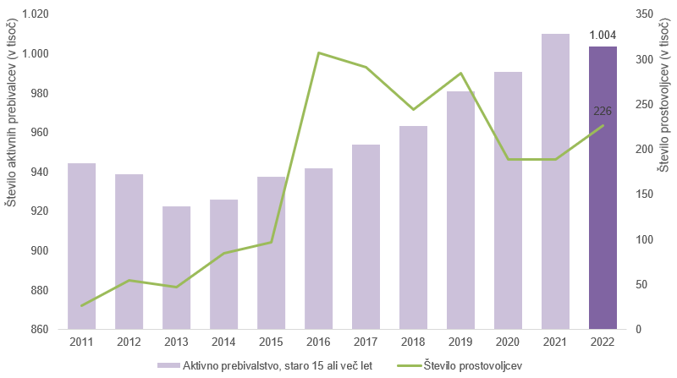

Grafikon 3: Trend števila prostovoljcev in aktivnega prebivalstva, starega 15 ali več let

Iz grafikona 3 je razvidno, da se je v letu 2022 zmanjšalo število aktivnih prebivalcev, medtem, ko se je število prostovoljcev povečalo. V letu 2021 je bilo aktivnih 188.520 prostovoljcev, v letu 2022 pa
226.106.

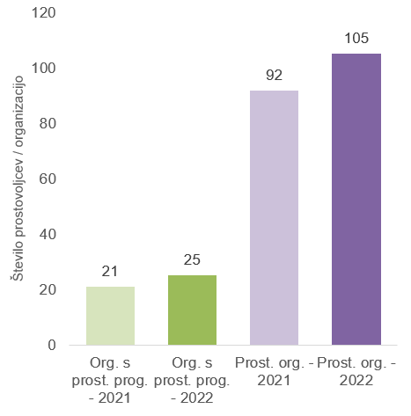  Grafikon 4: Prikaz povprečja števila prostovoljcev na organizacijo s prostovoljskim programom in prostovoljsko organizacijo v letih 2021 in 2022 | 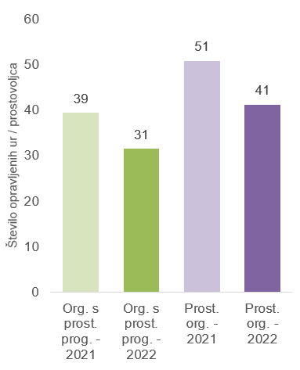  Grafikon 5: Prikaz povprečja števila opravljenih ur na prostovoljca v organizacijah s prostovoljskim programom in prostovoljskih organizacijah v letih 2021 in 2022
Iz Grafikona 4 izhaja, da je zraslo povprečno število prostovoljcev v prostovoljskih organizacijah in organizacijah s prostovoljskim programom, medtem ko iz grafikona 5 izhaja, da je povprečno število opravljenih prostovoljskih ur na prostovoljca upadlo v organizacijah s prostovoljskim programom in prostovoljskih organizacijah.
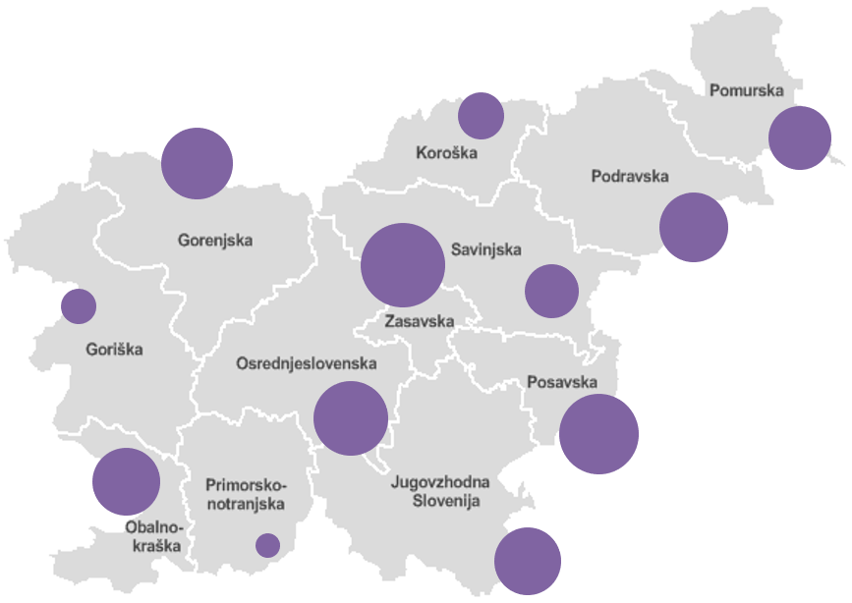

Slika 1: Prikaz povprečnega števila prostovoljskih ur na prostovoljca po regijah v letu 2022

Na Sliki 1 je prikaz povprečnega števila prostovoljskih ur na posameznega prostovoljca po regijah. Največ prostovoljskih ur na prostovoljca opravijo v zasavski regiji, sledita ji posavska in osrednjeslovenska regija. Število opravljenih prostovoljskih ur na posameznega prostovoljca je najnižje v goriški in primorsko-notranjski regiji.

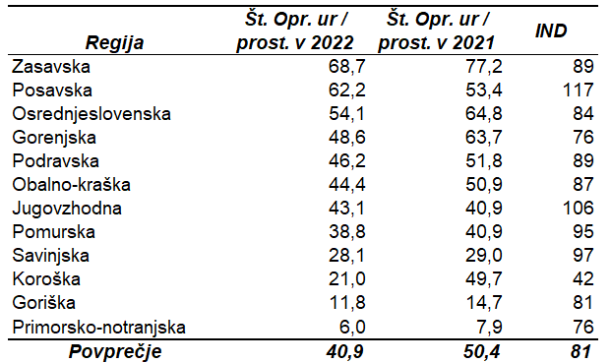

Tabela 2: Prikaz povprečnega števila prostovoljskih ur na prostovoljca po regijah v letu 2021 in 2022

Iz Tabele 2, ki prikazuje povprečno število prostovoljskih ur na prostovoljca po posameznih statističnih regijah, izhaja, da je največji porast prostovoljskih ur na prostovoljca v posavski in jugovzhodni regiji (v letu 2021 v obalno-kraški in osrednjeslovenski regiji).

Po zadnjih zbranih podatkih je bilo največ prostovoljskega dela opravljenega na vsebinskem delu, kjer gre v skladu z zakonom za opravljanje tiste vrste prostovoljskega dela, za izvajanje katerega so potrebna posebna znanja in veščine, ali pa gre za osnovno prostovoljsko delo posameznega programa ali projekta, tj. 5.579.432 ur vsega opravljenega prostovoljskega dela oziroma 60,4 %.

Pri organizacijskem delu, kjer gre za opravljanje prostovoljskega dela vodenja projektov in programov in opravljanje mentorstva prostovoljcem, je bilo opravljenih 2.119.454 ur oziroma 22,9 %.

Drugega prostovoljskega dela, ki je v zakonu opredeljeno kot opravljanje pomožnega dela ali dela za podporo prostovoljskemu programu, za opravljanje katerega ni potrebno posebno usposabljanje, je bilo po zbranih podatkih opravljenih 1.546.419 ur oziroma 16,7 %.

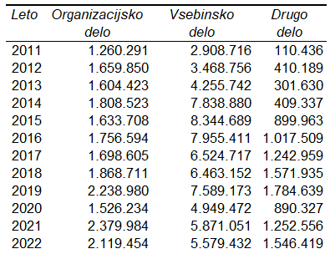

Tabela 3: Pregled opravljenih prostovoljskih ur po letih glede na vrsto prostovoljskega dela

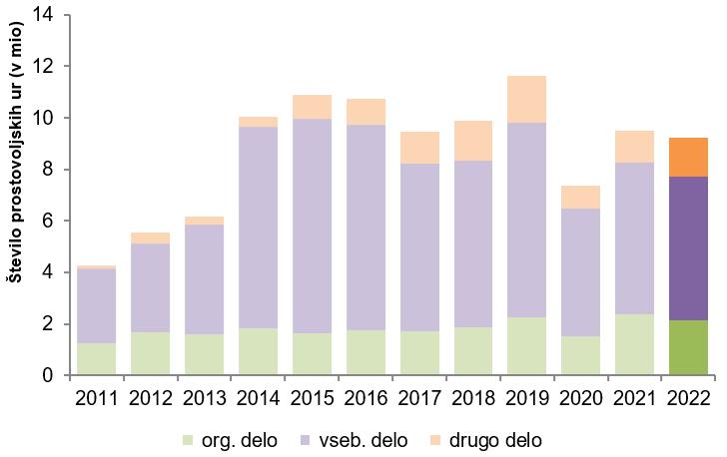

Grafikon 6: Prikaz opravljenih prostovoljskih ur glede na vrsto dela

Iz grafikona 6 je razvidno, da je še vedno največ opravljenih prostovoljskih ur na vsebinskem delu.
Spolna struktura prostovoljcev za leto 2022 v Sloveniji je pokazala, da je žensk 130.756 oziroma 57,8 % (leta 2021: 111.805 oziroma 59,3 %, leta 2020: 114.713 oziroma 60,8 %, leta 2019: 161.710 oziroma 56,9 %, leta 2018: 147.426 oziroma 60,4 %, leta 2017: 164.868 oziroma 56,6 %, leta 2016: 171.507 oziroma 55,8 %, leta 2015: 63.445 oziroma 65,5 %, leta 2014: 52.040 oziroma 61,8 %, leta 2013: 29.786 oziroma 63,5 %, leta 2012: 35.311 oziroma 65 %, leta 2011: 15.705 oziroma 58,1 %).
Prostovoljcev moškega spola je 95.350 kar predstavlja 42,2 % (leta 2021: 76.715 oziroma 40,7 %, leta 2020: 95.350 oziroma 39,2 %, leta 2019: 2.421 oziroma 43,1 %, leta 2018: 96.878 oziroma 39,7 %, leta 2017: 126.346 oziroma 43,4 %, leta 2016: 135.755 oziroma 44,2 %, leta 2015: 33.377 oziroma 34,5 %, leta 2014: 32.166 oziroma 38,2 %, leta 2013: 17.117 oziroma 36,5 %, leta 2012: 18.826 oziroma 35 %).

Grafikon 7: Število prostovoljcev po spolu v letu 2022

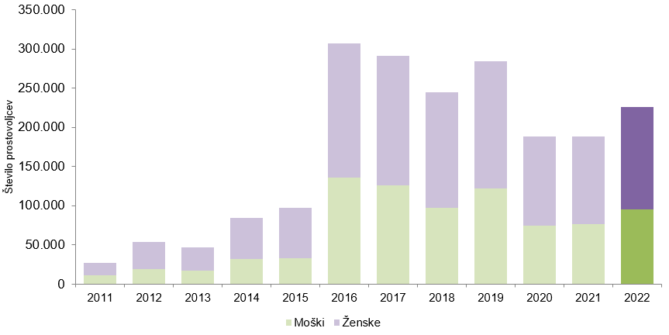

Grafikon 8: Prikaz števila prostovoljcev glede na spol

Grafikon 8 prikazuje razmerja med številom prostovoljk in prostovoljcev po letih. Razmerje med številom prostovoljk in prostovoljcev se od leta 2011 ni veliko spreminjalo.

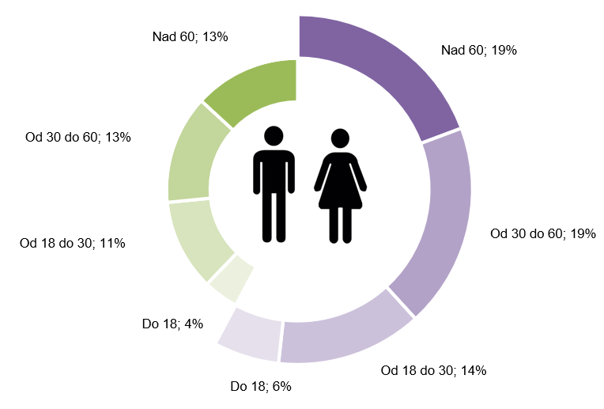

Grafikon 9: Delež števila prostovoljk in prostovoljcev po starostnih skupinah v letu 2022

Iz grafikona 9 je razvidno, da je največji delež prostovoljk in prostovoljcev v dveh starostnih skupinah - od 30 do 60 let in nad 60 let. Podrobnejša analiza podatkov je pokazala, da je delež prostovoljk in prostovoljcev v starostni skupini nad 60 let najvišji v društvih upokojencev, ki delujejo na področju sociale. Visok je delež prostovoljcev moškega spola v starostni skupini od 30 do 60 let, ki delujejo na področju športa oziroma rekreacije. Najmanj prostovoljcev je v starostni skupini do 18. leta.

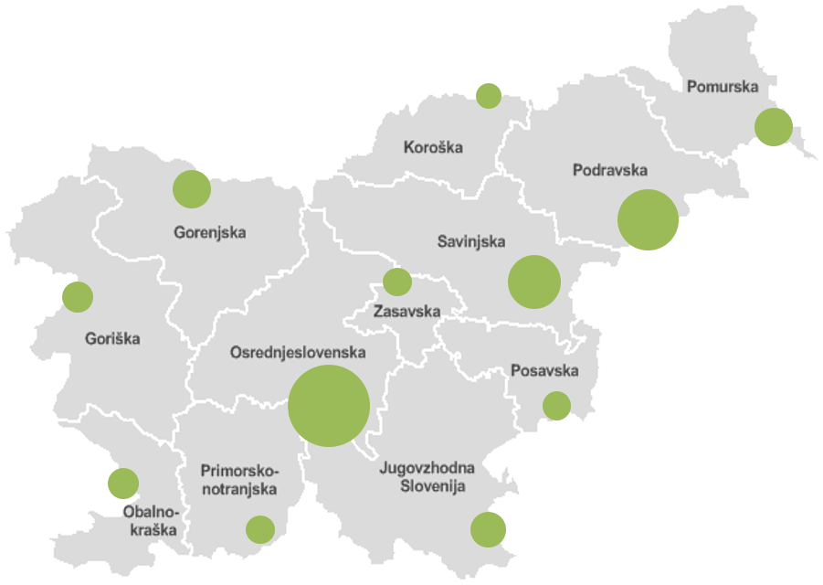

Slika 2: Prikaz števila prostovoljskih organizacij in organizacij s prostovoljskim programom, ki so vpisane v vpisnik v letu 2022, po statističnih regijah v Sloveniji

Slika 2 prikazuje razmerje števila prostovoljskih organizacij in organizacij s prostovoljskim programom po statističnih regijah v Sloveniji. Največ prostovoljskih organizacij in organizacij s prostovoljskim programom je v osrednjeslovenski in podravski regiji, enako kot v letu 2021.
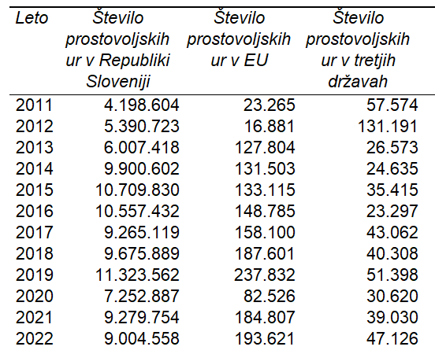
Tabela 4: Pregled opravljenih prostovoljskih ur po letih glede na kraj opravljanja prostovoljskega dela

Večina prostovoljskega dela je opravljenega v Republiki Sloveniji. V Sloveniji je bilo leta 2022 opravljenih 9.004.558 ur prostovoljskega dela, kar predstavlja 97,4 % delež vseh prostovoljskih ur, v državah EU je bilo opravljenih 193.621 ur prostovoljskega dela, kar predstavlja 2,1 % ter v tretjih državah 47.126 ur prostovoljskega dela, kar predstavlja 0,5 %.

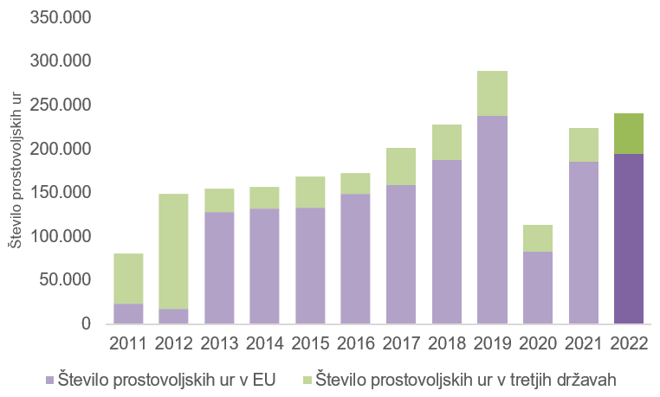

Grafikon 10: Prikaz števila opravljenih prostovoljskih ur v EU in tretjih državah

Iz grafikona 10 je razvidno, da se je v letu 2022 zvišalo število opravljenih prostovoljskih ur tako v drugih državah članicah EU kot v tretjih državah.

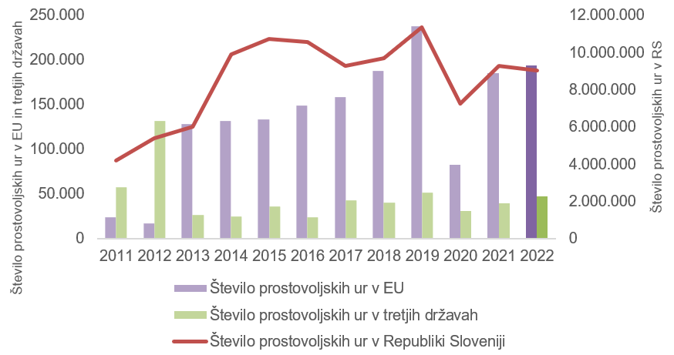

Grafikon 11: Prikaz trenda števila opravljenih prostovoljskih ur v Republiki Sloveniji, EU in tretjih državah

Grafikon 11 prikazuje, da je leta 2022 upadlo število opravljenih prostovoljskih ur v Sloveniji, zraslo pa v drugih državah članicah EU in tretjih državah.

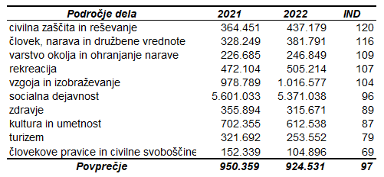

Tabela 5: Primerjalni pregled opravljenih prostovoljskih ur po področjih
Tabela 5 prikazuje, da je največ prostovoljskih ur opravljenih na področju socialne dejavnosti, medtem ko je indeks rasti opravljenih prostovoljskih ur najvišji na področju civilne zaščite in reševanja (leta 2021 je bil najvišji na področju turizma, leta 2020 na področju civilne zaščite in reševanja).

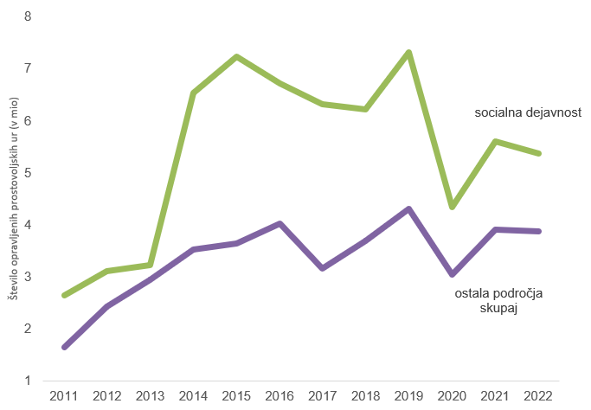

Grafikon 12: Prikaz trenda števila opravljenih prostovoljskih ur po področjih

Iz poročil za leto 2022 ponovno izhaja, da je največ prostovoljskih ur opravljenih na področju socialne dejavnosti. Na tem področju je bilo v letu 2022 opravljenih 5.371.038 prostovoljskih ur oziroma 58,1 % vseh prostovoljskih ur (leta 2021: 5.601.033 oziroma 58,9 %, leta 2020: 4.331.288 oziroma 58,8 %).

Med področji, ki so določena s pravilnikom, je bilo v letu 2022 veliko prostovoljskih ur opravljenih tudi na področju vzgoje in izobraževanja – 1.016.577 ur, tj. 11 % (leta 2021: 978.789, tj. 10,3 % , leta 2020: 874.436, tj. 11,9 %), na področju kulture in umetnosti – 612.538 ur, tj. 6,6 % (leta 2021: 702.355 ur, tj. 7,4 % , leta 2020: 433.891) ter na področju rekreacije 505.214 ur, tj. 5,5 % (leta 2021: 472.104 ur, tj. 4,7 %, leta 2020: 313.440 ure, tj. 4,3 %).

Izpostaviti je potrebno, da je tudi v letu 2022, kljub znižanju prostovoljskih ur, naraslo število prostovoljskih ur na področju civilne zaščite in reševanja. Tako je bilo v letu 2022 na tem področju opravljenih 437.179 prostovoljskih ur, kar predstavlja 4,7 % (leta 2021: 364.451 ur, leta 2020: 309.505 ur). Ravno prostovoljci, ki delujejo na področju civilne zaščite in reševanja, odigrajo zelo pomembno vlogo v boju z naravnimi nesrečami in epidemijami.

Ker se podatki nanašajo le na prostovoljske organizacije in organizacije s prostovoljskim programom, ki so vpisane v vpisnik, zbir podatkov ne kaže realne slike dejansko opravljenih prostovoljskih ur po posameznih področjih. Ob tem je potrebno ponovno poudariti, kako pomembno je, da se organizacije vpisujejo v vpisnik ter poročajo o opravljenem prostovoljskem delu.

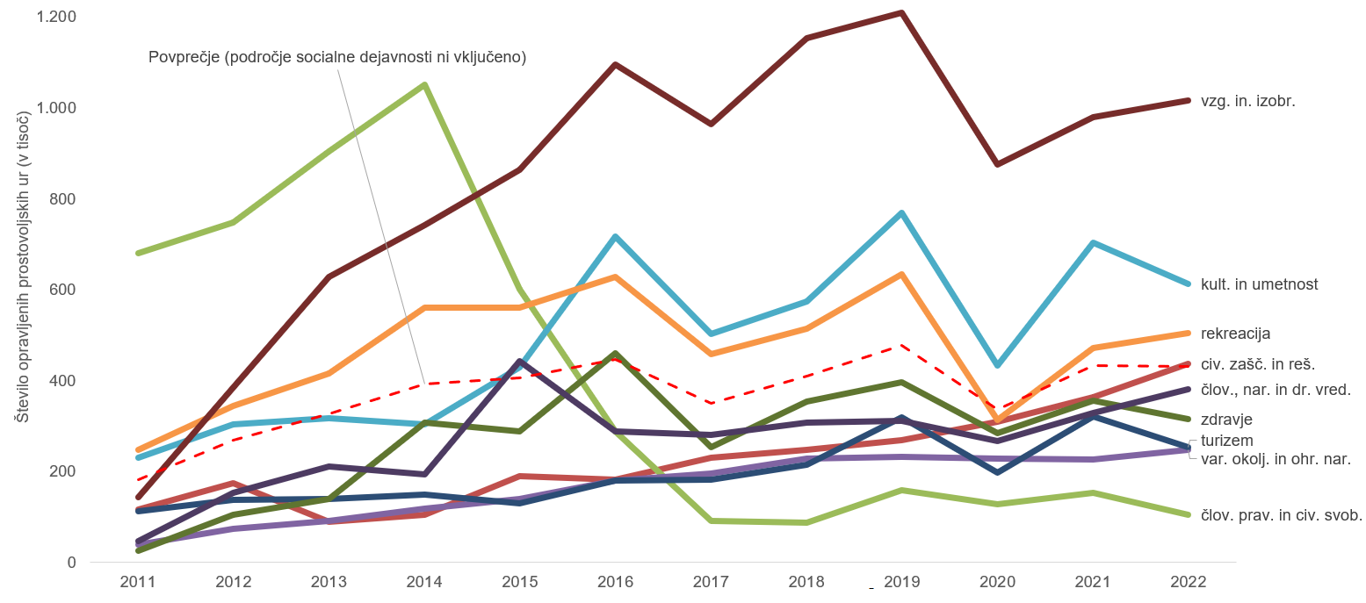

Grafikon 13: Trend števila opravljenih prostovoljskih ur po posameznih področjih

Iz Grafikona 13, ki zaradi večje preglednosti ne vsebuje socialne dejavnosti, je razvidno, da je za socialno dejavnostjo največ prostovoljskih ur opravljenih na področju vzgoje in izobraževanja, kulture in umetnosti, rekreacije ter civilne zaščite in reševanja.

2.1.1 Podrobnejši prikaz prostovoljstva po statističnih regijah

Iz podrobnejšega pregleda prostovoljstva po statističnih regijah izhaja, da je največ prostovoljskih organizacij (pravne osebe zasebnega prava, ki so vpisane v vpisnik) v osrednjeslovenski regiji, kjer je vpisanih 646 organizacij, kar predstavlja 30,9 % vseh prostovoljskih organizacij v Sloveniji. Sledi ji podravska regija, kjer je v vpisnik vpisanih 354 prostovoljskih organizacij in savinjska regija, ki ima 267 prostovoljskih organizacij. Regija z najmanj vpisanimi prostovoljskimi organizacijami je koroška, ki je imela v preteklem letu 56 prostovoljskih organizacij, kar predstavlja 2,7 % prostovoljskih organizacij v Sloveniji.

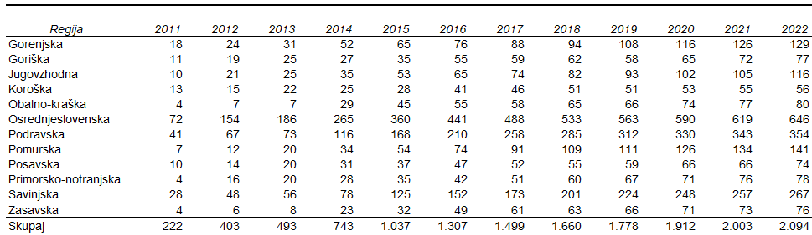

Tabela 6: Primerjalni pregled prostovoljskih organizacij po regijah

Analiza podatkov po statističnih regijah kaže, da je tudi javnih zavodov oziroma organizacij s prostovoljskim programom, ki so vpisane v vpisnik, največ v osrednjeslovenski regiji, sledijo ji savinjska, podravska in gorenjska regija. Najmanj javnih zavodov, vpisanih v vpisnik, je na primorsko-notranjskem, kjer je v vpisnik vpisanih 7 javnih zavodov.

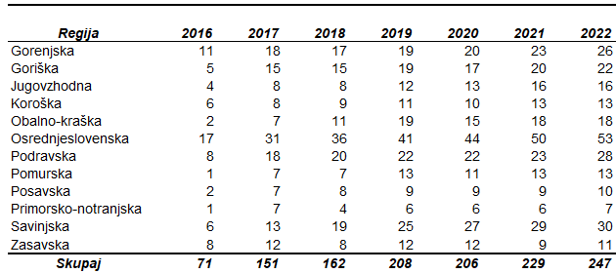

Tabela 7: Primerjalni pregled organizacij s prostovoljskim programom po regijah

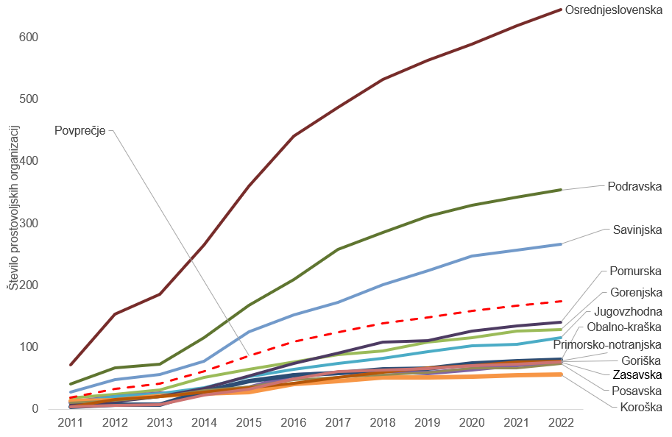
Grafikon 14: Prikaz trenda števila prostovoljskih organizacij po regijah

Iz Grafikona 14 je razvidno, da narašča vpis prostovoljskih organizacij v vpisnik v osrednjeslovenski in podravski regiji, nad povprečjem je še savinjska regija.

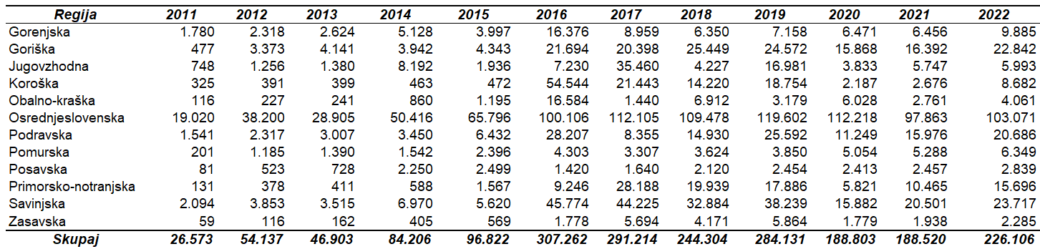

Tabela 8: Primerjalni pregled števila prostovoljcev po regijah

Iz Tabele 8 izhaja, da je v osrednjeslovenski regiji aktivnih 103.071 prostovoljcev, tj, 45,6 % vseh prostovoljcev v Sloveniji (leta 2021: 97.863 prostovoljcev, tj. 51,9 %).

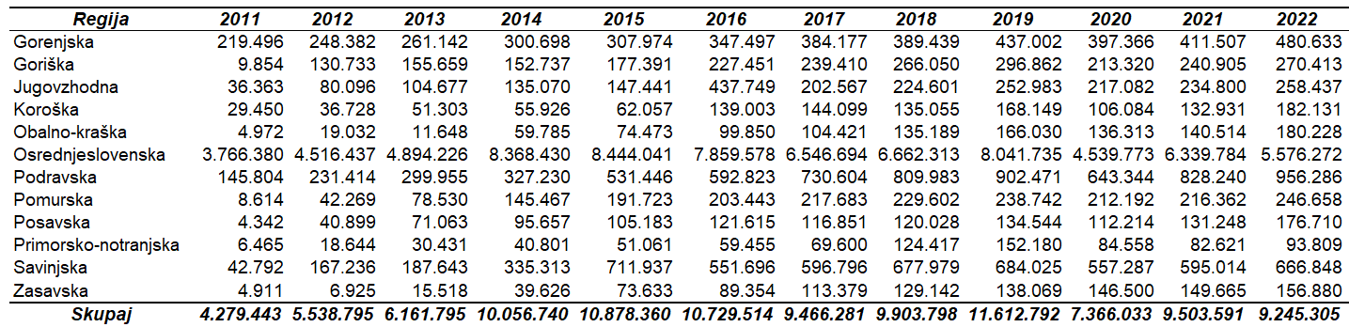

Tabela 9: Primerjalni pregled števila prostovoljskih ur po regijah

Iz Tabele 9 izhaja, da je bilo v letu 2022 v osrednjeslovenski regiji opravljenih 5.576.272 ur, kar predstavlja kar 60,3 % vseh prostovoljskih ur v Sloveniji. Naslednja po številu prostovoljskih ur je podravska regija, v kateri je bilo opravljenih 956.286 ur, sledi ji savinjska regija, ki ima zabeleženih 666.848 ur. Število opravljenih prostovoljskih ur se je v letu 2022 zvišalo v vseh regijah, le v osrednjeslovenski regiji je število ur močno upadlo.

2.1.2 Ocenjena vrednost prispevka prostovoljskega dela k družbeni blaginji

Glede na ocenjene vrednosti opravljenih prostovoljskih ur, ki so določene v pravilniku, in sicer za eno uro organizacijskega dela trinajst evrov, vsebinskega dela deset evrov in za opravljeno drugo prostovoljsko delo šest evrov, je bilo v letu 2022 po poročanju prostovoljskih organizacij in organizacij s prostovoljskim programom, ki so vpisane v vpisnik, opravljenih:

- 5.579.432 ur vsebinskega dela v skupni višini 55.794.320 evrov,
- 2.119.454 ur organizacijskega dela v skupni višini 27.552.902 evrov,
- 1.546.419 ur drugega dela v skupni višini 9.278.514 evrov.

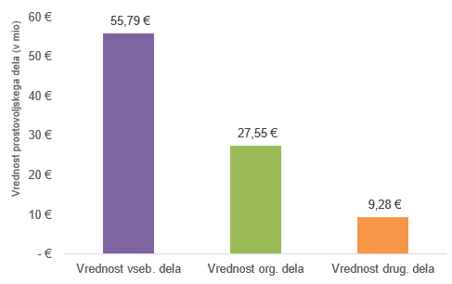
Grafikon 15: Vrednost prostovoljskega dela po vrsti dela

Skupaj je bilo v letu 2022 opravljenega organiziranega prostovoljskega dela v vrednosti 92.625.736 evrov, kar nedvomno kaže na velik prispevek prostovoljskega dela k splošni družbeni blaginji v Republiki Sloveniji.

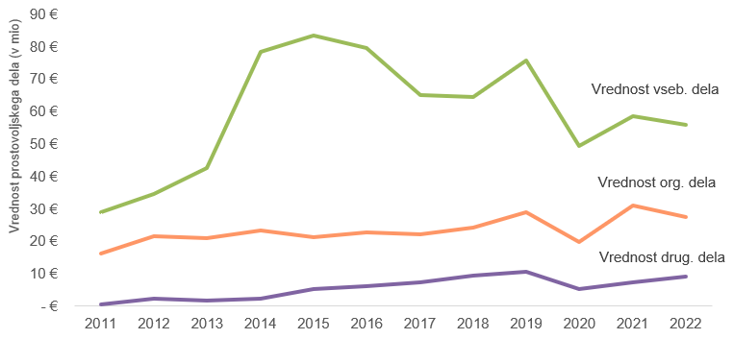
Grafikon 16: Trend vrednosti prostovoljskega dela po vrsti dela

SKLEPNE UGOTOVITVE

Namen priprave poročila je z objavo zbirnih podatkov predstaviti pomen prostovoljstva v družbi. Iz statističnih podatkov izhaja, da se je leta 2022 povečalo število prostovoljskih organizacij in organizacij s prostovoljskim programom ter število prostovoljcev, rahlo pa je upadlo število opravljenih prostovoljskih ur.

Vlada se zaveda, da ravno s spodbujanjem in prepoznavanjem prostovoljstva prispeva k solidarni in vključujoči družbi, zato je v letošnjem letu, ko se zaključuje Strategija razvoja nevladnih organizacij in prostovoljstva do leta 2023 (v nadaljnjem besedilu: strategija), ministrstvo z vključujočim in transparentnim postopkom aktivno pristopilo k pripravi samostojne Strategije razvoja prostovoljstva za obdobje 2024 – 2028.

Prav tako je ministrstvo z namenom spodbujanja kakovostnega in organiziranega prostovoljstva oktobra 2022 objavilo Javni razpis za razvoj prostovoljskih organizacij, katerega namen je subvencioniranje 35 trajnostno naravnanih delovnih mest za mentorje in koordinatorje prostovoljstva v prostovoljskih organizacijah ter kreiranju novih prostovoljskih programov v okolju oziroma skupnosti.

Z uresničevanjem ciljev strategije, s pripravo nove, samostojne strategije za razvoj prostovoljstva, z nadaljnjim zbiranjem in obdelovanjem podatkov o prostovoljstvu z namenom zagotovitve dejanskega pregleda nad stanjem področja prostovoljstva v Sloveniji in prikaza prispevka prostovoljskega dela k družbeni blaginji, si bo vlada še naprej prizadevala, da bo prostovoljstvo v Sloveniji organizirano, kakovostno, prepoznano in cenjeno.

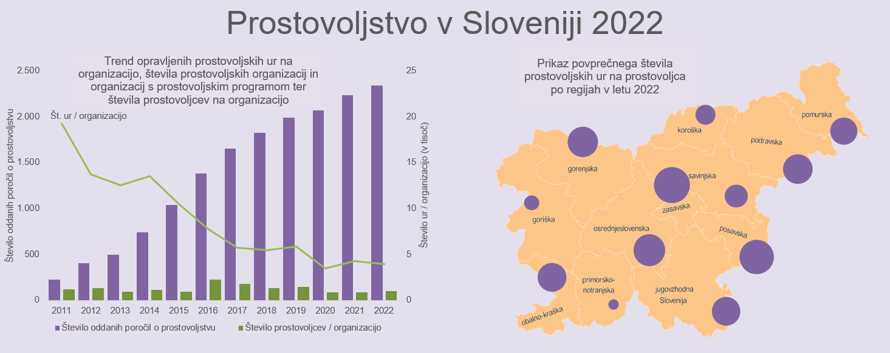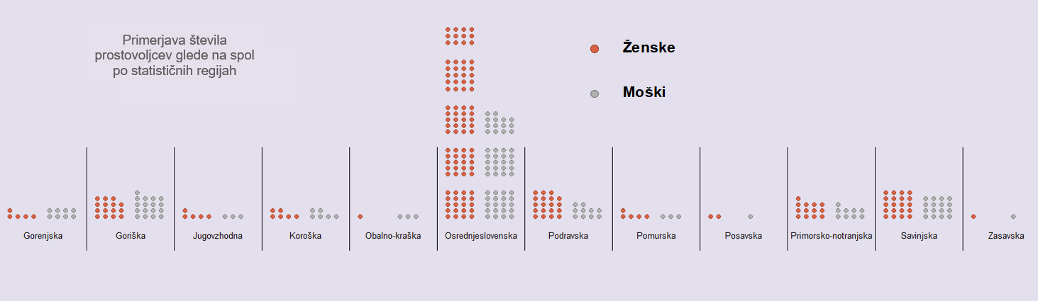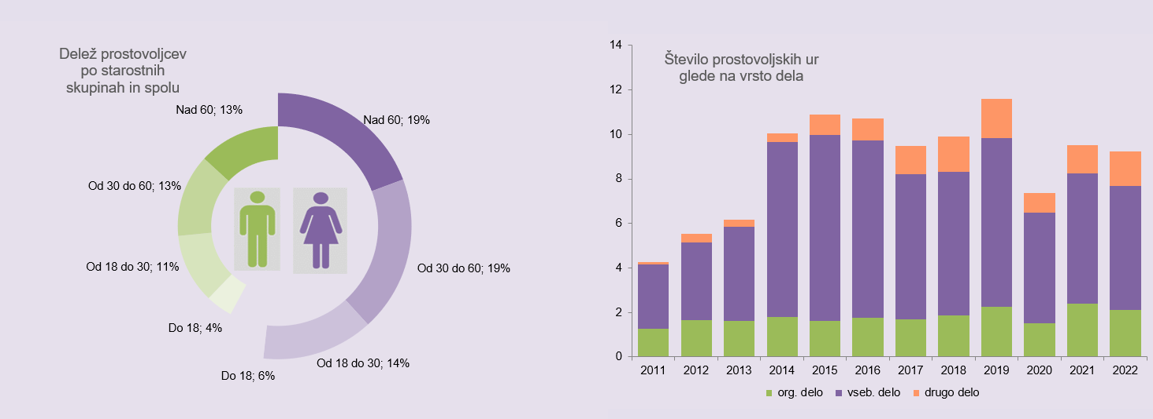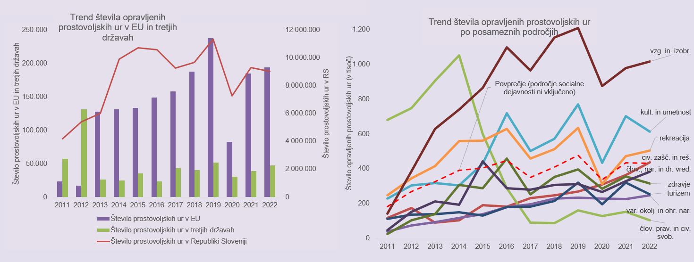

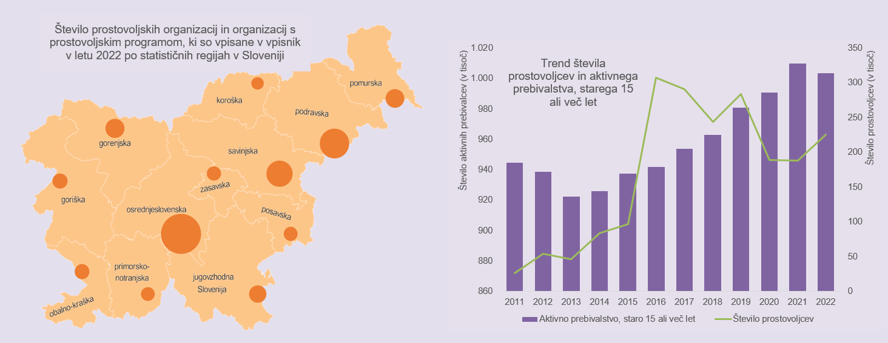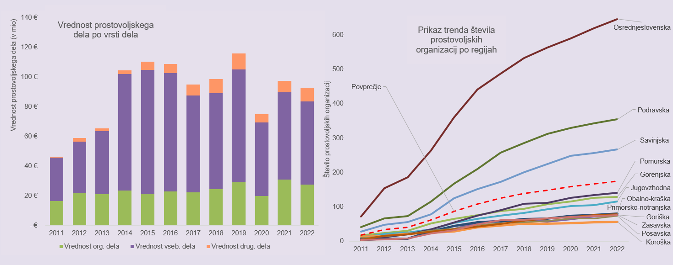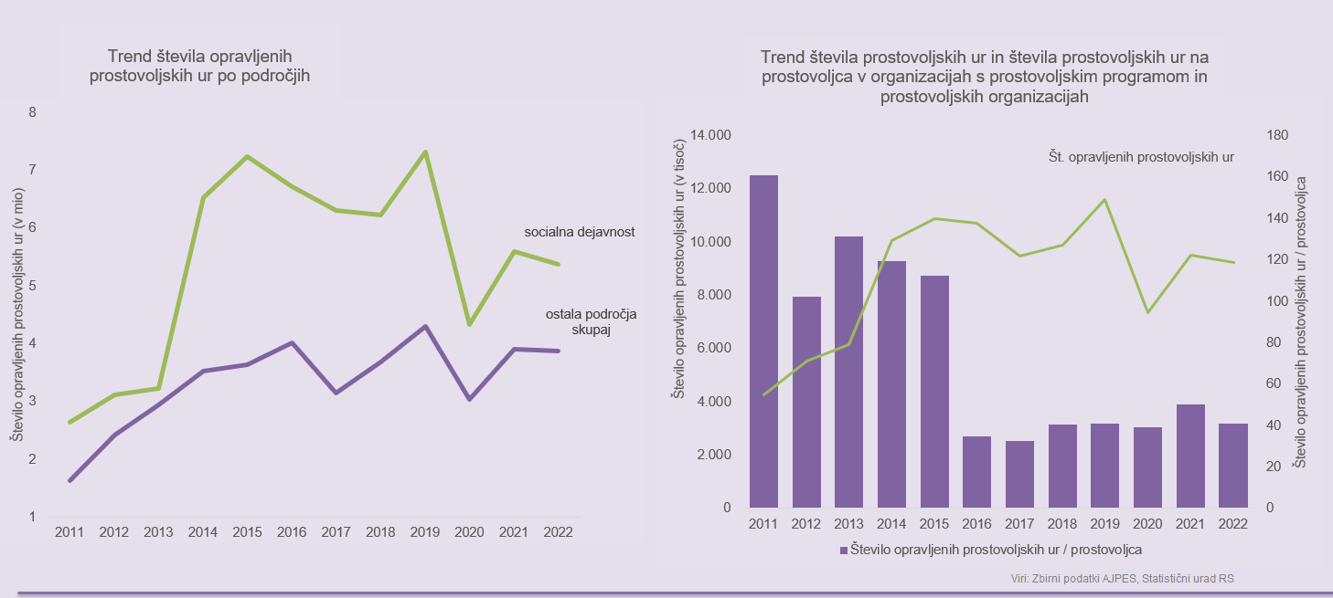

SEZNAM PROSTOVOLJSKIH ORGANIZACIJ IN ORGANIZACIJ S PROSTOVOLJSKIM PROGRAMOM

Zap. Št | Naziv organizacije
1 | @KULT, DRUŠTVO SONARAVNEGA BIVANJA
2 | 3VITANA
3 | AGENCIJA PIRA, MURSKA SOBOTA
4 | AKADEMIJA AKCIJA
5 | AKADEMIJA TAJSKEGA BOKSA THAI BOKSING KLUB SCORPION - MUAY THAI GYM SCORPION
6 | AKADEMIJA ZA RADOVEDNE
7 | ALLIUM Z.O.O., - SO. P.
8 | ALPE ADRIA GREEN, MEDNARODNO DRUŠTVO ZA VARSTVO OKOLJA IN NARAVE
9 | ALPSKO DRUŠTVO STRATUS
10 | ALTEREKO
11 | ANDRAGOŠKO DRUŠTVO UNIVERZA ZA III. ŽIVLJENJSKO OBDOBJE VELENJE
12 | ANDREJ PEGAN ZAVOD
13 | ANIMACIJA PLUS
14 | AREA GEA ZAVOD
15 | ARTMAR, MARIBOR, SO.P.
16 | ASTRONOMSKO DRUŠTVO JAVORNIK
17 | ATLETSKO DRUŠTVO ŠTAJERSKA MARIBOR
18 | AURIS - MEDOBČINSKO DRUŠTVO GLUHIH IN NAGLUŠNIH ZA GORENJSKO - KRANJ
19 | AVANTA LARGO
20 | AVTO MOTO DRUŠTVO ŠTEFAN KOVAČ MURSKA SOBOTA
21 | AVTO-MOTO ZVEZA SLOVENIJE
22 | BAJALKA MARIBOR
23 | BALETNO DRUŠTVO POSTOJNA
24 | BELETRINA
25 | BELI OBROČ SLOVENIJE, DRUŠTVO ZA POMOČ ŽRTVAM KAZNIVIH DEJANJ
26 | BISTRA HIŠA MARTJANCI SMART HOUSE MARTJANCI
27 | BLOKAR
28 | BOŠNJAŠKA KULTURNA ZVEZA SLOVENIJE
29 | BOŠNJAŠKO MLADINSKO KULTURNO DRUŠTVO
30 | CANKARJEVA KNJIŽNICA
31 | CANNE KLUB KAMNIK
32 | CENE ŠTUPAR - CILJ
33 | CENTER KORAK, KRANJ
34 | CENTER NAPREJ MARIBOR
35 | CENTER OP
36 | CENTER ZA MLADINSKO KULTURO KOČEVJE
37 | CENTER ZA ZDRAVLJENJE AVTIZMA
38 | CHANNEL ZERO KULTURNO UMETNIŠKO DRUŠTVO
39 | CID PTUJ
40 | CPND MARIBOR
41 | CSD KOROŠKA
42 | CSD LJUBLJANA
43 | CSD MARIBOR
44 | CSD SEVERNA PRIMORSKA
45 | CSD SPODNJE PODRAVJE
46 | CSS ŠKOFJA LOKA
47 | CTM
48 | CUDV DRAGA
49 | CZR M.SOBOTA CHD M.SOBOTA
50 | ČEBELARSKA ZVEZA SLOVENIJE
51 | ČEBELARSKO DRUŠTVO RADOVLJICA
52 | ČEBELARSKO DRUŠTVO SEMIČ
53 | ČLOVEKOLJUBNO DOBRODELNO DRUŠTVO UP
54 | ČLOVEKOLJUBNO DRUŠTVO KLIC V SILI
55 | DDT
56 | DELAVSKO PROSVETNO DRUŠTVO SVOBODA PTUJ
57 | DESIGN KLINIKA
58 | DEVETA DEŽELA
59 | DI ZAUPANJE
60 | DIALOGICUM CGP
61 | DIVJA MISEL
62 | DOBRODELNO DRUŠTVO POMAGAJMO ODPRTIH SRC
63 | DOM DANICE VOGRINEC MARIBOR
64 | DOM DR. JOŽETA POTRČA POLJČANE
65 | DOM NA KRASU
66 | DOM POČITKA MENGEŠ
67 | DOM STAREJŠIH LOGATEC
68 | DOM STAREJŠIH NA FARI
69 | DOM STAREJŠIH OBČANOV ČRNOMELJ
70 | DOM STAREJŠIH OBČANOV FUŽINE
71 | DOM STAREJŠIH OBČANOV KRŠKO
72 | DOM STAREJŠIH OBČANOV LJUBLJANA BEŽIGRAD
73 | DOM STAREJŠIH OBČANOV LJUBLJANA VIČ RUDNIK
74 | DOM STAREJŠIH OBČANOV LJUTOMER
75 | DOM STAREJŠIH ŠENTJUR
76 | DOM TABER
77 | DOM TISJE ŠMARTNO PRI LITIJI
78 | DOM UPOKOJENCEV CENTER
79 | DOM UPOKOJENCEV DOMŽALE
80 | DOM UPOKOJENCEV DR. FRANCETA BERGELJA, JESENICE
81 | DOM UPOKOJENCEV IZOLA - CASA DEL PENSIONATO ISOLA
82 | DOM UPOKOJENCEV ŠMARJE PRI JELŠAH
83 | DOMOZNANSKO DRUŠTVO ŠMARJETA
84 | DOŠ II LENDAVA - 2. SZ. LENDVAI KÁI
85 | DPM LAVRICA
86 | DRUŠTVO - ASSOCIAZIONE PINA
87 | DRUŠTVO - MOST
88 | DRUŠTVO PRAVDA
89 | DRUŠTVO ABSTINENT VOJNIK
90 | DRUŠTVO AGD GUSTAF
91 | DRUŠTVO AIA - MLADINSKI CENTER MENGEŠ
92 | DRUŠTVO AKTIVIRAJ SE, SO.P.
93 | DRUŠTVO ALTERNATIVNE MLADINE BISTRICA
94 | DRUŠTVO ALTRA
95 | DRUŠTVO AMBASADORJI NASMEHA
96 | DRUŠTVO AMNESTY INTERNATIONAL SLOVENIJE
97 | DRUŠTVO ANGLUNIPE - RIC
98 | DRUŠTVO ANIMA
99 | DRUŠTVO ANIMAL ANGELS
100 | DRUŠTVO ARCTURUS
101 | DRUŠTVO ARS VITAE
102 | DRUŠTVO ART CATERING
103 | DRUŠTVO ASOCIACIJA
104 | DRUŠTVO ASPI
105 | DRUŠTVO BAKLA
106 | DRUŠTVO BANANA REPUBLIKA - ASSOCIAZIONE BANANA REPUBLICA
107 | DRUŠTVO BELI JASTREB
108 | DRUŠTVO BIODINAMIKOV NOTRANJSKA
109 | DRUŠTVO BLOŠKI PRSTKI
110 | DRUŠTVO BOBER
111 | DRUŠTVO BOLNIKOV PO MOŽGANSKI KAPI PODRAVJA MARIBOR
112 | DRUŠTVO BOLNIKOV Z OSTEOPOROZO LJUBLJANA
113 | DRUŠTVO BOLNIKOV Z OSTEOPOROZO OBALNO KRAŠKE REGIJE
114 | DRUŠTVO BS - SD, SO.P.
115 | DRUŠTVO BUMERANG SREČE
116 | DRUŠTVO CENTER ZA POMOČ MLADIM
117 | DRUŠTVO CIPRA
118 | DRUŠTVO CTRP MARIBOR, SO.P.
119 | DRUŠTVO ČARUNALNIK
120 | DRUŠTVO ČRNOGORCEV IN PRIJATELJEV ČRNE GORE MONTENEGRO - MARIBOR
121 | DRUŠTVO DANICA
122 | DRUŠTVO DAO
123 | DRUŠTVO DELAVSKA SVETOVALNICA
124 | DRUŠTVO DEUS MATRIX 441
125 | DRUŠTVO DHARMA
126 | DRUŠTVO DIABETIKOV DRAVOGRAD POLŽKI
127 | DRUŠTVO DIABETIKOV LITIJA IN ŠMARTNO PRI LITIJI
128 | DRUŠTVO DIABETIKOV NOVO MESTO
129 | DRUŠTVO DIABETIKOV TRBOVLJE
130 | DRUŠTVO DIH
131 | DRUŠTVO DINARICUM
132 | DRUŠTVO DISTROFIKOV SLOVENIJE
133 | DRUŠTVO DLUM
134 | DRUŠTVO DOMAČA LEKARNA SO.P., SOCIALNO PODJETJE
135 | DRUŠTVO DOOR
136 | DRUŠTVO DOZIS DOLENJSKE IN BELE KRAJINE
137 | DRUŠTVO DPPS - ASSOCIAZIONE ADPS
138 | DRUŠTVO DRAŽBA
139 | DRUŠTVO DREN CELJE
140 | DRUŠTVO DROBNOVRATNIK
141 | DRUŠTVO DUH ČASA
142 | DRUŠTVO EKOLOGI BREZ MEJA
143 | DRUŠTVO EKSENA
144 | DRUŠTVO EKSPERIMENTALNE UMETNOSTI SLOVENIJA
145 | DRUŠTVO EKVATOR
146 | DRUŠTVO ENABANDA
147 | DRUŠTVO ENDOZAVEST
148 | DRUŠTVO ETERNIA
149 | DRUŠTVO FELICYTAS, DRUŠTVO ZA DRUŽENJE IN DOBRODELNOST - SOCIALNO PODJETJE
150 | DRUŠTVO FENIKS - KVALITETA ŽIVLJENJA
151 | DRUŠTVO FER
152 | DRUŠTVO FLORIJAN
153 | DRUŠTVO GENERATOR
154 | DRUŠTVO GEOSS
155 | DRUŠTVO GIBAJ.SE
156 | DRUŠTVO GIBALNO OVIRANIH INVALIDOV SLOVENIJE VIZIJA
157 | DRUŠTVO GIBANJE ZA DOSTOJNO DELO IN SOCIALNO DRUŽBO
158 | DRUŠTVO GIBANJE ZA MLADINO
159 | DRUŠTVO GLAS ŽIVALI - KATJA NOVAK
160 | DRUŠTVO GLEDALIŠČE KOLENC
161 | DRUŠTVO GO - SPOMINČICA ZA POMOČ PRI DEMENCI SEVERNOPRIMORSKE REGIJE
162 | DRUŠTVO GURMANOV SK
163 | DRUŠTVO HIŠA
164 | DRUŠTVO HIŠA!, SO.P.
165 | DRUŠTVO HIŠKA
166 | DRUŠTVO HOPLA - KONOPLJA
167 | DRUŠTVO HUMANITAS - CENTER ZA GLOBALNO UČENJE IN SODELOVANJE
168 | DRUŠTVO IMPRO
169 | DRUŠTVO INDIJANEZ
170 | DRUŠTVO INFORMACIJSKI CENTER LEGEBITRA
171 | DRUŠTVO INFUNDIBULUM
172 | DRUŠTVO INTERCER, SO.P.
173 | DRUŠTVO INVALIDOV MEŽIŠKE DOLINE
174 | DRUŠTVO IZVIR ZA PROSTOVOLJNO DELO, PREVENTIVO IN SVETOVANJE
175 | DRUŠTVO JUNO
176 | DRUŠTVO KAŠČA
177 | DRUŠTVO KATOLIŠKIH PEDAGOGOV SLOVENIJE
178 | DRUŠTVO KLIC UPANJA
179 | DRUŠTVO KLJUČ ŽIVLJENJA
180 | DRUŠTVO KMŠ
181 | DRUŠTVO KOHEZIJA
182 | DRUŠTVO KOLO SO.P.
183 | DRUŠTVO KONCEPTOV, SO.P.
184 | DRUŠTVO KOPITO
185 | DRUŠTVO KO-RAK.SI
186 | DRUŠTVO KOROŠKI MEDGENERACIJSKI CENTER
187 | DRUŠTVO KUD ANGEL BESEDNJAK
188 | DRUŠTVO KUD SPM
189 | DRUŠTVO LEDVIČNIH BOLNIKOV POMURJA
190 | DRUŠTVO LIGA PROTI EPILEPSIJI SLOVENIJE
191 | DRUŠTVO LIKOVNIH UMETNIKOV LJUBLJANA
192 | DRUŠTVO LJILJAN
193 | DRUŠTVO LJUBITELJEV GRADU SNEŽNIK
194 | DRUŠTVO LJUBITELJEV KNJIG CIPROŠ MARIBOR
195 | DRUŠTVO LJUBITELJEV KRIŽNE JAME
196 | DRUŠTVO MAČJA PREJA - ASSOCIAZIONE MAČJA PREJA
197 | DRUŠTVO MAHAJOČI REPKI
198 | DRUŠTVO MAKADAM KAMNIK
199 | DRUŠTVO MALI PETELIN
200 | DRUŠTVO MARIBORSKA KOLESARSKA MREŽA
201 | DRUŠTVO MD BELA KRAJINA
202 | DRUŠTVO MD ZA OTROKE
203 | DRUŠTVO MDSS KRANJ
204 | DRUŠTVO MDSS NOVA GORICA
205 | DRUŠTVO MERHAMET
206 | DRUŠTVO MEŠANI PEVSKI ZBOR POSTOJNA
207 | DRUŠTVO MH GLASBA
208 | DRUŠTVO MID GLAS PODZEMLJA
209 | DRUŠTVO MLADIH ŠEMPETER
210 | DRUŠTVO MLADINSKI CEH
211 | DRUŠTVO MLADINSKI INTERESNI KLUB
212 | DRUŠTVO MOAVE
213 | DRUŠTVO MODRA GRIVA
214 | DRUŠTVO MODRO NEBO
215 | DRUŠTVO MOJA VAS
216 | DRUŠTVO MOLDAVIT
217 | DRUŠTVO MORIGENOS - SOCIETA` MORIGENOS
218 | DRUŠTVO MOTORISTIČNIH AKTIVISTOV SLOVENIJE - MAKSI
219 | DRUŠTVO MUSICA BENEDIKT
220 | DRUŠTVO NASMEŠEK
221 | DRUŠTVO NATURA 2020
222 | DRUŠTVO NATURO.SI
223 | DRUŠTVO NEGA ZEMLJE IN DUHA
224 | DRUŠTVO NEZNANI JUNAK
225 | DRUŠTVO NORMA7
226 | DRUŠTVO NOVO MESTO
227 | DRUŠTVO NOVUS
228 | DRUŠTVO OAZA
229 | DRUŠTVO ODDIH GORAJTE
230 | DRUŠTVO OKO
231 | DRUŠTVO ONKOLOŠKIH BOLNIKOV SLOVENIJE
232 | DRUŠTVO OPD KOPER - CLUB CAC CAPODISTRIA
233 | DRUŠTVO OPTIMISTI PTUJ
234 | DRUŠTVO OSTEOPOROZE TRBOVLJE
235 | DRUŠTVO OŠUN
236 | DRUŠTVO OTROCI OTROKOM
237 | DRUŠTVO OTROŠKE ZABAVE IN ANIMACIJE
238 | DRUŠTVO PANONETUM: POT K SAMOZADOSTNOSTI
239 | DRUŠTVO PARADA PONOSA
240 | DRUŠTVO PARAPLEGIKOV JUGOZAHODNE ŠTAJERSKE
241 | DRUŠTVO PARAPLEGIKOV PREKMURJA IN PRLEKIJE
242 | DRUŠTVO PD TRŽIČ
243 | DRUŠTVO PEMARO, SO.P.
244 | DRUŠTVO PHILAUTIA
245 | DRUŠTVO PIHALNI ORKESTER ŽELEZARJEV RAVNE
246 | DRUŠTVO PIKAPOLONICA
247 | DRUŠTVO PLAC TRŽIČ
248 | DRUŠTVO PLANET ZEMLJA
249 | DRUŠTVO PLAVALNA AKADEMIJA KURENT
250 | DRUŠTVO PLESNI STUDIO PLOHL
251 | DRUŠTVO PLUS5
252 | DRUŠTVO PO MOČ SEŽANA
253 | DRUŠTVO PODAJMO SI ROKE
254 | DRUŠTVO PODTALNICA
255 | DRUŠTVO POPOTNIKOV VAGANT
256 | DRUŠTVO PORTRET, SO.P.
257 | DRUŠTVO ''POT'' - POMOČ ZASVOJENIM OD NEDOVOLJENIH DROG IN NJIHOVIM BLIŽNJIM ILIRSKA BISTR
258 | DRUŠTVO POT K SEBI
259 | DRUŠTVO POZITIVNO ŽIVLJENJE - ASSOCIAZIONE VITA POSITIVA
260 | DRUŠTVO PP
261 | DRUŠTVO PPZ
262 | DRUŠTVO PREBUJANJE
263 | DRUŠTVO PREDNOST
264 | DRUŠTVO PREMIK
265 | DRUŠTVO ''PRI TREH ŽELVAH''
266 | DRUŠTVO PRIHODNOST
267 | DRUŠTVO PRIJATELJEV MLADINE BELTINCI
268 | DRUŠTVO PRIJATELJEV MLADINE KOROŠKE
269 | DRUŠTVO PRIJATELJEV MLADINE LEVI BREG-VELENJE
270 | DRUŠTVO PRIJATELJEV MLADINE METLIKA
271 | DRUŠTVO PRIJATELJEV MLADINE NOTRANJSKA
272 | DRUŠTVO PRIJATELJEV MLADINE PO-PI
273 | DRUŠTVO PRIJATELJEV MLADINE PTUJ
274 | DRUŠTVO PRIJATELJEV MLADINE REČICA OB SAVINJI
275 | DRUŠTVO PRIJATELJEV MLADINE SLOVENSKE GORICE
276 | DRUŠTVO PRIJATELJEV MLADINE ŠENTJUR
277 | DRUŠTVO PRIJATELJEV MLADINE TRBOVLJE
278 | DRUŠTVO PRIMORSKE SPOMINČICE. ASSOCIAZIONE PRIMORSKE SPOMINČICE
279 | DRUŠTVO PROMESSA, SO.P.
280 | DRUŠTVO PROSOC
281 | DRUŠTVO PROSTOVOLJCEV VINCENCIJEVE ZVEZE DOBROTE
282 | DRUŠTVO PROTI MUČENJU ŽIVALI CELJE
283 | DRUŠTVO PROTI MUČENJU ŽIVALI KOROŠKE
284 | DRUŠTVO PSORIATIKOV SLOVENIJE
285 | DRUŠTVO PUPILLAM, SO.P.
286 | DRUŠTVO RAD POMAGAM
287 | DRUŠTVO RAMPA
288 | DRUŠTVO RAST
289 | DRUŠTVO RAST - DRUŠTVO ZA SONARAVNO KMETOVANJE, IZOBRAŽEVANJE IN PROMOCIJO - NÖVEKEDÉS - Ö
290 | DRUŠTVO RAST LJUTOMER
291 | DRUŠTVO RAUM AU
292 | DRUŠTVO RDEČI NOSKI
293 | DRUŠTVO REKREATUR
294 | DRUŠTVO RESJE
295 | DRUŠTVO REVIRSKIH LIKOVNIKOV - RELIK
296 | DRUŠTVO REVIVAS ŠKALE
297 | DRUŠTVO ROD SOŠKIH MEJAŠEV
298 | DRUŠTVO ROMANO VESELI
299 | DRUŠTVO RPG
300 | DRUŠTVO SALEZIJANSKI MLADINSKI CENTER CELJE
301 | DRUŠTVO SALEZIJANSKI MLADINSKI CENTER RAKOVNIK
302 | DRUŠTVO SAVITRI
303 | DRUŠTVO SDC
304 | DRUŠTVO SENIOR
305 | DRUŠTVO SENIORJEV DRAISS
306 | DRUŠTVO SINICA
307 | DRUŠTVO SINTROPIJA
308 | DRUŠTVO SKRINJA
309 | DRUŠTVO SKUPINA MLADIH ZA OSEBNOSTNO RAST IN ZDRAVO ŽIVLJENJE
310 | DRUŠTVO SLADKI NASMEHI
311 | DRUŠTVO SLOVENSKA KONFERENCA SSK
312 | DRUŠTVO SLOVENSKIH KNJIŽEVNIH PREVAJALCEV
313 | DRUŠTVO SLOVENSKIH SKLADATELJEV
314 | DRUŠTVO SMC MARIBOR
315 | DRUŠTVO SMETUMET SO.P.
316 | DRUŠTVO SOD
317 | DRUŠTVO SOLČAVSKIH FILCARK - BICKA
318 | DRUŠTVO SONČEK MARIBOR
319 | DRUŠTVO SONČNA POT - DRUŠTVO ZA POMOČ OSEBAM S POSEBNIMI POTREBAMI
320 | DRUŠTVO SOS TELEFON ZA ŽENSKE IN OTROKE - ŽRTVE NASILJA
321 | DRUŠTVO SOŽITJE - DRUŠTVO ZA POMOČ OSEBAM Z MOTNJAMI V DUŠEVNEM RAZVOJU CELJE
322 | DRUŠTVO SOŽITJE - DRUŠTVO ZA POMOČ OSEBAM Z MOTNJAMI V DUŠEVNEM RAZVOJU LENDAVA
323 | DRUŠTVO SOŽITJE KAMNIK - DRUŠTVO ZA POMOČ OSEBAM Z MOTNJAMI V DUŠEVNEM RAZVOJU KAMNIK
324 | DRUŠTVO SOŽITJE TREBNJE
325 | DRUŠTVO SPIRIT
326 | DRUŠTVO SRČNIH BOLNIKOV - KORONARNI KLUB MISLINJSKE DOLINE
327 | DRUŠTVO SRČNIH BOLNIKOV KORONARNI KLUB MEŽIŠKE DOLINE
328 | DRUŠTVO SREČANJE
329 | DRUŠTVO STARŠEV OTROK S POSEBNIMI POTREBAMI
330 | DRUŠTVO STVARNOST
331 | DRUŠTVO SUBART
332 | DRUŠTVO SVETLO OBZORJE LJUBLJANA
333 | DRUŠTVO SVETOVALNI SVET
334 | DRUŠTVO ŠENT
335 | DRUŠTVO ŠKRATOVKA HAASBERG
336 | DRUŠTVO ŠKUC
337 | DRUŠTVO ŠOLA ZDRAVJA
338 | DRUŠTVO ŠTUDENTOV INVALIDOV SLOVENIJE
339 | DRUŠTVO ŠTUDENTOV MEDICINE MARIBOR
340 | DRUŠTVO ŠTUDENTOV MEDICINE SLOVENIJE
341 | DRUŠTVO ŠTUDENTOV ZGODOVINE MARIBOR-ISHA MARIBOR
342 | DRUŠTVO TABORNIKOV ROD BISTREGA POTOKA
343 | DRUŠTVO TABORNIKOV ROD ČRNEGA MRAVA
344 | DRUŠTVO TABORNIKOV ROD DOBRE VOLJE
345 | DRUŠTVO TABORNIKOV ROD ENAJSTA ŠOLA
346 | DRUŠTVO TABORNIKOV ROD HUDI POTOK
347 | DRUŠTVO TABORNIKOV ROD II. GRUPE ODREDOV CELJE
348 | DRUŠTVO TABORNIKOV ROD KOROŠKIH JEKLARJEV RAVNE NA KOROŠKEM
349 | DRUŠTVO TABORNIKOV ROD KRAŠKIH VIHARNIKOV
350 | DRUŠTVO TABORNIKOV ROD LOUIS ADAMIČ
351 | DRUŠTVO TABORNIKOV ROD STANE ŽAGAR - MLAJŠI
352 | DRUŠTVO TABORNIKOV ROD VESELI VETER
353 | DRUŠTVO TABORNIKOV ROD XI. SNOUB MILOŠA ZIDANŠKA
354 | DRUŠTVO TABORNIKOV RODU II.SNOUB LJUBA ŠERCERJA MARIBOR
355 | DRUŠTVO TAČKE POMAGAČKE
356 | DRUŠTVO TEMPORAMA
357 | DRUŠTVO TERRA VERA
358 | DRUŠTVO TKŠD POMJAN
359 | DRUŠTVO TOTI DCA MARIBOR, SO. P.
360 | DRUŠTVO TOUHOU
361 | DRUŠTVO TRANSPARENCY INTERNATIONAL SLOVENIA
362 | DRUŠTVO TUDI JAZ
363 | DRUŠTVO TVOJ TELEFON
364 | DRUŠTVO U - MENTOR, SO.P.
365 | DRUŠTVO U3
366 | DRUŠTVO UČITELJEV GLUHIH SLOVENIJE
367 | DRUŠTVO UMETNOST ZA VSE
368 | DRUŠTVO UNIVERZA ZA TRETJE ŽIVLJENJSKO OBDOBJE
369 | DRUŠTVO UPOKOJENCEV AJDOVŠČINA
370 | DRUŠTVO UPOKOJENCEV ANKARAN - SOCIETA` DEI PENSIONATI ANCARANO
371 | DRUŠTVO UPOKOJENCEV BOROVNICA
372 | DRUŠTVO UPOKOJENCEV BOVEC
373 | DRUŠTVO UPOKOJENCEV BRESTANICA
374 | DRUŠTVO UPOKOJENCEV BREŽICE
375 | DRUŠTVO UPOKOJENCEV CANKOVA
376 | DRUŠTVO UPOKOJENCEV CELJE
377 | DRUŠTVO UPOKOJENCEV CERKLJE
378 | DRUŠTVO UPOKOJENCEV CERKNICA
379 | DRUŠTVO UPOKOJENCEV DOBOVA-KAPELE
380 | DRUŠTVO UPOKOJENCEV DOL PRI HRASTNIKU
381 | DRUŠTVO UPOKOJENCEV DOLGO POLJE CELJE
382 | DRUŠTVO UPOKOJENCEV DORNAVA
383 | DRUŠTVO UPOKOJENCEV DRAGOMER-LUKOVICA
384 | DRUŠTVO UPOKOJENCEV DRAMLJE
385 | DRUŠTVO UPOKOJENCEV DRAVOGRAD
386 | DRUŠTVO UPOKOJENCEV GABROVKA
387 | DRUŠTVO UPOKOJENCEV GORICA PRI SLIVNICI
388 | DRUŠTVO UPOKOJENCEV GORNJI GRAD
389 | DRUŠTVO UPOKOJENCEV HAJDINA
390 | DRUŠTVO UPOKOJENCEV HOČE
391 | DRUŠTVO UPOKOJENCEV HRASTNIK
392 | DRUŠTVO UPOKOJENCEV IVANJKOVCI
393 | DRUŠTVO UPOKOJENCEV KAMNIK
394 | DRUŠTVO UPOKOJENCEV KIDRIČEVO
395 | DRUŠTVO UPOKOJENCEV KOČEVJE
396 | DRUŠTVO UPOKOJENCEV KRŠKO
397 | DRUŠTVO UPOKOJENCEV LITIJA
398 | DRUŠTVO UPOKOJENCEV LJUTOMER
399 | DRUŠTVO UPOKOJENCEV LOŠKA DOLINA
400 | DRUŠTVO UPOKOJENCEV MALEČNIK
401 | DRUŠTVO UPOKOJENCEV MARKOVCI
402 | DRUŠTVO UPOKOJENCEV MARTIN KRPAN BLOKE
403 | DRUŠTVO UPOKOJENCEV MEDVODE
404 | DRUŠTVO UPOKOJENCEV MURSKA SOBOTA
405 | DRUŠTVO UPOKOJENCEV NAZARJE
406 | DRUŠTVO UPOKOJENCEV NOVO MESTO
407 | DRUŠTVO UPOKOJENCEV ODRANCI
408 | DRUŠTVO UPOKOJENCEV PIRNIČE
409 | DRUŠTVO UPOKOJENCEV PIVKA
410 | DRUŠTVO UPOKOJENCEV POLENŠAK
411 | DRUŠTVO UPOKOJENCEV POLZELA
412 | DRUŠTVO UPOKOJENCEV PREČNA
413 | DRUŠTVO UPOKOJENCEV RADEČE
414 | DRUŠTVO UPOKOJENCEV RADOVLJICA
415 | DRUŠTVO UPOKOJENCEV RAKEK
416 | DRUŠTVO UPOKOJENCEV RAZBOR
417 | DRUŠTVO UPOKOJENCEV RENČE
418 | DRUŠTVO UPOKOJENCEV ROVTE
419 | DRUŠTVO UPOKOJENCEV SENOVO
420 | DRUŠTVO UPOKOJENCEV SLOVENSKE KONJICE
421 | DRUŠTVO UPOKOJENCEV SMLEDNIK
422 | DRUŠTVO UPOKOJENCEV ŠALEK
423 | DRUŠTVO UPOKOJENCEV ŠENTILJ PRI VELENJU
424 | DRUŠTVO UPOKOJENCEV TRBOVLJE
425 | DRUŠTVO UPOKOJENCEV TRŽIČ
426 | DRUŠTVO UPOKOJENCEV TRŽIŠČE
427 | DRUŠTVO UPOKOJENCEV TURNIŠČE
428 | DRUŠTVO UPOKOJENCEV VELENJE
429 | DRUŠTVO UPOKOJENCEV VINSKA GORA
430 | DRUŠTVO UPOKOJENCEV VIPAVA
431 | DRUŠTVO UPOKOJENCEV VRHNIKA
432 | DRUŠTVO UPOKOJENCEV ZAGORJE OB SAVI
433 | DRUŠTVO UPOKOJENCEV ŽERJAVČKI, TRZIN
434 | DRUŠTVO UPORABNIKOV LINUXA SLOVENIJE - LUGOS
435 | DRUŠTVO UP-ORNIK
436 | DRUŠTVO USTVARJALCEV TAKA TUKA
437 | DRUŠTVO VARNEGA ZAVETJA KOČEVJE
438 | DRUŠTVO VEČ, DRUŠTVO ZA OSEBNOSTNI RAZVOJ MLADIH
439 | DRUŠTVO VESELE NOGICE
440 | DRUŠTVO VESELJE DO ŽIVLJENJA
441 | DRUŠTVO VEZ-JE
442 | DRUŠTVO VINOGRADNIKOV SEMIČ
443 | DRUŠTVO VITA ACTIVA
444 | DRUŠTVO VITA ZA POMOČ PO NEZGODNI POŠKODBI GLAVE
445 | DRUŠTVO VITAL FIT
446 | DRUŠTVO VODA
447 | DRUŠTVO VSEŽIVLJENJSKO UČENJE
448 | DRUŠTVO ZA AKTIVNOSTI IN TERAPIJO S POMOČJO ŽIVALI
449 | DRUŠTVO ZA AMERIŠKI NOGOMET WEREWOLVES
450 | DRUŠTVO ZA AVTIZEM DAN MARIBOR
451 | DRUŠTVO ZA AVTIZEM ŠKOLJKE
452 | DRUŠTVO ZA BOJ PROTI RAKU ŠTAJERSKE MARIBOR
453 | DRUŠTVO ZA BOJ PROTI RAKU VELENJE
454 | DRUŠTVO ZA DELO Z MLADIMI V STISKI ŽAREK
455 | DRUŠTVO ZA DUŠEVNO ZDRAVJE IN KREATIVNO PREŽIVLJANJE PROSTEGA ČASA ''VEZI''
456 | DRUŠTVO ZA DUŠO
457 | DRUŠTVO ZA DVIG KAKOVOSTI ŽIVLJENJA TENZIN
458 | DRUŠTVO ZA GRAD BORL
459 | DRUŠTVO ZA HUMANITARNA DELA IN ZA IZMENJAVO DOBRIH PRAKS VIZIJA
460 | DRUŠTVO ZA INTERDISCIPLINARNOST, SAMOPRODUKCIJO IN CIRKULACIJO SODOBNE UMETNOSTI CIRKULACI
461 | DRUŠTVO ZA IZOBRAŽEVANJE IN POVEZOVANJE OTROK
462 | DRUŠTVO ZA JAMSKO BIOLOGIJO
463 | DRUŠTVO ZA KREATIVNI SAMORAZVOJ MED
464 | DRUŠTVO ZA KULTURNO PRODUKCIJO IN AFIRMACIJO UMETNIŠKIH PROCESOV NAGIB
465 | DRUŠTVO ZA KULTURO INKLUZIJE
466 | DRUŠTVO ZA KULTURO ODNOSOV - SPES
467 | DRUŠTVO ZA KULTURO, RAZUMEVANJE IN DIALOG ROZANA
468 | DRUŠTVO ZA NAPREDEK KULTURE - KULTÚRA FEJLŐDÉSÉÉRT EGYESÜLET
469 | DRUŠTVO ZA NENASILNO KOMUNIKACIJO
470 | DRUŠTVO ZA OPAZOVANJE IN PROUČEVANJE PTIC SLOVENIJE
471 | DRUŠTVO ZA OPOLNOMOČENJE TEŽJE ZAPOSLJIVIH OSEB ZELENA VEJA
472 | DRUŠTVO ZA OSTEOPOROZO DOLENJSKE
473 | DRUŠTVO ZA OSTEOPOROZO POMURJA RADENCI
474 | DRUŠTVO ZA OTROKE SVETA
475 | DRUŠTVO ZA PERMAKULTURO SLOVENIJE
476 | DRUŠTVO ZA PLJUČNO HIPERTENZIJO SLOVENIJE
477 | DRUŠTVO ZA PODPORO CIVILNE DRUŽBE
478 | DRUŠTVO ZA PODPORO MLADIM
479 | DRUŠTVO ZA PODPORO RADIU MARŠ, SOCIALNO PODJETJE
480 | DRUŠTVO ZA POMOČ IN SAMOPOMOČ BREZDOMCEV KRALJI ULICE
481 | DRUŠTVO ZA POMOČ IN SAMOPOMOČ ŽELVA EUREKA ŽALEC
482 | DRUŠTVO ZA POMOČ MAČKAM - MAČJA VILA
483 | DRUŠTVO ZA POMOČ ODVISNIKOM IN NJIHOVIM DRUŽINAM SVIT KOPER
484 | DRUŠTVO ZA POMOČ OSEBAM Z DEPRESIJO IN ANKSIOZNIMI MOTNJAMI
485 | DRUŠTVO ZA POMOČ OSEBAM Z MOTNJO V DUŠEVNEM RAZVOJU - BARKA
486 | DRUŠTVO ZA POMOČ PRI UPOKOJEVANJU
487 | DRUŠTVO ZA POMOČ PROSTOŽIVEČIM MAČKAM MAČJELOVKA
488 | DRUŠTVO ZA POMOČ VHG
489 | DRUŠTVO ZA POPESTRITEV DOGAJANJA V MESTU CELJE
490 | DRUŠTVO ZA PREPIH ZNANJA IN INFORMACIJ VÖTER
491 | DRUŠTVO ZA PREPREČEVANJE OSTEOPOROZE HRASTNIK
492 | DRUŠTVO ZA PREPREČEVANJE OSTEOPOROZE POSAVJE
493 | DRUŠTVO ZA PREPREČEVANJE OSTEOPOROZE ZAGORJE OB SAVI
494 | DRUŠTVO ZA PREVENTIVNO DELO
495 | DRUŠTVO ZA PROMOCIJO UMETNIKOV PROJECT 5 40
496 | DRUŠTVO ZA RAZISKOVANJE JAM SIMON ROBIČ DOMŽALE
497 | DRUŠTVO ZA RAZVIJANJE ČUJEČNOSTI
498 | DRUŠTVO ZA RAZVIJANJE PROSTOVOLJNEGA DELA NOVO MESTO
499 | DRUŠTVO ZA RAZVOJ FILMSKE KULTURE
500 | DRUŠTVO ZA RAZVOJ GLASBENIH MEDIJEV ERESKJU
501 | DRUŠTVO ZA RAZVOJ NARAVOSLOVJA IN TEHNIKE
502 | DRUŠTVO ZA REHABILITACIJO INVALIDOV SLOVENIJE-TOP POWER STUDIO MARIBOR
503 | DRUŠTVO ZA SODOBNI PLES SLOVENIJE
504 | DRUŠTVO ZA SPODBUJANJE MREŽENJA
505 | DRUŠTVO ZA SPODBUJANJE USTVARJALNOSTI IZIDA
506 | DRUŠTVO ZA ŠPORT, TURIZEM, RAZVOJ, KULTURO SLOVENIJE
507 | DRUŠTVO ZA ŠPORTNO RITMIČNO GIMNASTIKO BRANIK MARIBOR
508 | DRUŠTVO ZA TRAJNOST VIROV SI.ENERGIJA
509 | DRUŠTVO ZA TRAJNOSTNI RAZVOJ PODEŽELJA ŽITEK
510 | DRUŠTVO ZA UMETNOST PERSPEKTIVA
511 | DRUŠTVO ZA UREJENO ŽIVLJENJE - ABSTINENT
512 | DRUŠTVO ZA USTVARJALNOST FILTER
513 | DRUŠTVO ZA VAROVANJE OKOLJA - REC, SOCIALNO PODJETJE
514 | DRUŠTVO ZA VARSTVO OKOLJA BLED
515 | DRUŠTVO ZA VOR
516 | DRUŠTVO ZA ZAŠČITO KONJ
517 | DRUŠTVO ZA ZAŠČITO ŽIVALI LJUBLJANA
518 | DRUŠTVO ZA ZAŠČITO ŽIVALI POMURJA
519 | DRUŠTVO ZA ZAŠČITO ŽIVALI POSAVJE
520 | DRUŠTVO ZA ZDRAVILNE RASTLINE - ZASAVJE
521 | DRUŠTVO ZA ZDRAVJE SRCA IN OŽILJA SLOVENIJE
522 | DRUŠTVO ZA ZDRAVO ŽIVLJENJE IN OKOLJE
523 | DRUŠTVO ZA ZDRAVO ŽIVLJENJE NOVA POT RADENCI
524 | DRUŠTVO ZA ZDRUŽENE NARODE ZA SLOVENIJO
525 | DRUŠTVO ZA ZMANJŠEVANJE ŠKODE ZARADI DROG STIGMA
526 | DRUŠTVO ZA ZNANOST IN IZOBRAŽEVANJE DRZNI
527 | DRUŠTVO ZAKONSKI IN DRUŽINSKI INŠTITUT ETEOS
528 | DRUŠTVO ZAUPNI TELEFON SAMARIJAN
529 | DRUŠTVO ZAVETIŠČE ZA ZAVRŽENE RASTLINE (ZZR)
530 | DRUŠTVO ZAVETJE
531 | DRUŠTVO ZDRAVA POT
532 | DRUŠTVO ZDRAVEGA ŽIVLJENJA - ASSOCIAZIONE PER UNA VITA SANA
533 | DRUŠTVO ZELIŠČARJEV POMURJE
534 | DRUŠTVO ZELIŠČARJEV VELENJE
535 | DRUŠTVO ZMAGOVITA POT
536 | DRUŠTVO ZMOREM DOMAČE
537 | DRUŠTVO ZZŽ MB
538 | DRUŠTVO ŽAREK UPANJA, LJUBLJANA
539 | DRUŠTVO ŽENSKA SVETOVALNICA
540 | DRUŠTVO ŽENSKI LOBI SLOVENIJE
541 | DRUŠTVO ŽIVLJENJE BREZ NASILJA
542 | DRUŠVO ARJA
543 | DRUŽINSKI CENTER MARIBOR, DRUŠTVO ZA POMOČ DRUŽINAM IN POSAMEZNIKOM
544 | DRUŽINSKI INŠTITUT BLIŽINA
545 | DRUŽINSKO GLEDALIŠČE KOLENC
546 | DRUŽINSKO SREDIŠČE RONA
547 | DSO KAMNIK
548 | DSO LJUBLJANA MOSTE-POLJE
549 | DSO LJUBLJANA-ŠIŠKA
550 | DUO IMPOLJCA
551 | DZC JANEZA LEVCA
552 | ''E - EGEJČKI'', DRUŠTVO ZA POMOČ STARŠEM OTROK Z EPILEPSIJO
553 | ECM
554 | EIC UNIVERZUM MINERVA MARIBOR
555 | EKO KROG - DRUŠTVO ZA NARAVOVARSTVO IN OKOLJEVARSTVO
556 | EKOKULTURA LENDAVA
557 | EKOLOŠKO DRUŠTVO GREEN GEA PROJECT
558 | EKOLOŠKO KULTURNO DRUŠTVO ZA BOLJŠI SVET
559 | EKTC MARIBOR, SO.P.
560 | EKVILIB INŠTITUT
561 | ENEPRO, MARIBOR
562 | EVANGELIČANSKA HUMANITARNA ORGANIZACIJA PODPORNICA
563 | EVANGELIJSKA KRŠČANSKA CERKEV STIK MARIBOR
564 | EZL - EK DRUŠTVO ZA INTERESNO IN UMETNIŠKO DELOVANJE
565 | FAMILIJA
566 | FELIKS ZASEBNI ZAVOD ZA ZDRAVO ŽIVLJENJE, VITOVLJE
567 | FIBROS, DRUŠTVO ZA LEPŠE ŽIVLJENJE S KRONIČNO BOLEČINO
568 | FIBULA
569 | FOCUS, DRUŠTVO ZA SONARAVEN RAZVOJ
570 | FOLKLORNO DRUŠTVO LUKOVICA
571 | FONTICO
572 | FORUM LJUBLJANA
573 | FORUM ZA POHORJE ZDRUŽENJE ZA TRAJNOSTNI RAZVOJ
574 | FOTOGRAFSKO DRUŠTVO GRČA KOČEVJE
575 | FRACTALS
576 | FUNDACIJA DREVORED, USTANOVA
577 | FUNDACIJA ŠTUDENTSKI TOLAR, USTANOVA ŠOU V LJUBLJANI
578 | FUNDACIJA VINCENCA DRAKSLERJA ZA ODVISNIKE, SO.P.
579 | FUNDACIJA ZA IZBOLJŠANJE ZAPOSLITVENIH MOŽNOSTI PRIZMA, USTANOVA
580 | FUTSAL KLUB SILIKO
581 | GERONTOLOŠKO DRUŠTVO SLOVENIJE
582 | GIMNASTIČNA ZVEZA SLOVENIJE
583 | GITANO-M ROMSKO DRUŠTVO GOMILICA
584 | GLASBENA ŠOLA LIPIČNIK
585 | GLASBENO DRUŠTVO SREČNA MLADINA
586 | GLEDALIŠČE KOPER TEATRO CAPODISTRIA
587 | GOBARSKO DRUŠTVO MARAUH VELENJE
588 | GOBARSKO-MIKOLOŠKO DRUŠTVO SLOVENSKE ISTRE
589 | GORENJSKO EKOLOŠKO IN TURISTIČNO DRUŠTVO ''MATIJOVC''
590 | GORIŠKI MUZEJ
591 | GORIŠKO DRUŠTVO ZA OSTEOPOROZO NOVA GORICA
592 | GORSKA REŠEVALNA ZVEZA SLOVENIJE
593 | GOZVIN PROSENJAKOVCI, SO.P.
594 | HELSINŠKI MONITOR SLOVENIJE-ZDRUŽENJE ZA ČLOVEKOVE PRAVICE
595 | HERPETOLOŠKO DRUŠTVO - SOCIETAS HERPETOLOGICA SLOVENICA
596 | HIŠA DOBROT
597 | HOKEJSKI KLUB MLADE KATEGORIJE BLED
598 | HOKEJSKI KLUB OLIMPIJA
599 | HOKEJSKI KLUB TRIGLAV KRANJ
600 | HOKEJSKO DRSALNI KLUB MARIBOR
601 | HOPLA - DRUŠTVO ZA DRUŽINSKO REKREACIJO
602 | HRVAŠKO KULTURNO DRUŠTVO POMURJE, POMURJE HORVÁT KULTÚREGYESÜLET
603 | HUMANISTIČNO UMETNIŠKO DRUŠTVO - ČRNO POLJE IN BELI KVADRAT
604 | HUMANITARČEK - DRUŠTVO ZA PROMOCIJO HUMANITARNE DEJAVNOSTI
605 | HUMANITARNI KLUB POSVOJENCEV AS - ADOPTEE'S SOCIETY
606 | HUMANITARNO DRUŠTVO - CENTER ZA NEODVISNO ŽIVLJENJE NOVO MESTO
607 | HUMANITARNO DRUŠTVO HRANA ZA ŽIVLJENJE
608 | HUMANITARNO DRUŠTVO KRIŽEMROK
609 | HUMANITARNO DRUŠTVO LUČ UPANJA
610 | HUMANITARNO DRUŠTVO MAVRICA
611 | HUMANITARNO DRUŠTVO NI-LU IZ SRCA DO SRC
612 | HUMANITARNO DRUŠTVO TRNOVA POT
613 | HUMANITARNO ZDRUŽENJE ŽVIŽGAČ
614 | HUMANITKA
615 | ICRO DOMŽALE
616 | IIIE, PEKRE
617 | IMOK
618 | INICIATIVNO ZDRUŽENJE ZA NADZOR INSTITUCIJ
619 | INŠTITUT ADDICTIVA
620 | INŠTITUT ANAHATA MARIBOR
621 | INŠTITUT ANTONA TRSTENJAKA
622 | INŠTITUT ASEF
623 | INŠTITUT ČKZ
624 | INŠTITUT ERGO SUM
625 | INŠTITUT HEVREKA!
626 | INŠTITUT INTEGRUM
627 | INŠTITUT INTERCER
628 | INŠTITUT IRSA
629 | INŠTITUT IVIZ
630 | INŠTITUT KARAKTER
631 | INŠTITUT LILA
632 | INŠTITUT MEDIAPRO
633 | INŠTITUT OLOS
634 | INŠTITUT SOFIJIN IZVIR MARIBOR
635 | INŠTITUT ŠRP
636 | INŠTITUT UTRIP
637 | INŠTITUT ZA AVTIZEM LJUBLJANA
638 | INŠTITUT ZA MLADINSKO POLITIKO
639 | INŠTITUT ZA RAZVOJ IGRAČ
640 | INŠTITUT ZA ZDRAVLJENJE Z GLASBO, BENEDIKT
641 | INTEGRA INŠTITUT
642 | INTEGRA, DRUŠTVO ZA PROMOCIJO SOCIALNEGA PODJETNIŠTVA, SO.P.
643 | INURB
644 | ''INVALID'' ZVEZA DRUŠTEV GIBALNO OVIRANIH IN OSEB Z INVALIDNOSTJO SLOVENIJE
645 | IPES MARIBOR
646 | IPOP
647 | IRDO
648 | ISA INSTITUT
649 | ITF USTANOVA ZA KREPITEV ČLOVEKOVE VARNOSTI
650 | IVK INŠTITUT
651 | IZIDA VITA, MALEČNIK
652 | IZOBRAŽEVALNO DRUŠTVO ZA MEDIJE
653 | JAMARSKA ZVEZA SLOVENIJE
654 | JAVNI ZAVOD CENTER ZA MLADE DOMŽALE
655 | JAVNI ZAVOD MLADI ZMAJI
656 | JAVNI ZAVOD SNEŽNIK
657 | JAVNI ZAVOD ŠKTM RADLJE OB DRAVI
658 | JEZERSKI HRAM, CERKNICA
659 | JUDO KLUB DOMŽALE
660 | JUDO KLUB GOLOVEC
661 | JUDO KLUB OPLOTNICA
662 | JUDO KLUB SOKOL
663 | K DRUŠTVO FOLKLORA CERKLJE
664 | KAJAKAŠKA ZVEZA SLOVENIJE
665 | KAPA - DRUŠTVO ZA KULTURNO IN UMETNIŠKO PRODUKCIJO
666 | KFBK
667 | KLUB AKSB IMPOL
668 | KLUB AMICUS LUMINIS
669 | KLUB BORILNIH VEŠČIN - GYM DIRECT
670 | KLUB BORILNIH VEŠČIN SCORPION INTERNATIONAL GYM
671 | KLUB DIŠEČI TRAMINEC - HRAM VINSKE KULTURE
672 | KLUB DUPLEŠKIH MAŽORETK
673 | KLUB KLIŠE
674 | KLUB KŠOK - CLUB CSCC
675 | KLUB LASTOVKA
676 | KLUB MLADIH KS GALICIJA
677 | KLUB PREKMURSKIH ŠTUDENTOV
678 | KLUB PRIJATELJEV MLADINE MARINDOLUS KRANJ
679 | KLUB SREČNIH
680 | KLUB ŠK FAVORIT
681 | KLUB ŠTUDENTOV OBČIN POSTOJNA IN PIVKA
682 | KLUB ZDRAVLJENIH ALKOHOLIKOV ALJAŽEV HRIB CELJE
683 | KLUB ZDRAVLJENIH ALKOHOLIKOV NOVA BRAZDA KRANJ
684 | KLUB ZDRAVO ŽIVLJENJE
685 | KNJIŽNICA DOMŽALE
686 | KNJIŽNICA DR. TONETA PRETNARJA
687 | KNJIŽNICA DRAVOGRAD
688 | KNJIŽNICA MIRANA JARCA
689 | KNJIŽNICA RADLJE OB DRAVI
690 | KNOF SO.P.
691 | KOCLJEVINA PROSENJAKOVCI
692 | KOLESARSKA MREŽA OBALA - ASSOCIAZIONE RETE CICLISTICA LITORALE
693 | KOLESARSKI KLUB KICKER
694 | KOLESARSKO DRUŠTVO MELAMIN
695 | KOMISP, ZVEZA ŠTUDENTSKIH ZVEZ IN DRUŠTEV ZA MEDNARODNO SODELOVANJE IN IZOBRAŽEVANJE
696 | KONJENIŠKO DRUŠTVO MARSILEA
697 | KONJENIŠKO DRUŠTVO RANČ SELEREN
698 | KONJENIŠKO DRUŠTVO ''SLOVENSKE GORICE'' LENART
699 | KOOPERATIVA DAME, Z.O.O., SO.P.
700 | KORONARNI KLUB LJUBLJANA
701 | KORONARNO DRUŠTVO POSTOJNA
702 | KOROŠKA GALERIJA LIKOVNIH UMETNOSTI
703 | KOROŠKI POKRAJINSKI MUZEJ
704 | KOROŠKO DRUŠTVO ZA OSTEOPOROZO
705 | KOŠARKARSKA ZVEZA SLOVENIJE
706 | KOŠARKARSKI KLUB ZAGORJE
707 | KRANJSKI VRTCI
708 | KRŠČANSKO DRUŠTVO NOVO ŽIVLJENJE
709 | KS BOGOJINA
710 | KŠTM SEVNICA
711 | KTRC RADEČE
712 | KTS TRBOVLJE
713 | KUKU - DRUŠTVO ZA KREATIVNO UDELEŽBO
714 | KULTURNI CENTER MARIBOR
715 | KULTURNI KLUB - CLUB CULTURALE
716 | KULTURNO - TURISTIČNO DRUŠTVO DVOREC RAKIČAN
717 | KULTURNO - UMETNIŠKO DRUŠTVO LJUD
718 | KULTURNO - UMETNIŠKO DRUŠTVO ROLLY
719 | KULTURNO - UMETNIŠKO, IZOBRAŽEVALNO DRUŠTVO HIBRID
720 | KULTURNO DRUŠTVO CAJT
721 | KULTURNO DRUŠTVO CENTER PLESA
722 | KULTURNO DRUŠTVO DO RE MI
723 | KULTURNO DRUŠTVO DRUGI ZVOKI
724 | KULTURNO DRUŠTVO FOTO VIDEO KLUB LENDAVA-KÚLTUREGYESÜLET FOTO VIDEO KLUB LENDVA
725 | KULTURNO DRUŠTVO FRAN GERBIČ
726 | KULTURNO DRUŠTVO GMAJNA
727 | KULTURNO DRUŠTVO LEGENDE
728 | KULTURNO DRUŠTVO LENDAVA - KULTÚREGYESÜLET LENDVA
729 | KULTURNO DRUŠTVO MLINŠE
730 | KULTURNO DRUŠTVO NASEDLEGA KITA
731 | KULTURNO DRUŠTVO ORMOŽ
732 | KULTURNO DRUŠTVO ''PETOFI SANDOR'' ČENTIBA
733 | KULTURNO DRUŠTVO PLESNE SKUPINE MAŽORET TRBOVLJE
734 | KULTURNO DRUŠTVO RAK RAKEK
735 | KULTURNO DRUŠTVO ROGOZNICA
736 | KULTURNO DRUŠTVO SMEŠKO
737 | KULTURNO DRUŠTVO SVOBODA TRBOVLJE
738 | KULTURNO DRUŠTVO VRES PREVALJE
739 | KULTURNO DRUŠTVO ZA LUTKE, LJUDSKO GLASBO IN EKOLOGIJO MATITA
740 | KULTURNO IZOBRAŽEVALNO DRUŠTVO ALPHAWAVE
741 | KULTURNO IZOBRAŽEVALNO DRUŠTVO KIBLA
742 | KULTURNO IZOBRAŽEVALNO DRUŠTVO RADOVEDNEŽ
743 | KULTURNO TURISTIČNO DRUŠTVO FESTIVAL LJUTOMER
744 | KULTURNO TURISTIČNO DRUŠTVO LOKOVEC
745 | KULTURNO TURISTIČNO DRUŠTVO MOŠČANCI
746 | KULTURNO TURISTIČNO DRUŠTVO VITOVLJE
747 | KULTURNO TURISTIČNO MLADINSKO DRUŠTVO EUROPA - EUROPA MÜVELÖDÉSI TURISZTIKAI IFÚSÁGI EGYES
748 | KULTURNO UMETNIŠKO DRUŠTVO ANARHIV
749 | KULTURNO UMETNIŠKO DRUŠTVO ART ENERGIJA
750 | KULTURNO UMETNIŠKO DRUŠTVO ART STAYS
751 | KULTURNO UMETNIŠKO DRUŠTVO BAOBAB
752 | KULTURNO UMETNIŠKO DRUŠTVO CERKNO
753 | KULTURNO UMETNIŠKO DRUŠTVO CODA
754 | KULTURNO UMETNIŠKO DRUŠTVO FRANCE PREŠEREN TRNOVO
755 | KULTURNO UMETNIŠKO DRUŠTVO GALIARDA CELJE
756 | KULTURNO UMETNIŠKO DRUŠTVO KONCENTRAT
757 | KULTURNO UMETNIŠKO DRUŠTVO KRANCELJ
758 | KULTURNO UMETNIŠKO DRUŠTVO MREŽA
759 | KULTURNO UMETNIŠKO DRUŠTVO PLAC
760 | KULTURNO UMETNIŠKO DRUŠTVO RAZKRIŽJE
761 | KULTURNO UMETNIŠKO DRUŠTVO ŠTUDENT MARIBOR
762 | KULTURNO UMETNIŠKO DRUŠTVO TRANSFORMATOR
763 | KULTURNO UMETNIŠKO DRUŠTVO URŠNA SELA
764 | KULTURNO UMETNIŠKO DRUŠTVO USTVARJALNICE
765 | KULTURNO UMETNIŠKO DRUŠTVO VENČESLAV TAUFER DOLE PRI LITIJI
766 | KULTURNO UMETNIŠKO DRUŠTVO ZIGOTA MARIBOR
767 | KULTURNO UMETNIŠKO IN ŠPORTNO DRUŠTVO BEHAR-ASSOCIAZIONE ARTI CULTURALI E SPORTIVE BEHAR
768 | KULTURNO USTVARJALNO DRUŠTVO GALERIJA C.C.U.
769 | KULTURNO ZGODOVINSKO DRUŠTVO ŽOVNEK
770 | KULTURNO, ŠPORTNO IN TURISTIČNO DRUŠTVO BLAŽ JURKO RAZBOR POD LISCO
771 | LAJKA, DRUŠTVO ZA ZAŠČITO IN POMOČ ŽIVALIM V STISKI
772 | LEA POMURJE, MARTJANCI
773 | LEO KLUB MAVRICA CELJE
774 | LEPI CAJTI
775 | LI CE, ZAVOD ZA LIKOVNO KULTURO
776 | LIJAMEDIA
777 | LITERARNI KLUB UPOKOJENCEV SLOVENIJE - LIKUS
778 | LITERARNO KULTURNO DRUŠTVO PRASILA SREDIŠČE OB DRAVI
779 | LJUBHOSPIC
780 | LJUBLJANSKA KOLESARSKA MREŽA, DRUŠTVO ZA VZPODBUJANJE KOLESARJENJA IN TRAJNOSTNEGA PROMETA
781 | LJUDSKA UNIVERZA AJDOVŠČINA
782 | LJUDSKA UNIVERZA CELJE
783 | LJUDSKA UNIVERZA JESENICE
784 | LJUDSKA UNIVERZA KRANJ
785 | LJUDSKA UNIVERZA ORMOŽ
786 | LJUDSKA UNIVERZA PTUJ
787 | LJUDSKA UNIVERZA ROGAŠKA SLATINA
788 | LJUDSKA UNIVERZA SLOVENSKA BISTRICA
789 | LJUDSKA UNIVERZA ŠKOFJA LOKA
790 | LJUDSKA UNIVERZA VELENJE
791 | LOKALPATRIOT
792 | LOSI, DRUŠTVO ZA ORGANIZIRANJE LOKALNIH AKTIVNOSTI
793 | LOVSKA DRUŽINA PECA MEŽICA
794 | LOVSKA DRUŽINA POGOREVC ČRNA NA KOROŠKEM
795 | LRF POSAVJA
796 | LU KRŠKO
797 | LU NOVA GORICA
798 | LUNINA VILA SO.P.
799 | LUR
800 | MAKEDONSKO KULTURNO DRUŠTVO MAKEDONIJA
801 | MAO
802 | MARKAR
803 | MAVRIČNO DRUŠTVO
804 | MAŽORETNI KLUB MARIBOR
805 | MC BIT, SO.P.
806 | MC KRŠKO
807 | MC ZOS
808 | MCDD SLOVENSKE KONJICE, SO.P.
809 | MCK
810 | MDRUŠTVO VESELA JESEN
811 | MEA VITA, MARIBOR
812 | MEDGENERACIJSKI CENTER MEŽICA
813 | MEDGENERACIJSKO DRUŠTVO - ŽAREK NOVO MESTO
814 | MEDGENERACIJSKO DRUŠTVO KOČNA JEZERSKO
815 | MEDGENERACIJSKO DRUŠTVO MOZAIK GENERACIJ POLZELA
816 | MEDGENERACIJSKO DRUŠTVO TROMOSTOVJE
817 | MEDGENERACIJSKO DRUŠTVO Z ROKO V ROKI
818 | MEDGENERACIJSKO DRUŠTVO ZA KAKOVOSTNO STAROST LAŠKO
819 | MEDGENERACIJSKO DRUŠTVO ZA KAKOVOSTNO STAROST RIBNICA
820 | MEDGENERACIJSKO DRUŠTVO ZA SAMOPOMOČ LOGAŠKE LIPE
821 | MEDITERANUM PIRAN
822 | MEDOBČINSKO DRUŠTVO DELOVNIH INVALIDOV CELJE
823 | MEDOBČINSKO DRUŠTVO INVALIDOV KRANJ
824 | MEDOBČINSKO DRUŠTVO INVALIDOV ŽALEC
825 | MEDOBČINSKO DRUŠTVO PRIJATELJEV MLADINE AJDOVŠČINA
826 | MEDOBČINSKO DRUŠTVO PRIJATELJEV MLADINE CELJE
827 | MEDOBČINSKO DRUŠTVO PRIJATELJEV MLADINE ZA GORIŠKO
828 | MEDOBČINSKO DRUŠTVO SLEPIH IN SLABOVIDNIH MARIBOR
829 | MEDOBČINSKO DRUŠTVO SOŽITJE
830 | MEDOBČINSKO DRUŠTVO SOŽITJE - DRUŠTVO ZA POMOČ OSEBAM Z MOTNJAMI V DUŠEVNEM RAZVOJU MARIBO
831 | MEDOBČINSKO DRUŠTVO SOŽITJE KRANJ
832 | MEGAUM-NACIONALNO ZDRUŽENJE ZA PROMOCIJO IN URJENJE UMA SLOVENIJE
833 | MESTNA KNJIŽNICA KRANJ
834 | MESTNI MLADINSKI SVET MARIBOR
835 | MFDPŠ
836 | MGLC
837 | MIKK MURSKA SOBOTA
838 | MIKLAVŽEV ZAVOD MURSKA SOBOTA
839 | MITRA, DRUŠTVO ZA RAZVOJ AVDIOVIZUALNE KULTURE IN MEDKULTURNEGA DIALOGA
840 | MKC MARIBOR
841 | MKL
842 | MLADINSKI CENTER PRLEKIJE - ZDRUŽENJE NVO - SO.P.
843 | MLADINSKI CENTER VELENJE
844 | MLADINSKI KLUB NADE ŽAGAR ILIRSKA BISTRICA
845 | MLADINSKI SVET AJDOVŠČINA
846 | MLADINSKI SVET GORNJA RADGONA
847 | MLADINSKI SVET LENDAVA
848 | MLADINSKI SVET LJUTOMER
849 | MLADINSKI SVET RAVNE NA KOROŠKEM
850 | MLADINSKI SVET SLOVENIJE
851 | MLADINSKI ZAVOD KOMPLEKS
852 | MLADINSKO DRUŠTVO BAKHEROS
853 | MLADINSKO DRUŠTVO BISTRICA OB SOTLI
854 | MLADINSKO ZDRUŽENJE BREZ IZGOVORA CELJE
855 | MLADINSKO ZDRUŽENJE BREZ IZGOVORA LJUBLJANA
856 | MLADINSKO ZDRUŽENJE BREZ IZGOVORA MARIBOR
857 | MLADINSKO ZDRUŽENJE BREZ IZGOVORA NOVA GORICA
858 | MLADINSKO ZDRUŽENJE BREZ IZGOVORA OBALA - ASSOCIAZIONE GIOVANILE SENZA SCUSA LITORALE
859 | MLADINSKO ZDRUŽENJE BREZ IZGOVORA POSTOJNA
860 | MLADINSKO ZDRUŽENJE ZA TRAJNOSTNI RAZVOJ - ASSOCIAZIONE GIOVANILE PER LO SVILUPPO SOSTENIB
861 | MOCIS CENTER ZA IZOBRAŽEVANJE ODRASLIH
862 | MOZAIK - DRUŠTVO ZA SOCIALNO VKLJUČENOST, SOCIALNO PODJETJE
863 | MSOSK
864 | MUNDILFARI
865 | MUZEJ VELENJE
866 | MUZIKOBALA
867 | MZU LJUBLJANA, ZVEZA DRUŠTEV
868 | NADŠKOFIJSKA KARITAS MARIBOR
869 | NARAVA 2001
870 | NARAVNI ZAČETKI, ZDRUŽENJE ZA INFORMIRANJE, SVOBODNO IZBIRO IN PODPORO NA PODROČJU NOSEČNO
871 | NDP TOZD, SO.P.
872 | NEC, CERKNICA
873 | NOGOMETNI KLUB MARIBOR BRANIK
874 | NOGOMETNI KLUB PECA ČRNA NA KOROŠKEM
875 | NOGOMETNI KLUB ŠAMPION
876 | OBALNI DOM UPOKOJENCEV KOPER - CASA COSTIERA DEL PENSIONATO CAPODISTRIA
877 | OBČINSKA TURISTIČNA ZVEZA BREŽICE
878 | OBMOČNO DRUŠTVO INVALIDOV ZGORNJE POSOTELJE
879 | OBMOČNO ZDRUŽENJE RDEČEGA KRIŽA KOČEVJE
880 | OBMOČNO ZDRUŽENJE RDEČEGA KRIŽA KRŠKO
881 | OBMOČNO ZDRUŽENJE RDEČEGA KRIŽA VRHNIKA
882 | OBMOČNO ZDRUŽENJE RKS NOVO MESTO
883 | OBMOČNO ZDRUŽENJE VETERANOV VOJNE ZA SLOVENIJO LJUBLJANA
884 | OKC
885 | OKOLJSKO RAZISKOVALNI ZAVOD
886 | ONEJ - DRUŠTVO PREKMURSKE POBUDE
887 | OPEN
888 | OSNOVNA ŠOLA ANTONA ŽNIDERŠIČA ILIRSKA BISTRICA
889 | OSNOVNA ŠOLA FRANA ROŠA
890 | OSNOVNA ŠOLA JELA JANEŽIČA
891 | OSNOVNA ŠOLA LEDINA
892 | OSNOVNA ŠOLA POD GORO
893 | OSNOVNA ŠOLA SIMONA JENKA KRANJ
894 | OŠ DORNAVA
895 | OŠ FRAM
896 | OŠ IDRIJA
897 | OŠ IVANA CANKARJA
898 | OŠ KOPER
899 | OŠ MILOJKE ŠTRUKELJ NOVA GORICA
900 | OŠ OTOČEC
901 | OŠ PRESERJE PRI RADOMLJAH
902 | OŠ SOSTRO
903 | OTOK
904 | OZARA SLOVENIJA NACIONALNO ZDRUŽENJE ZA KAKOVOST ŽIVLJENJA
905 | OZARA ZAVOD MARIBOR
906 | PADMA
907 | PALIMPSEST
908 | PAPILOT, ZAVOD, LJUBLJANA
909 | PARK ISTRA
910 | PCČP KOPER
911 | PD BAJTAR
912 | PD HAKL SV. TROJICA
913 | PEKARNA MAGDALENSKE MREŽE MARIBOR
914 | PEVSKO DRUŠTVO MAVRICA
915 | PI MARIBOR, SO.P.
916 | PIC, LJUBLJANA
917 | PLANINSKA ZVEZA SLOVENIJE
918 | PLANINSKO DRUŠTVO ATOMSKE TOPLICE PODČETRTEK
919 | PLANINSKO DRUŠTVO BLAGAJANA
920 | PLANINSKO DRUŠTVO BOHOR SENOVO
921 | PLANINSKO DRUŠTVO BOVEC
922 | PLANINSKO DRUŠTVO BRDA
923 | PLANINSKO DRUŠTVO BREŽICE
924 | PLANINSKO DRUŠTVO ''BRICNIK'' MUTA
925 | PLANINSKO DRUŠTVO CELJE - MATICA
926 | PLANINSKO DRUŠTVO CIRKULANE
927 | PLANINSKO DRUŠTVO ČRNA NA KOROŠKEM
928 | PLANINSKO DRUŠTVO ČRNUČE
929 | PLANINSKO DRUŠTVO DOBRNA
930 | PLANINSKO DRUŠTVO DOL PRI HRASTNIKU
931 | PLANINSKO DRUŠTVO DOMŽALE
932 | PLANINSKO DRUŠTVO FRAM
933 | PLANINSKO DRUŠTVO GALICIJA
934 | PLANINSKO DRUŠTVO GORNJI GRAD
935 | PLANINSKO DRUŠTVO GRMADA CELJE
936 | PLANINSKO DRUŠTVO HALOZE
937 | PLANINSKO DRUŠTVO HORJUL
938 | PLANINSKO DRUŠTVO ISKRA KRANJ
939 | PLANINSKO DRUŠTVO JAKOBA ALJAŽA
940 | PLANINSKO DRUŠTVO JAVORNIK - ČRNI VRH NAD IDRIJO
941 | PLANINSKO DRUŠTVO JESENICE
942 | PLANINSKO DRUŠTVO JEZERSKO
943 | PLANINSKO DRUŠTVO KAMNIK
944 | PLANINSKO DRUŠTVO KOBARID
945 | PLANINSKO DRUŠTVO KOČEVJE
946 | PLANINSKO DRUŠTVO KOMENDA
947 | PLANINSKO DRUŠTVO KOSTANJEVICA NA KRKI
948 | PLANINSKO DRUŠTVO KRANJ
949 | PLANINSKO DRUŠTVO KRIŽE
950 | PLANINSKO DRUŠTVO LISCA SEVNICA
951 | PLANINSKO DRUŠTVO LITIJA
952 | PLANINSKO DRUŠTVO LJUBNO OB SAVINJI
953 | PLANINSKO DRUŠTVO LJUTOMER
954 | PLANINSKO DRUŠTVO LOČE
955 | PLANINSKO DRUŠTVO LOVRENC NA POHORJU
956 | PLANINSKO DRUŠTVO MAKS MEŠKO ORMOŽ
957 | PLANINSKO DRUŠTVO MARIBOR MATICA
958 | PLANINSKO DRUŠTVO MENGEŠ
959 | PLANINSKO DRUŠTVO MERCATOR
960 | PLANINSKO DRUŠTVO METLIKA
961 | PLANINSKO DRUŠTVO MEŽICA
962 | PLANINSKO DRUŠTVO MORAVČE
963 | PLANINSKO DRUŠTVO MOZIRJE
964 | PLANINSKO DRUŠTVO NAVEZA
965 | PLANINSKO DRUŠTVO OJSTRICA CELJE
966 | PLANINSKO DRUŠTVO ONGER TRZIN
967 | PLANINSKO DRUŠTVO PALOMA SLADKI VRH
968 | PLANINSKO DRUŠTVO PLANIKA MARIBOR
969 | PLANINSKO DRUŠTVO PODBRDO
970 | PLANINSKO DRUŠTVO POLET ŠENTRUPERT
971 | PLANINSKO DRUŠTVO POLZELA
972 | PLANINSKO DRUŠTVO POLŽ VIŠNJA GORA
973 | PLANINSKO DRUŠTVO POŠTE IN TELEKOMA LJUBLJANA
974 | PLANINSKO DRUŠTVO PREBOLD
975 | PLANINSKO DRUŠTVO PREDDVOR
976 | PLANINSKO DRUŠTVO PREVALJE
977 | PLANINSKO DRUŠTVO PTUJ
978 | PLANINSKO DRUŠTVO RADEČE
979 | PLANINSKO DRUŠTVO RADOVLJICA
980 | PLANINSKO DRUŠTVO RAVNE NA KOROŠKEM
981 | PLANINSKO DRUŠTVO RIMSKE TOPLICE
982 | PLANINSKO DRUŠTVO RTV LJUBLJANA
983 | PLANINSKO DRUŠTVO SATURNUS
984 | PLANINSKO DRUŠTVO SEŽANA
985 | PLANINSKO DRUŠTVO SLIVNICA PRI CELJU
986 | PLANINSKO DRUŠTVO SLOVENJ GRADEC
987 | PLANINSKO DRUŠTVO SLOVENSKA BISTRICA
988 | PLANINSKO DRUŠTVO SLOVENSKE KONJICE
989 | PLANINSKO DRUŠTVO SNEŽNIK ILIRSKA BISTRICA
990 | PLANINSKO DRUŠTVO SVETI VID
991 | PLANINSKO DRUŠTVO ŠEMPETER V SAVINJSKI DOLINI
992 | PLANINSKO DRUŠTVO ŠENTJUR PRI CELJU
993 | PLANINSKO DRUŠTVO ŠKOFJA LOKA
994 | PLANINSKO DRUŠTVO ŠMARJE PRI JELŠAH
995 | PLANINSKO DRUŠTVO ŠOŠTANJ
996 | PLANINSKO DRUŠTVO TABOR
997 | PLANINSKO DRUŠTVO TAM MARIBOR
998 | PLANINSKO DRUŠTVO TISA MARIBOR
999 | PLANINSKO DRUŠTVO VELENJE
1000 | PLANINSKO DRUŠTVO VELIKE LAŠČE
1001 | PLANINSKO DRUŠTVO VIHARNIK
1002 | PLANINSKO DRUŠTVO VINSKA GORA
1003 | PLANINSKO DRUŠTVO VIPAVA
1004 | PLANINSKO DRUŠTVO VITANJE
1005 | PLANINSKO DRUŠTVO VOJNIK
1006 | PLANINSKO DRUŠTVO VRANSKO
1007 | PLANINSKO DRUŠTVO VRHNIKA
1008 | PLANINSKO DRUŠTVO VUZENICA
1009 | PLANINSKO DRUŠTVO ŽALEC
1010 | PLANINSKO DRUŠTVO ŽELEZNIČAR CELJE
1011 | PLANINSKO DRUŠTVO ŽELEZNIČAR MARIBOR
1012 | PLANINSKO DRUŠTVO ŽIROVNICA
1013 | PLAVALNI KLUB NEPTUN CELJE
1014 | PLAVALNI KLUB RUŠE
1015 | PLAVALNI KLUB VELENJE
1016 | PLAVALNO DRUŠTVO MARIBOR
1017 | PLEIADES, ZAVOD
1018 | PLESNI KLUB JASMIN
1019 | PLESNI KLUB LUKEC
1020 | PLESNO DRUŠTVO KROKAR
1021 | PLESNO ŠPORTNO DRUŠTVO ARTIFEKS POSTOJNA
1022 | PMPO
1023 | POGLEJ! DRUŠTVO ZA VSEŽIVLJENSKO POMOČ
1024 | POHORC ZAVOD ZA OHRANJANJE NARAVNE IN KULTURNE DEDIŠČINE, MARIBOR
1025 | POKRAJINSKA ZVEZA DRUŠTEV UPOKOJENCEV POSAVJE
1026 | POKRAJINSKI MUZEJ CELJE
1027 | POKRAJINSKI MUZEJ KOPER, MUSEO REGIONALE DI CAPODISTRIA
1028 | POKRAJINSKI MUZEJ MARIBOR
1029 | POLICIJSKO DRUŠTVO ALFA TIM CELJE
1030 | POMURSKA TURISTIČNA ZVEZA
1031 | POMURSKO DRUŠTVO ZA KREPITEV SOCIALNEGA DELA
1032 | PONIREK MARIBOR, ŠPORTNO IZOBRAŽEVALNO KULTURNO TURISTIČNO DRUŠTVO
1033 | POSOŠKI RAZVOJNI CENTER
1034 | PRELOMI
1035 | PREPLET - DRUŠTVO ZA USTVARJALNO SKUPNOST
1036 | PRIMORSKO SVETOVALNO SREDIŠČE, KOPER
1037 | PRODOMI - SINERGIJE SOBIVANJA
1038 | PROSTOR DRUŠTVO ZA ARHITEKTURO IN PROSTOR
1039 | PROSTOVOLJNO GASILSKO DRUŠTVO BREZJE NA GORENJSKEM
1040 | PROSTOVOLJNO GASILSKO DRUŠTVO ČRNEČE
1041 | PROSTOVOLJNO GASILSKO DRUŠTVO ČUŠPERK
1042 | PROSTOVOLJNO GASILSKO DRUŠTVO DOL PRI HRASTNIKU
1043 | PROSTOVOLJNO GASILSKO DRUŠTVO DOLGA VAS-ÖNKÉNTES TŰZOLTÓEGYLET HOSSZÚFALU
1044 | PROSTOVOLJNO GASILSKO DRUŠTVO DOLINA-ÖNKENTES TUZOLTOEGYLET VÖLGYIFALU
1045 | PROSTOVOLJNO GASILSKO DRUŠTVO GORNJI LAKOŠ-ÖNKENTES TUZOLTOEGYLET FELSOLAKOS
1046 | PROSTOVOLJNO GASILSKO DRUŠTVO IZOLA - ASSOCIAZIONE DEI VIGILI DEL FUOCO DI ISOLA
1047 | PROSTOVOLJNO GASILSKO DRUŠTVO KAMNICA
1048 | PROSTOVOLJNO GASILSKO DRUŠTVO KEBELJ
1049 | PROSTOVOLJNO GASILSKO DRUŠTVO LJUBLJANA-VIČ
1050 | PROSTOVOLJNO GASILSKO DRUŠTVO MUTA
1051 | PROSTOVOLJNO GASILSKO DRUŠTVO PROSEČKA VAS
1052 | PROSTOVOLJNO GASILSKO DRUŠTVO RADLJE OB DRAVI
1053 | PROSTOVOLJNO GASILSKO DRUŠTVO REČICA
1054 | PROSTOVOLJNO GASILSKO DRUŠTVO SEVNICA
1055 | PROSTOVOLJNO GASILSKO DRUŠTVO SUHI VRH
1056 | PROSTOVOLJNO GASILSKO DRUŠTVO SV. LOVRENC
1057 | PROSTOVOLJNO GASILSKO DRUŠTVO ŠENTJANŽ PRI DRAVOGRADU
1058 | PROSTOVOLJNO GASILSKO DRUŠTVO TELČE
1059 | PROSTOVOLJNO GASILSKO DRUŠTVO URŠNA SELA
1060 | ''PROSTOVOLJNO GASILSKO DRUŠTVO VELIKI KAMEN''
1061 | PROSTOVOLJNO GASILSKO DRUŠTVO ŽETALE
1062 | PROSVETNO DRUŠTVO ČEMŠENIK
1063 | PUNČICA
1064 | RA KOZJANSKO
1065 | RADIOKLUB CIRKULANE
1066 | RAZ:UM
1067 | RAZVOJNO IZOBRAŽEVALNO DRUŠTVO BELA KRAJINA
1068 | RAZVOJNO ZDRUŽENJE GRUNT, SO.P.
1069 | RDEČI KRIŽ SLOVENIJE - OBMOČNO ZDRUŽENJE GROSUPLJE
1070 | RDEČI KRIŽ SLOVENIJE - OBMOČNO ZDRUŽENJE KRANJ
1071 | RDEČI KRIŽ SLOVENIJE - OBMOČNO ZDRUŽENJE TOLMIN
1072 | RDEČI KRIŽ SLOVENIJE - ZVEZA ZDRUŽENJ
1073 | RDEČI KRIŽ SLOVENIJE, OBMOČNO ZDRUŽENJE RADLJE OB DRAVI
1074 | RIBIŠKA DRUŽINA TRBOVLJE
1075 | RIC NOVO MESTO
1076 | RIS DVOREC RAKIČAN
1077 | RKS - OBMOČNO ZDRUŽENJE CELJE
1078 | RKS - OBMOČNO ZDRUŽENJE CERKNICA
1079 | RKS - OBMOČNO ZDRUŽENJE DOMŽALE
1080 | RKS - OBMOČNO ZDRUŽENJE GORNJA RADGONA
1081 | RKS - OBMOČNO ZDRUŽENJE HRASTNIK
1082 | RKS - OBMOČNO ZDRUŽENJE ILIRSKA BISTRICA
1083 | RKS - OBMOČNO ZDRUŽENJE KOPER - CRS -ASSOCIAZIONE TERRITORIALE DI CAPODISTRIA
1084 | RKS - OBMOČNO ZDRUŽENJE LAŠKO - RADEČE
1085 | RKS - OBMOČNO ZDRUŽENJE LJUBLJANA
1086 | RKS - OBMOČNO ZDRUŽENJE LOGATEC
1087 | RKS - OBMOČNO ZDRUŽENJE MARIBOR
1088 | RKS - OBMOČNO ZDRUŽENJE METLIKA
1089 | RKS - OBMOČNO ZDRUŽENJE MEŽIŠKE DOLINE
1090 | RKS - OBMOČNO ZDRUŽENJE NOVA GORICA
1091 | RKS - OBMOČNO ZDRUŽENJE POSTOJNA - PIVKA
1092 | RKS - OBMOČNO ZDRUŽENJE RADOVLJICA
1093 | RKS - OBMOČNO ZDRUŽENJE SEŽANA
1094 | RKS - OBMOČNO ZDRUŽENJE ŠENTJUR
1095 | RKS - OBMOČNO ZDRUŽENJE ŠKOFJA LOKA
1096 | RKS - OBMOČNO ZDRUŽENJE TRŽIČ
1097 | RKS - OBMOČNO ZDRUŽENJE ZGORNJE SAVINJSKE DOLINE
1098 | RKS - OBMOČNO ZDRUŽENJE ŽALEC
1099 | RKS - OZ TRBOVLJE
1100 | RKS-OBMOČNO ZDRUŽENJE AJDOVŠČINA
1101 | RKS-OBMOČNO ZDRUŽENJE SLOVENSKA BISTRICA
1102 | RKS-OBMOČNO ZDRUŽENJE ŠMARJE PRI JELŠAH
1103 | RODNA ZEMLJA
1104 | ROKAVIČKA
1105 | ROKODELSKI CENTER RIBNICA (RCR)
1106 | ROKOMETNO DRUŠTVO IZOLA
1107 | ROMSKO DRUŠTVO MAVRICA
1108 | ROMSKO DRUŠTVO ROMANI KAFENAVA DOBROTA, SOCIALNO PODJETJE
1109 | ROMSKO DRUŠTVO ROMANO PRALIPE MARIBOR, SOCIALNO PODJETJE
1110 | ROMSKO KULTURNO,TURISTIČNO, ŠPORTNO DRUŠTVO AMARI BAS-NAŠA SREČA VANČA VAS-BOREJCI
1111 | SADJARSKO - VRTNARSKO DRUŠTVO TUNJICE
1112 | SAVATE KLUB CENTER
1113 | SAVATE KLUB DOMŽALE
1114 | SAVATE KLUB RIVAL
1115 | SB NOVA GORICA
1116 | SB NOVO MESTO
1117 | SIGIC - SLOVENSKI GLASBENOINFORMACIJSKI CENTER, DRUŠTVO
1118 | SIMBIOZA GENESIS, SOCIALNO PODJETJE
1119 | SKLAD 05 - USTANOVA ZA DRUŽBENE NALOŽBE
1120 | SKLAD DELA POSAVJE
1121 | SKLAD DELA ZASAVJE, USTANOVA ZA IZVAJANJE AKTIVNE POLITIKE ZAPOSLOVANJA
1122 | SKUHNA, SO.P.
1123 | SKUP - SKUPNOST PRIVATNIH ZAVODOV
1124 | SKUPINA STIK
1125 | SLAVISTIČNO DRUŠTVO KOPER
1126 | SLOGA
1127 | SLOVENSKA FUNDACIJA ZA UNICEF, USTANOVA
1128 | SLOVENSKA KARITAS
1129 | SLOVENSKA ZVEZA DRUŠTEV ZA TELEFONSKO POMOČ V STISKI
1130 | SLOVENSKA ZVEZA TAJSKEGA BOKSA
1131 | SLOVENSKO DRUŠTVO HOSPIC
1132 | SLOVENSKO DRUŠTVO LJUBITELJEV KEMIJE
1133 | SLOVENSKO DRUŠTVO ZA EVROPSKO PRAVO
1134 | SLOVENSKO DRUŠTVO ZA KULTURO VRTOV IN NARODNE ZBIRKE RASTLIN
1135 | SLOVENSKO DRUŠTVO ZA PROUČEVANJE IN VARSTVO NETOPIRJEV
1136 | SLOVENSKO RODOVNO GIBANJE, DRUŠTVO ZA KVALITETO ŽIVLJENJA
1137 | SLOVENSKO SRBSKO KULTURNO HUMANITARNO DRUŠTVO SREČANJE
1138 | SLOVENSKO ZDRUŽENJE ZA POŽARNO VARSTVO
1139 | SLOVENSKO ZDRUŽENJE ZA PREPREČEVANJE SAMOMORA
1140 | SLOVENSKO ZDRUŽENJE ZA TRAJNOSTNO GRADNJO - GREEN BUILDING COUNCIL SLOVENIA
1141 | SMUČARSKI KLUB LJUBLJANA
1142 | SMUČARSKI KLUB LOŠKA DOLINA
1143 | SMUČARSKO DRUŠTVO NOVINAR
1144 | SNG DRAMA LJUBLJANA
1145 | SNG MARIBOR
1146 | SOCIALNA AKADEMIJA
1147 | SONČEK, GORENJSKO DRUŠTVO ZA CEREBRALNO PARALIZO
1148 | SPIN DRUŠTVO ŠPORTA REKREACIJE IN DRUŽABNOSTI
1149 | SPLOŠNA BOLNIŠNICA CELJE
1150 | SPOLINT
1151 | SPOMINSKO DRUŠTVO NOVI CVET
1152 | SPOTUR SLOVENJ GRADEC
1153 | SREČALIŠČE, DRUŠTVO ZA PSIHOTERAPIJO IN SKUPINSKO DELO
1154 | SREDIŠČE ROTUNDA, KOPER, SO.P.
1155 | SRZS, SOCIALNO PODJETJE
1156 | SŠ ČRNOMELJ
1157 | STARA ROBA, NOVA RABA, Z.B.O., SO.P.
1158 | STRELSKA DRUŽINA ANKARAN
1159 | STUDIO ZA SVOBODNI PLES, DRUŠTVO
1160 | SVZ HRASTOVEC
1161 | ŠAHOVSKI KLUB ZAGORJE OB SAVI
1162 | ŠAHOVSKO DRUŠTVO STANLEY
1163 | ŠALEŠKI KORONARNI KLUB
1164 | ŠD SIDRO
1165 | ŠENTJAKOBSKO GLEDALIŠČE LJUBLJANA - DRUŠTVO
1166 | ŠKATLA
1167 | ŠKLAB - KLUB ZASAVSKIH ŠTUDENTOV
1168 | ŠKOFIJSKA KARITAS CELJE
1169 | ŠKOFIJSKA KARITAS KOPER
1170 | ŠKOFIJSKA KARITAS LJUBLJANA
1171 | ŠKOFIJSKA KARITAS MURSKA SOBOTA
1172 | ŠOLA ROKENROLA
1173 | ŠOUM
1174 | ŠPORTNA ZVEZA LOGATEC
1175 | ŠPORTNA ZVEZA UNIVERZE V LJUBLJANI
1176 | ŠPORTNI IN MLADINSKI CENTER PIRAN CENTRO SPORTIVO E GIOVANILE DI PIRANO
1177 | ŠPORTNI KLUB BLEŠČICA
1178 | ŠPORTNO ATLETSKO DRUŠTVO MAVRICA
1179 | ŠPORTNO DRUŠTVO AGONIJA
1180 | ŠPORTNO DRUŠTVO ANDO HIRSCHMANN
1181 | ŠPORTNO DRUŠTVO BESNICA
1182 | ŠPORTNO DRUŠTVO BOGOJINA
1183 | ŠPORTNO DRUŠTVO BRAZDE VZDRŽLJIVOSTI
1184 | ŠPORTNO DRUŠTVO CELJE - PLAVALNA ŠOLA CELJE
1185 | ŠPORTNO DRUŠTVO GIB LJUBLJANA ŠIŠKA
1186 | ŠPORTNO DRUŠTVO GMAJNA VARPOLJE
1187 | ŠPORTNO DRUŠTVO HOP KLUB
1188 | ŠPORTNO DRUŠTVO ILUŽN
1189 | ŠPORTNO DRUŠTVO JAVOR
1190 | ŠPORTNO DRUŠTVO KOŠARKARSKA ŠOLA PETER VILFAN
1191 | ŠPORTNO DRUŠTVO KRANJSKIH ROLKARJEV
1192 | ŠPORTNO DRUŠTVO LOŠKA DOLINA
1193 | ŠPORTNO DRUŠTVO MARIBOR SPORT FEST
1194 | ŠPORTNO DRUŠTVO NLP
1195 | ŠPORTNO DRUŠTVO ''OD ABECEDE ŠPORTA DO ŠPORTNEGA TRENIRANJA''
1196 | ŠPORTNO DRUŠTVO PAJKI
1197 | ŠPORTNO DRUŠTVO PARTIZAN PREBOLD
1198 | ŠPORTNO DRUŠTVO POLICA
1199 | ŠPORTNO DRUŠTVO PRIMA
1200 | ŠPORTNO DRUŠTVO ROLLY
1201 | ŠPORTNO DRUŠTVO SCT
1202 | ŠPORTNO DRUŠTVO SLOVENC
1203 | ŠPORTNO DRUŠTVO SOKOL BEŽIGRAD
1204 | ŠPORTNO DRUŠTVO SREČNO ZDRAVO ŽIVLJENJE
1205 | ŠPORTNO DRUŠTVO ŠENTVID - LJUBLJANA
1206 | ŠPORTNO DRUŠTVO ULTIMATE FRISBEE MARIBOR
1207 | ŠPORTNO DRUŠTVO VIDONCI
1208 | ŠPORTNO DRUŠTVO ZMIGAJ SE
1209 | ŠPORTNO KULTURNO DRUŠTVO BAST
1210 | ŠPORTNO KULTURNO DRUŠTVO GOR LJUBLJANA
1211 | ŠPORTNO KULTURNO DRUŠTVO OREHEK
1212 | ŠPORTNO TURISTIČNO DRUŠTVO BOHINJ
1213 | ŠPORTNO, KULTURNO IN TURISTIČNO DRUŠTVO BREZA BREZOVCI
1214 | ŠPORTNO, ŠPORTNO-REKREATIVNO, KULTURNO DRUŠTVO LABDA BELTINCI
1215 | ŠPORTNO-REKREACIJSKO IN TURISTIČNO DRUŠTVO PIKA
1216 | ŠRCD
1217 | Š-T-R-K DRUŠTVO MLAJ
1218 | ŠTUDENTSKI KLUB ŽALEC
1219 | ŠTUDENTSKI ŠPORTNI KLUB ZDRAVA ZABAVA
1220 | T DRUŠTVO SKRITI BISER SLADKA GORA
1221 | TENIŠKI KLUB JAKI ŠPORT
1222 | TEOZOFSKO DRUŠTVO JIVATMA
1223 | TERAPEVTSKO MEDITATIVNO ZDRUŽENJE ''TARINA HIŠA''
1224 | TERRA ANIMA DRUŠTVO ZA POGLOBLJENO EKOLOGIJO
1225 | THC DRUŠTVO ZA KULTURNO IN UMETNIŠKO PRODUKCIJO
1226 | TIPOVEJZAVOD
1227 | TREPETLIKA, DRUŠTVO BOLNIKOV S PARKINSONIZMOM IN DRUGIMI EKSTRAPIRAMIDNIMI MOTNJAMI
1228 | TRŽIŠKI MUZEJ
1229 | TURISTIČNA ZVEZA BRKINI KRAS NOTRANJSKA
1230 | TURISTIČNA ZVEZA GORNJEGA POSOČJA
1231 | TURISTIČNA ZVEZA SLOVENIJE
1232 | TURISTIČNO DRUŠTVO AMBRUS
1233 | TURISTIČNO DRUŠTVO BIZELJSKO
1234 | TURISTIČNO DRUŠTVO BLAGAJANA VRHNIKA
1235 | TURISTIČNO DRUŠTVO BRASLOVČE
1236 | TURISTIČNO DRUŠTVO CERKNIŠKO JEZERO
1237 | TURISTIČNO DRUŠTVO CIRKULANE
1238 | TURISTIČNO DRUŠTVO CVEN
1239 | TURISTIČNO DRUŠTVO ČRNOMELJ
1240 | TURISTIČNO DRUŠTVO DIŠEČI VOLČIN
1241 | TURISTIČNO DRUŠTVO DOBOVA
1242 | TURISTIČNO DRUŠTVO DOBRNA
1243 | TURISTIČNO DRUŠTVO DOLINA - TURISZTIKAI EGYESÜLET VÖLGYIFALU
1244 | TURISTIČNO DRUŠTVO DRAGOČAJNA-MOŠE
1245 | TURISTIČNO DRUŠTVO FARA
1246 | TURISTIČNO DRUŠTVO GORIČANE - VAŠE
1247 | TURISTIČNO DRUŠTVO HOTIZA
1248 | TURISTIČNO DRUŠTVO HRASTNIK
1249 | TURISTIČNO DRUŠTVO HRAŠE
1250 | TURISTIČNO DRUŠTVO IDRIJSKE KRNICE
1251 | TURISTIČNO DRUŠTVO KAMNIŠKA BISTRICA
1252 | TURISTIČNO DRUŠTVO KOČEVJE
1253 | TURISTIČNO DRUŠTVO KRKA
1254 | TURISTIČNO DRUŠTVO KUREŠČEK
1255 | TURISTIČNO DRUŠTVO LANTHIERI VIPAVA
1256 | TURISTIČNO DRUŠTVO LAŠKO
1257 | TURISTIČNO DRUŠTVO LIMBUŠ
1258 | TURISTIČNO DRUŠTVO MALA NEDELJA - RADOSLAVCI
1259 | TURISTIČNO DRUŠTVO MOST NA SOČI
1260 | TURISTIČNO DRUŠTVO NAKLO
1261 | TURISTIČNO DRUŠTVO OSTROVRHARJI SVIBNO
1262 | TURISTIČNO DRUŠTVO OTOČEC
1263 | TURISTIČNO DRUŠTVO PETROVČE
1264 | TURISTIČNO DRUŠTVO PODBOČJE
1265 | TURISTIČNO DRUŠTVO PODNANOS
1266 | TURISTIČNO DRUŠTVO POLŽEVO
1267 | TURISTIČNO DRUŠTVO POSTOJNA
1268 | TURISTIČNO DRUŠTVO PREBOLD
1269 | TURISTIČNO DRUŠTVO PTUJ
1270 | TURISTIČNO DRUŠTVO PUDGURA
1271 | TURISTIČNO DRUŠTVO RADLJE
1272 | TURISTIČNO DRUŠTVO REČICA OB SAVINJI
1273 | TURISTIČNO DRUŠTVO RODIK
1274 | TURISTIČNO DRUŠTVO SELNICA OB DRAVI
1275 | TURISTIČNO DRUŠTVO SENOVO
1276 | TURISTIČNO DRUŠTVO SLOVENJ GRADEC
1277 | TURISTIČNO DRUŠTVO SMLEDNIK
1278 | TURISTIČNO DRUŠTVO SROMLJE
1279 | TURISTIČNO DRUŠTVO SUHA KRAJINA
1280 | TURISTIČNO DRUŠTVO ŠEMPETER V SAVINJSKI DOLINI
1281 | TURISTIČNO DRUŠTVO ŠENTILJ PRI VELENJU
1282 | TURISTIČNO DRUŠTVO ŠENTJANŽ
1283 | TURISTIČNO DRUŠTVO ŠKOFJA LOKA
1284 | TURISTIČNO DRUŠTVO ŠKOFLJICA
1285 | TURISTIČNO DRUŠTVO ŠMARTNO OB PAKI
1286 | TURISTIČNO DRUŠTVO ŠTATENBERG
1287 | TURISTIČNO DRUŠTVO ŠTORE
1288 | TURISTIČNO DRUŠTVO TRBOVLJE
1289 | TURISTIČNO DRUŠTVO VINIČAR ZGORNJA POLSKAVA
1290 | TURISTIČNO DRUŠTVO VINOREJA ŠMARJE
1291 | TURISTIČNO DRUŠTVO VIŠNJA GORA
1292 | TURISTIČNO DRUŠTVO ZBILJE
1293 | TURISTIČNO DRUŠTVO ZGORNJA KUNGOTA
1294 | TURISTIČNO DRUŠTVO ŽELEZNIKI
1295 | TURISTIČNO DRUŠTVO ŽETALE
1296 | TURISTIČNO DRUŠTVO ŽIROVSKI VRH
1297 | TURISTIČNO KULTURNO DRUŠTVO BABINCI
1298 | TURISTIČNO OLEPŠEVALNO DRUŠTVO ŠOŠTANJ
1299 | TURISTIČNO SREDIŠČE PLANOTA
1300 | TURISTIČNO ŠPORTNO DRUŠTVO KOSTEL
1301 | TURISTIČNO, KULTURNO, GLASBENO IN EKOLOŠKO DRUŠTVO KOPRIVA GORNJA RADGONA
1302 | UGM
1303 | UKC LJUBLJANA
1304 | UM UKM
1305 | UMETNIŠKO DRUŠTVO FIČO BALET
1306 | UMETNIŠKO DRUŠTVO SOD
1307 | UNIVERZITETNI SAVATE KLUB
1308 | ''UP'' DRUŠTVO ZA POMOČ ZASVOJENCEM IN NJIHOVIM SVOJCEM SLOVENIJE
1309 | UPB
1310 | UPI ŽALEC
1311 | URBANA VRANA
1312 | URI - SOČA
1313 | URŠULINSKI ZAVOD
1314 | USTANOVA - FUNDACIJA NAZAJ NA KONJA
1315 | USTANOVA ''FUNDACIJA POTI MIRU V POSOČJU''
1316 | USTANOVA FUNDACIJA SONDA
1317 | USTANOVA GANDIN - FUNDACIJA
1318 | USTANOVA HIŠA EKSPERIMENTOV
1319 | USTANOVA IMAGO SLOVENIAE - PODOBA SLOVENIJE
1320 | USTANOVA LOKALNA RAZVOJNA FUNDACIJA ZA POMURJE
1321 | USTANOVA TOMA KRIŽNARJA
1322 | USTANOVA UMANOTERA - SLOVENSKA FUNDACIJA ZA TRAJNOSTNI RAZVOJ
1323 | USTANOVA ZDENKE GUSTINČIČ, FUNDACIJA ZA DOBRO LJUDI IN NARAVE
1324 | UTRINEK SANJ
1325 | VARNA POT
1326 | VARNOSTNO ZDRUŽENJE SLOVENIJE
1327 | VATERPOLO KLUB LJUBLJANA
1328 | VDC KRANJ
1329 | VDC NOVA GORICA
1330 | VDC POLŽ MARIBOR
1331 | VDC POSTOJNA
1332 | VDC TONČKE HOČEVAR
1333 | VEČETNIČNO KULTURNO, IZOBRAŽEVALNO, TURISTIČNO IN ŠPORTNO DRUŠTVO
1334 | VESELA DRUŠČINA
1335 | VIA MK
1336 | VIAM
1337 | VINCENCIJEVA ZVEZA DOBROTE (VZD)
1338 | VITA, ZAVOD
1339 | VIVIJANA ZAVOD
1340 | VIZO
1341 | VRTEC JARŠE
1342 | VRTEC NOVA GORICA
1343 | VRTEC SLOV. KONJICE
1344 | VRTEC ŠKOFJA LOKA
1345 | WALDORFSKA ŠOLA LJUBLJANA
1346 | YHD - DRUŠTVO ZA TEORIJO IN KULTURO HENDIKEPA
1347 | ZADNJE UPANJE
1348 | ZADRUGA ARTMIJEMAR, Z.O.O., SO.P.
1349 | ZADRUGA KONOPKO, Z.O.O., SO.P.
1350 | ZAKLADNICA MONTESSORI
1351 | ZAKONSKI IN DRUŽINSKI INŠTITUT
1352 | ZALOŽBA GOGA
1353 | ZAM - ZAVOD ZA MLADINO
1354 | ZAPOSLITVENI CENTER PAPILOT, POSAVJE
1355 | ZASEBNI VRTEC ČAROBNI GOZD
1356 | ZASEBNI ZAVOD ENERGIJSKE POTI TOLMIN
1357 | ZAVETIŠČE HORJUL
1358 | ZAVOD 100% NARAVNO BOTANIK ORMOŽ SO.P.
1359 | ZAVOD 116
1360 | ZAVOD 1-2-3
1361 | ZAVOD 13, MARIBOR
1362 | ZAVOD 404
1363 | ZAVOD ABIONA
1364 | ZAVOD AC-CEDO, CANKOVA
1365 | ZAVOD AFRIŠKA VAS
1366 | ZAVOD AKASHA
1367 | ZAVOD AMBITIA
1368 | ZAVOD AMO
1369 | ZAVOD ANTONA MARTINA SLOMŠKA
1370 | ZAVOD APGA
1371 | ZAVOD APIS
1372 | ZAVOD ART SREDIŠČE
1373 | ZAVOD AS SO.P.
1374 | ZAVOD AZUM
1375 | ZAVOD BETA
1376 | ZAVOD BIASANA
1377 | ZAVOD BITJE OB BITJU, MARIBOR
1378 | ZAVOD BOB
1379 | ZAVOD BREZ OVIR SO.P.
1380 | ZAVOD CARNUS, SO.P.
1381 | ZAVOD CITILAB MARIBOR, SO.P.
1382 | ZAVOD CMLC
1383 | ZAVOD COKNPOK
1384 | ZAVOD CULTUREMAKER
1385 | ZAVOD ČAS ZA VAS
1386 | ZAVOD ČASORIS
1387 | ZAVOD ČEBELA
1388 | ZAVOD ČUDOVITO, PIRAN
1389 | ZAVOD DOBRA DRUŽBA
1390 | ZAVOD DOBRA POT
1391 | ZAVOD EKO-HUMANITATIS
1392 | ZAVOD EKOVAS
1393 | ZAVOD EKSENA RECORDS
1394 | ZAVOD EMMA
1395 | ZAVOD ENEJA SO.P.
1396 | ZAVOD ETNIKA
1397 | ZAVOD EVROSAR MARIBOR
1398 | ZAVOD FRANKO MARIBOR
1399 | ZAVOD FURMAN
1400 | ZAVOD GOST NA PLANOTI, SO.P.
1401 | ZAVOD IGRIVI SVET
1402 | ZAVOD IRVD
1403 | ZAVOD JAZON
1404 | ZAVOD JERNIK
1405 | ZAVOD JETERBENK
1406 | ZAVOD JNANA BHAKTI PRADA TRUST - CELJE
1407 | ZAVOD KARION
1408 | ZAVOD KARITAS - SAMARIJAN
1409 | ZAVOD KARO
1410 | ZAVOD KERSNIKOVA
1411 | ZAVOD KINETIKA MARIBOR
1412 | ZAVOD KONC, SO.P.
1413 | ZAVOD KORAK NAPREJ MURSKA SOBOTA, SO. P.
1414 | ZAVOD KROG
1415 | ZAVOD KŠTM TRBOVLJE, SOCIALNO PODJETJE
1416 | ZAVOD LAMAG, MARIBOR
1417 | ZAVOD LAT
1418 | ZAVOD LOKVANJ
1419 | ZAVOD LU
1420 | ZAVOD MAČJA HIŠA
1421 | ZAVOD MANIPURA
1422 | ZAVOD MARGARANA
1423 | ZAVOD MARIANUM VERŽEJ
1424 | ZAVOD MARS MARIBOR
1425 | ZAVOD MARŠ
1426 | ZAVOD MASA
1427 | ZAVOD MEDGENERACIJSKO SREDIŠČE KOMENDA
1428 | ZAVOD MEPI - MEDNARODNO PRIZNANJE ZA MLADE
1429 | ZAVOD MISSS
1430 | ZAVOD MODRI DECEMBER
1431 | ZAVOD MODRIVOZNIK.SI
1432 | ZAVOD MREŽA MAMA
1433 | ZAVOD MT
1434 | ZAVOD MURI
1435 | ZAVOD NA ROBU
1436 | ZAVOD NAZAJ NA KONJA
1437 | ZAVOD NEFIKS
1438 | ZAVOD NORA
1439 | ZAVOD NOTRANJI MIR
1440 | ZAVOD O
1441 | ZAVOD ORNAMENT, MARIBOR
1442 | ZAVOD PAJN
1443 | ZAVOD PARNAS
1444 | ZAVOD PELIKAN - KARITAS
1445 | ZAVOD PET
1446 | ZAVOD PIP
1447 | ZAVOD PIT
1448 | ZAVOD POD STREHCO SO.P.
1449 | ZAVOD POGLED
1450 | ZAVOD PRANA
1451 | ZAVOD PRESLICA
1452 | ZAVOD PROM
1453 | ZAVOD PROMPT M
1454 | ZAVOD PRULE
1455 | ZAVOD PUTSCHERLE
1456 | ZAVOD RAKMO
1457 | ZAVOD RASPRO
1458 | ZAVOD REVIVO
1459 | ZAVOD RISA
1460 | ZAVOD ROKA, ČERNELAVCI
1461 | ZAVOD RŠ
1462 | ZAVOD RUJ, VELENJE
1463 | ZAVOD SALESIANUM
1464 | ZAVOD SAMOSTOJEN SI
1465 | ZAVOD SCCA - LJUBLJANA
1466 | ZAVOD SIMETRIS MORJE
1467 | ZAVOD SITULA
1468 | ZAVOD SKRITA ENERGIJA, SO.P.
1469 | ZAVOD SKUPAJ, LJUTOMER
1470 | ZAVOD SLOKVA, SO.P.
1471 | ZAVOD SONCE
1472 | ZAVOD SOPOTNIKI
1473 | ZAVOD SPLOH
1474 | ZAVOD STARA ŠOLA SEVNICA SO.P.
1475 | ZAVOD SUPER GLAVCE
1476 | ZAVOD SUPORT
1477 | ZAVOD SV. JERNEJA SLOVENSKA BISTRICA
1478 | ZAVOD SV. RAFAELA VRANSKO
1479 | ZAVOD SVETEGA CIRILA IN METODA BELTINCI
1480 | ZAVOD SVETI HIERONIM
1481 | ZAVOD ŠOLT
1482 | ZAVOD ŠTUDENTSKA SVETOVALNICA
1483 | ZAVOD ŠTUK
1484 | ZAVOD TRANSFEMINISTIČNA INICIATIVA TRANSAKCIJA
1485 | ZAVOD TRI
1486 | ZAVOD TRUST SO.P.
1487 | ZAVOD UP
1488 | ZAVOD URŠULINKA IZOLA
1489 | ZAVOD USPEŠEN.SI
1490 | ZAVOD VEDOMA
1491 | ZAVOD VELES SO.P.
1492 | ZAVOD VEST
1493 | ZAVOD VIS-Z
1494 | ZAVOD VITA, VERAČE
1495 | ZAVOD VITAZEN
1496 | ZAVOD VITICA, GORNJA RADGONA, SO.P.
1497 | ZAVOD VIVA
1498 | ZAVOD VOLUNTARIAT
1499 | ZAVOD VOZIM
1500 | ZAVOD ZA ENERGIJSKO IN KULTURNO OBNOVO BREG PRI POLZELI
1501 | ZAVOD ZA GLOBALNO UČENJE IN RAZVOJ PROJEKTOV
1502 | ZAVOD ZA KULTURO NAKLJUČJE 7, MARIBOR
1503 | ZAVOD ZA KULTURO, TURIZEM IN PROMOCIJO GORNJA RADGONA
1504 | ZAVOD ZA NOVODOBNO IZOBRAŽEVANJE
1505 | ZAVOD ZA POMOČ SABS - SO.P.
1506 | ZAVOD ZA ŠPORT AJDOVŠČINA
1507 | ZAVOD ZA VARNO IGRO
1508 | ZAVOD ZA VARSTVO KULTURNE DEDIŠČINE SLOVENIJE - ZVKDS
1509 | ZAVOD ZA VAS ŽIVIM
1510 | ZAVOD ZAPOSLISE, SOCIALNO PODJETJE
1511 | ZAVOD ZDRAVJE
1512 | ZAVOD ZIMSKE URICE
1513 | ZAVOD ZLRO LJUBLJANA
1514 | ZAVOD ZNAJDI SE
1515 | ZAVOD ZNANJE
1516 | ZAVOD ZNANJE POSTOJNA, JAVNI ZAVOD
1517 | ZAVOD ZORA
1518 | ZAVOD ZPD
1519 | ZAVOD ZRI, CELJE
1520 | ZAVOD ZSB
1521 | ZAVOD ŽIV!M
1522 | ZAVOD ŽIVI NA POLNO
1523 | ZDRUŽENJE AKTIVISTOV BREZ IZGOVORA - ALLIANCE OF NO EXCUSE ACTIVISTS
1524 | ZDRUŽENJE BIK
1525 | ZDRUŽENJE BORCEV ZA VREDNOTE NOB ŠKOFJA LOKA
1526 | ZDRUŽENJE BREZPOSELNIH SLOVENIJE SO.P., TRAJNOSTNA SAMOOSKRBA IN VZAJEMNA POMOČ
1527 | ZDRUŽENJE CAAP, SO.P.
1528 | ZDRUŽENJE CIRKOKROG
1529 | ZDRUŽENJE CONF
1530 | ZDRUŽENJE DIVES SLOVENIJA
1531 | ZDRUŽENJE DLAN
1532 | ZDRUŽENJE DROGART - SOCIALNO PODJETJE
1533 | ZDRUŽENJE EPEKA, SO. P.
1534 | ZDRUŽENJE EUROPA DONNA SLOVENIJA
1535 | ZDRUŽENJE EVROPSKA HIŠA NOVA GORICA - EUROPE HAUSE
1536 | ZDRUŽENJE MAGARIA, SO.P.
1537 | ZDRUŽENJE MLADIH, STARŠEV IN OTROK SEZAM
1538 | ZDRUŽENJE MULTIPLE SKLEROZE SLOVENIJE
1539 | ZDRUŽENJE POLICISTOV SLOVENIJE
1540 | ZDRUŽENJE PRIJATELJEV SLEPIH SLOVENIJE
1541 | ZDRUŽENJE PROMOTOR
1542 | ZDRUŽENJE PZS
1543 | ZDRUŽENJE SKM
1544 | ZDRUŽENJE SLOVENSKA FILANTROPIJA
1545 | ZDRUŽENJE SLOVENSKIH KATOLIŠKIH SKAVTINJ IN SKAVTOV
1546 | ZDRUŽENJE SPOMINČICA
1547 | ZDRUŽENJE SRČNOST ZA RAZVOJ IN KULTURO SRCA
1548 | ZDRUŽENJE SUTŽO
1549 | ZDRUŽENJE ŠOFERJEV IN AVTOMEHANIKOV DOLOMITI LJUBLJANA
1550 | ZDRUŽENJE VARNIH HIŠ NOVA SLOVENIJE
1551 | ZDRUŽENJE ZA NADZOR ŽIVALI SLOVENIJE
1552 | ZDRUŽENJE ZAKONSKIH IN DRUŽINSKIH TERAPEVTOV SLOVENIJE
1553 | ZGODOVINSKO IN NARODOPISNO DRUŠTVO PREBOLD
1554 | ZIK ČRNOMELJ
1555 | ZKMŠ LITIJA
1556 | ZKPSA
1557 | ZLU
1558 | ZOD LJUBLJANA
1559 | ZOO LJUBLJANA
1560 | ZPTM BREŽICE
1561 | ZRC SAZU
1562 | ZRIRAP SO.P., BELTINCI
1563 | ZUDV DORNAVA
1564 | ZVEZA BREZ IZGOVORA SLOVENIJA
1565 | ZVEZA DRUŠTEV BOLNIKOV Z OSTEOPOROZO SLOVENIJE
1566 | ZVEZA DRUŠTEV MLADINSKI CENTER POSTOJNA
1567 | ZVEZA DRUŠTEV PRIJATELJEV MLADINE JESENICE
1568 | ZVEZA DRUŠTEV SLOVENSKIH LIKOVNIH UMETNIKOV
1569 | ZVEZA DRUŠTEV SOKOLSKE MLADINE
1570 | ZVEZA DRUŠTEV UPOKOJENCEV MESTNE OBČINE KOPER - UNIONE ASSOCIAZIONI PENSIONATI DEL COMUNE
1571 | ZVEZA DRUŠTEV ZA SOCIALNO GERONTOLOGIJO SLOVENIJE
1572 | ZVEZA DUS
1573 | ZVEZA KDKS
1574 | ZVEZA KLUBOV ZDRAVLJENIH ALKOHOLIKOV SLOVENIJE
1575 | ZVEZA KULTURNIH DRUŠTEV LENDAVA - KULTÚREGYESÜLETEK KÖZSÉGI SZÖVETSÉGA LENDVA
1576 | ZVEZA KULTURNIH DRUŠTEV PTUJ
1577 | ZVEZA MC IDRIJA
1578 | ZVEZA MINK TOLMIN
1579 | ZVEZA MZPM VELENJE
1580 | ZVEZA NVO NA PODROČJU DROG IN ZASVOJENOSTI
1581 | ZVEZA PARAPLEGIKOV SLOVENIJE
1582 | ZVEZA POTROŠNIKOV SLOVENIJE - DRUŠTVO
1583 | ZVEZA PRIJATELJEV MLADINE DOMŽALE
1584 | ZVEZA PRIJATELJEV MLADINE IDRIJA
1585 | ZVEZA PRIJATELJEV MLADINE KRŠKO
1586 | ZVEZA PRIJATELJEV MLADINE LJUBLJANA CENTER
1587 | ZVEZA PRIJATELJEV MLADINE LJUBLJANA MOSTE-POLJE
1588 | ZVEZA PRIJATELJEV MLADINE LJUBLJANA VIČ - RUDNIK
1589 | ZVEZA PRIJATELJEV MLADINE MARIBOR
1590 | ZVEZA ROMSKE SKUPNOSTI SLOVENIJE UMBRELLA - DEŽNIK
1591 | ZVEZA SKUPIN ZDRAVLJENIH ODVISNIKOV SLOVENIJE
1592 | ZVEZA SLOVENSKE PODEŽELSKE MLADINE
1593 | ZVEZA SONČEK SO.P.
1594 | ZVEZA SZOTK
1595 | ZVEZA ŠPORTNIH DRUŠTEV RAVNE NA KOROŠKEM
1596 | ZVEZA TABORNIKOV SLOVENIJE
1597 | ZVEZA USTVARJALNIH DRUŠTEV KRANJ
1598 | ZVEZA ZA RAZVOJ ROMSKE SKUPNOSTI
1599 | ZVEZA ZŠAM SLOVENIJE
1600 | ŽENSKI KOŠARKARSKI KLUB POMURJE
1601 | ŽENSKI KOŠARKARSKI KLUB TRIGLAV
1602 | ŽK SMLEDNIK
1603 | ŽUPNIJSKI ZAVOD SV.JURIJA STARA LOKA
1604 | DRUŠTVO PRIJATELJEV MLADINE RUŠE
1605 | INVALID DRUŠTVO GIBALNO OVIRANIH IN OSEB Z INVALIDNOSTJO KONOVO
1606 | ZDRUŽENJE BOLNIKOV S CEREBROVASKULARNO BOLEZNIJO SLOVENIJE
1607 | DRUŠTVO KNOF
1608 | NK FUŽINAR, SO.P.
1609 | KULTURNO IZOBRAŽEVALNO DRUŠTVO PLESONOGA
1610 | TENIŠKI KLUB PORTOVALD
1611 | DRUŠTVO ZA RAZVOJ PODEŽELJA LAZ
1612 | POMURSKO MADŽARSKO MLADINSKO DRUŠTVO - MURAVIDÉKI MAGYAR IFJÚSÁGI SZERVEZET
1613 | DRUŠTVO ZA ZAŠČITO ŽIVALI KOČEVJE
1614 | SMUČARSKO DRUŠTVO HRASTNIK
1615 | KLINIKA GOLNIK
1616 | ŠPORTNO DRUŠTVO LTA
1617 | ZRUŽENJE ICOMOS SLOVENIJA
1618 | INŠTITUT LUTRA
1619 | DRUŠTVO JOGA ZA OSEBNO RAST MURSKA SOBOTA
1620 | VDC NOVO MESTO
1621 | DRUŠTVO ZA ZAŠČITO ŽIVALI NOVO MESTO
1622 | VDC MURSKA SOBOTA
1623 | DRUŠTVO JESENSKI CVET
1624 | DRUŠTVO ZA RAZVOJ HUMANISTIKE
1625 | TOVARNA PODJEMOV
1626 | DRUŠTVO LJUBITELJEV STARODOBNIH VOZIL POSTOJNA - OLDTIMER CLUB POSTOJNA
1627 | DAMO-DAR, DRUŠTVO ZA POPULARIZACIJO HARE KRIŠNA GIBANJA CELJE
1628 | INŠTITUT VIR, ZAVOD
1629 | VDC KOPER
1630 | DRUŠTVO ZDRAV PODJETNIK SO.P./ ASSOCIAZIONE IMPREDITORE SANO SO.P.
1631 | JZ SOCIO CELJE
1632 | ZMP
1633 | TURISTIČNO DRUŠTVO MAJOLKA
1634 | ZAVOD SYMBIOSIS, SO.P.
1635 | VDC SAŠA
1636 | CEP
1637 | DRUŠTVO SONČNICA
1638 | ZAVOD SVIBNA
1639 | KORONARNI KLUB BREŽICE
1640 | KULTURNO DRUŠTVO PROSTOROŽ
1641 | KULTURNO UMETNIŠKO DRUŠTVO PONOR
1642 | DRUŠTVO REČNIH KAPITANOV LJUBLJANA
1643 | KULTURNO-UMETNIŠKO DRUŠTVO MOMENT
1644 | ŠKOFIJSKA KARITAS NOVO MESTO
1645 | KULTURNO DRUŠTVO LJUBITELJEV GLASBE ROCK ARENA, LJUBLJANA
1646 | FILATELISTIČNA AKADEMIJA - USTANOVA
1647 | KOTALKARSKI KLUB ZVEZDA
1648 | ZDRUŽENJE EUROPACOLON SLOVENIJA
1649 | CENTER JASPIS CELJE, ZAVOD
1650 | INŠTITUT SATORI
1651 | THE INSTITUTE
1652 | KNJIŽNICA MEDVODE
1653 | ARS VIVA
1654 | ZAVOD ZA RAZVOJ LONČARSTVA
1655 | DRMR
1656 | ZAVOD ZELENO SRCE
1657 | ZAVOD DANICA LOVRENC NA POHORJU
1658 | DRUŠTVO SLOVENSKA FILATELISTIČNA AKADEMIJA
1659 | KULTURNO UMETNIŠKO DRUŠTVO SALSAVERDE
1660 | DRUŠTVO KVARTIR
1661 | DRUŠTVO ZA SODOBNO UMETNOST X-OP
1662 | ZDRUŽENJE KNB
1663 | KLUB ZA
1664 | MLADINSKO ZDRUŽENJE ZA PROMOCIJO ZDRAVJA
1665 | ZVEZA YHO
1666 | ŠPORTNO DRUŠTVO FILIPIN
1667 | ALTER, DRUŠTVO ZA BOLJŠO KAKOVOST ŽIVLJENJA
1668 | ŠPORTNO DRUŠTVO TIMFIT
1669 | DRUŠTVO LA VITA, NAVDIH ZA KVALITETNO ŽIVLJENJE IN BIVANJE
1670 | KONJENIŠKI KLUB DOLY
1671 | KULTURNO-UMETNIŠKO DRUŠTVO STOPINJE
1672 | ZVEZA DRUŠTEV SALTARE
1673 | SLOVENSKO VEGANSKO DRUŠTVO
1674 | DRUŠTVO GAHA SLOVENIJA
1675 | DRUŠTVO ZOP
1676 | DRUŠTVO RAČUNALNIŠKI MUZEJ
1677 | DRUŠTVO ZELENA STEZA
1678 | DRUŠTVO PRIJATELJEV MLADINE OBČINE ŽALEC
1679 | DRUŠTVO VARNO AKTIVNIH POTI - VAP
1680 | DRUŠTVO VIBRACIJA
1681 | ZVEZA SOCIALNIH DRUŠTEV IN ZAVODOV ZASAVJA SO.P., SOCIALNO PODJETJE
1682 | DRUŠTVO SNOP
1683 | DRUŠTVO 29 A
1684 | ZDRUŽENJE CENTRALALA
1685 | ZDRUŽENJE SZLH
1686 | DRUŠTVO REKS IN MILA
1687 | KULTURNO DRUŠTVO GRABLE
1688 | KLUB ARPOL
1689 | DRUŠTVO CALVODAS
1690 | DRUŠTVO MUJCEKOV DOMEK
1691 | TENIŠKO DRUŠTVO KIDRIČEVO
1692 | DRUŠTVO DVIG
1693 | DRUŠTVO MAO-TARA
1694 | DRUŠTVO NEVIDNO LEPILO
1695 | DRUŠTVO LETEČA ŽELVA
1696 | KALEIDO - DRUŠTVO ZA RAZVOJ KREATIVNOSTI IN POTENCIALOV, ALKOTÓKÉSZSÉGET ÉS POTENCIÁLT FEJ
1697 | DRUŠTVO SPORT-FIT
1698 | DRUŠTVO ČRTOVJE
1699 | DRUŠTVO DMC
1700 | DRUŠTVO DEBLOKADA
1701 | DRUŠTVO SUPER MARIO, SOCIALNO PODJETJE - SO.P.
1702 | MLADINSKO DRUŠTVO ZA OSEBE Z OKVARO SLUHA VKLOP/IZKLOP
1703 | DRUŠTVO VINILKA
1704 | KLUB INDE DRUGJE - CLUB INDE ALTROVE
1705 | DRUŠTVO DOLOMITNE LUTKE
1706 | DRUŠTVO AKROJOGA PTUJ
1707 | DRUŠTVO VILJEM JULIJAN
1708 | KLUB CANNABUS
1709 | ŠPORTNO, KULTURNO IN TURISTIČNO DRUŠTVO ŠTORE
1710 | TURISTIČNO DRUŠTVO CELJE
1711 | ZDRUŽENJE MZBINM
1712 | DRUŠTVO DISORA
1713 | RETO A LA ESPERANZA - PODRUŽNICA RETO CENTER, SLOVENIJA
1714 | DRUŠTVO ŠTERNA POMJAN
1715 | ŠPORTNO DRUŠTVO 4LIFE
1716 | RŽ KLUB ZAGORJE
1717 | DRUŠTVO TERRA NATURA
1718 | DRUŠTVO ''DAR DOTIKA''
1719 | DRUŠTVO ZA RAZVOJ BUTIČNEGA TURIZMA - HADIKOVA POT/HADIKOVA POT - EGYESÜLET A BUTIKUS TURI
1720 | DRUŠTVO 81-96
1721 | DRUŠTVO PRIJATELJEV MLADINE KOPER - ASSOCIAZIONE AMICI DELL' INFANZIA CAPODISTRIA
1722 | MESTNA ZVEZA PRIJATELJEV MLADINE LJUBLJANA
1723 | DRUŠTVO TABORNIKOV ROD SERGEJA MAŠERE PIRAN - SOCIETA DEI GIOVANI ESPLORATORI SERGEJA MAŠE
1724 | SVETOVALNI CENTER, LJUBLJANA
1725 | SVETOVALNI CENTER MARIBOR
1726 | POMORSKI MUZEJ - MUSEO DEL MARE PIRAN - PIRANO
1727 | UKC MARIBOR
1728 | PLANINSKO DRUŠTVO POSTOJNA
1729 | PLAVALNI KLUB TRIGLAV KRANJ
1730 | ČEBELARSKO DRUŠTVO SKARUČNA
1731 | STŠ KOPER
1732 | OŠ ZBORA ODPOSLANCEV
1733 | ŠPORTNO DRUŠTVO CENTER MARIBOR
1734 | TURISTIČNO IN KULTURNO DRUŠTVO CELJE
1735 | SMUČARSKO DRUŠTVO TRBOVLJE
1736 | KULTURNO - UMETNIŠKO DRUŠTVO KRVAVEC SP. BRNIK
1737 | DRUŠTVO UPOKOJENCEV MARIBOR - TABOR
1738 | DRUŠTVO DU MARIBOR - CENTER
1739 | DRUŠTVO KD PEKRE-LIMBUŠ
1740 | FOTOKLUB MARIBOR
1741 | KULTURNO DRUŠTVO LOŠKI ODER ŠKOFJA LOKA
1742 | TURISTIČNO DRUŠTVO KRANJ
1743 | PROSTOVOLJNO GASILSKO DRUŠTVO DOBROVNIK - ÖNKÉTES TŰZOLTÓEGYLET DOBRONAK
1744 | RDEČI KRIŽ SLOVENIJE OBMOČNO ZDRUŽENJE ORMOŽ
1745 | ROKOMETNI KLUB CELJE PIVOVARNA LAŠKO
1746 | DRUŠTVO UPOKOJENCEV OPLOTNICA
1747 | TURISTIČNO DRUŠTVO VOJNIK
1748 | ZVEZA PRIJATELJEV MLADINE LJUBLJANA - ŠIŠKA
1749 | DRUŠTVO UPOKOJENCEV JESENICE
1750 | SOŽITJE - MEDOBČINSKO DRUŠTVO GORNJA RADGONA
1751 | PLANINSKO DRUŠTVO REČICA OB SAVINJI
1752 | DRUŠTVO PARAPLEGIKOV ISTRE IN KRASA - ASSOCIAZIONE DEI PARAPLEGICI D' ISTRIA E CARSO
1753 | DRUŠTVO PARAPLEGIKOV GORENJSKE
1754 | ROKOMETNI KLUB GROSUPLJE
1755 | ZTS - TABORNIŠKI ROD UKROČENA REKA MARIBOR
1756 | TURISTIČNO DRUŠTVO LOGATEC
1757 | JUDO KLUB VELENJE
1758 | PROSTOVOLJNO GASILSKO DRUŠTVO LJUBLJANA - RUDNIK
1759 | KLUB ZDRAVLJENIH ALKOHOLIKOV TOLMIN
1760 | DRUŠTVO TABORNIKOV ROD POLDE EBERL - JAMSKI ZAGORJE OB SAVI
1761 | MEDOBČINSKO DRUŠTVO INVALIDOV OBČIN LITIJA IN ŠMARTNO PRI LITIJI, SOCIALNO PODJETJE
1762 | DRUŠTVO UPOKOJENCEV SLIVNICA
1763 | DRUŠTVO GLEDALIŠČE ANE MONRO
1764 | PMMS
1765 | RADIO KLUB CELJE
1766 | KONJENIŠKI KLUB CCCL
1767 | ODBOJKARSKI KLUB TPV VOLLEY NOVO MESTO
1768 | KULTURNO ALTERNATIVNI KLUB ORMOŽ
1769 | DRUŠTVO UPOKOJENCEV SKOKE
1770 | TURISTIČNO DRUŠTVO NOTRANJSKA CERKNICA
1771 | KULTURNO DRUŠTVO PLESNA IZBA MARIBOR
1772 | DRUŠTVO DVRPS
1773 | DRUŠTVO DOVES - FEE SLOVENIA
1774 | ZDRUŽENJE ZA MOČ
1775 | ZDRUŽENJE ZAP
1776 | DRUŠTVO PROJEKT ČLOVEK
1777 | KNOF-RAZVITI POSEL D.O.O.,SO.P.
1778 | MESTO ŽENSK, DRUŠTVO ZA PROMOCIJO ŽENSK V KULTURI
1779 | CPU, D.O.O, SO.P.
1780 | VRTEC ŠKOFLJICA
1781 | MAKROBIOS PANONIJA SO.P., LUCOVA
1782 | CDUO, ROKODELSKA ZADRUGA, Z.B.O.,SO.P.
1783 | ZOK
1784 | ZAKLADI KOČEVSKE Z.O.O., SO.P.
1785 | KSZ SAGAR, LJUBLJANA
1786 | GERI
1787 | IAZM
1788 | VEDNOZAVEDNO
1789 | FOOD COOL TOUR
1790 | ZAVOD ZA MLADINO, KULTURO IN TURIZEM KOPER
1791 | ZAVOD BELIH ANGELOV
1792 | CENTER MENTALIS MARIBOR
1793 | ZAVOD HERMES BELTINCI SO. P.
1794 | ZAVOD NOR
1795 | CSD SAVINJSKO-ŠALEŠKA
1796 | CSD CELJE
1797 | CSD POSAVJE
1798 | CSD DOLENJSKA IN BELA KRAJINA
1799 | CSD POMURJE
1800 | CSD GORENJSKA
1801 | CSD JUŽNA PRIMORSKA
1802 | CSD PRIMORSKO-NOTRANJSKA
1803 | AGENCIJA VIANA
1804 | KATOLIŠKA MLADINA
1805 | ZELENI PLANET
1806 | ZAVOD KATJA HORVAT
1807 | ZAVOD KŠM TOLMIN
1808 | ŠOLA ZA HORTIKULTURO IN VIZUALNE UMETNOSTI CELJE
1809 | LAVRIČEVA KNJIŽNICA AJDOVŠČINA
1810 | ZAVOD ZA MLADINO IN ŠPORT TRBOVLJE
1811 | KPG TREBNJE
1812 | NARODNI DOM MEŽICA
1813 | ZAPOSLITVENI CENTER PAPILOT, ZAVOD
1814 | ZAVOD KRES
1815 | RKS - OBMOČNO ZDRUŽENJE IDRIJA
1816 | DOM STAREJŠIH RAKIČAN
1817 | DOM PTUJ
1818 | ARBORETUM VOLČJI POTOK
1819 | SB JESENICE
1820 | DOM NINE POKORN GRMOVJE
1821 | DOM UPOKOJENCEV NOVA GORICA
1822 | IV. OSNOVNA ŠOLA CELJE
1823 | OSNOVNA ŠOLA PRULE
1824 | RKS - OBMOČNO ZDRUŽENJE ZAGORJE OB SAVI
1825 | DOM GROSUPLJE
1826 | DOM STAREJŠIH LENDAVA IDOESEBB POLGAROK OTTHONA LENDVA
1827 | DOM STAREJŠIH HRASTNIK
1828 | NIJZ
1829 | CSD ZASAVJE
1830 | SPOMINČICA ZGORNJEGA POSOČJA TOLMIN, DRUŠTVO ZA POMOČ PRI DEMENCI
1831 | DRUŠTVO VARNEGA
1832 | DRUŠTVO ZA ŠPORT, KULTURO IN TURIZEM SKALA KUBED
1833 | DRUŠTVO ZA ZDRAVE DOJKE
1834 | AUDIO VIDEO DRUŠTVO - AUDIO VIDEO EGYESÜLETE
1835 | DRUŠTVO STANISLAV
1836 | DRUŠTVO TABORNIKOV RSJ
1837 | ZMAJARSKI KLUB FLAMINGO
1838 | DRUŠTVO ZA KULTURNO UMETNIŠKE DEJAVNOSTI NOVA
1839 | TURISTIČNO DRUŠTVO LOŠKI POTOK
1840 | DRUŠTVO SMISEL ŽIVLJENJA
1841 | DRUŠTVO SVETOVALCEV ZA TELEFONSKO POMOČ V STISKI ČRIČEK ORMOŽ
1842 | KARATE KLUB OLIMPIJA LJUBLJANA
1843 | JUDO KLUB JESENICE
1844 | DRUŠTVO ZA DOBROBIT ŽIVALI
1845 | USTANOVA MODRA REKA
1846 | DRUŠTVO ADRA SLOVENIJA
1847 | BUNKER, LJUBLJANA
1848 | IPAK, INSTITUT, VELENJE
1849 | TURISTIČNO DRUŠTVO ŠALEK
1850 | ZDRUŽENJE ZEK DPBK
1851 | INVALIDSKO DRUŠTVO KENGURUJČEK SLOVENIJE
1852 | TURISTIČNO DRUŠTVO ŽLEBE - MARJETA
1853 | DRUŠTVO IZHOD TC
1854 | KTT DRUŠTVO BAŠKA DEDIŠČINA
1855 | SPOMINČICA ZDRUŽENJE ZA POMOČ PRI DEMENCI ZA OBMOČJE SEVEROVZHODNE SLOVENIJE ORMOŽ
1856 | ZDRUŽENJE ZA RAZVOJ FORENZIČNE TOKSIKOLOGIJE IN DRUGIH FORENZIČNIH VED
1857 | DRUŽINSKI CENTER MIR
1858 | DRUŠTVO AKUD KOLO - ASSOCIAZIONE AKUD KOLO
1859 | ZAVOD CCC
1860 | SLOAM
1861 | ZAVOD ŽELEZNIŠKI PARK, LJUBLJANA
1862 | ISPP
1863 | INSTITUT IRPE
1864 | DRUŠTVO ZA OHRANJANJE KULTURNO-ZGODOVINSKEGA IZROČILA PREKMURJA PREKMURSKA HERBIJA
1865 | HUMANITARNO DRUŠTVO RETRO
1866 | ŠPORTNO - CIRKUŠKO DRUŠTVO ELEJA
1867 | MEDNARODNO ZDRUŽENJE REJCEV BOSANSKIH PLANINSKIH KONJ
1868 | KINOLOŠKO DRUŠTVO ZA ISKANJE, ZAŠČITO IN REŠEVANJE
1869 | ŠPORTNO DRUŠTVO POHORJE
1870 | DRUŠTVO MOST MLADIH
1871 | DRUŠTVO ZA SISTEMSKO PSIHOTERAPIJO SLOVENIJE
1872 | DRUŠTVO ZA PRAVICE INVALIDOV SLOVENIJE
1873 | MLADINSKO DRUŠTVO BTT
1874 | KLUB ROLLER DERBY LJUBLJANA
1875 | MOTO KLUB CHE - PRIJATELJ
1876 | ŠPORTNO-HUMANITARNO DRUŠTVO MOČ DUHA
1877 | N.A.J. ZDRUŽENJE ZA ŠPORT IN KULTURO
1878 | DRUŠTVO LOJTRA
1879 | KEGLJAŠKO DRUŠTVO VODNJAK
1880 | DRUŠTVO DŠN
1881 | DRUŠTVO UPOKOJENCEV PAKA PRI VELENJU
1882 | DRUŠTVO SPREMEMBA
1883 | USTANOVA FUNDACIJA ZA OHRANITEV DVORCA ŠTATENBERG
1884 | KREATIVNO DRUŠTVO OBJEMKO
1885 | ZVEZA ZA AVTIZEM
1886 | DRUŠTVO CENTER ZA DRUŽBENO RAZISKOVANJE
1887 | KLUB MKREATIVA
1888 | DRUŠTVO PSO
1889 | ŠPORTNO REKREACIJSKO - TURISTIČNO DRUŠTVO MALI RAZGRAJAČ
1890 | SLOVENSKO ZDRUŽENJE ZA OHRANITVENO KMETIJSTVO
1891 | DRUŠTVO ANGELSKE ŠAPICE
1892 | STUDIARUM, DRUŠTVO ZA IZOBRAŽEVANJE
1893 | KARATE KLUB SEKI
1894 | DRUŠTVO KUD EVENT
1895 | DRUŠTVO PEST
1896 | UPAJ SI, DRUŠTVO ZA SVETOVANJE IN PSIHOTERAPIJO
1897 | ZVEZA DRUŠTEV EKOLOŠKIH KMETOV SLOVENIJE
1898 | DRUŠTVO VIBE
1899 | HUMANITARNO DRUŠTVO ''TOP POWER STUDIO''
1900 | DRUŠTVO SIMA
1901 | KAJAK KANU KLUB ROTOATTIVO
1902 | DRUŠTVO PRAVLJICA
1903 | ŽENSKI NOGOMETNI KLUB SAVINJA TRNOVLJE CELJE
1904 | KLUB MARINDOLUS CELJE
1905 | ZDRUŽENJE GLUHIH SLOVENIJE 14 11
1906 | DRUŠTVO ARYANI
1907 | DRUŠTVO HELP - ČUTIM UTRIP ŽIVLJENJA
1908 | ŠO DRUŠTVO OHRANIMO NARAVO ČISTO
1909 | KLUB PULSE
1910 | KULTURNO UMETNIŠKO DRUŠTVO RNJAZZ
1911 | DRUŠTVO ISKRICE
1912 | DRUŠTVO PRETAKANJE
1913 | DRUŠTVO ZA TRAJNOSTNI RAZVOJ IN OBNOVO MESTNIH ČETRTI TRIOM
1914 | DRUŠTVO KREATIVNI NOMADI
1915 | DRUŠTVO POD MILIM NEBOM
1916 | DRUŠTVO LEPE TAČKE
1917 | DRUŠTVO ENERGIJA
1918 | MEDGENERACIJSKO DRUŠTVO VRANSKO
1919 | DRUŠTVO 27
1920 | DRUŠTVO ZA POMOČ 3ŽO
1921 | DRUŠTVO GNP MARIBOR
1922 | DRUŠTVO CIVS LJUBLJANA
1923 | TURISTIČNO DRUŠTVO KATARINA
1924 | DRUŠTVO DPM MOJCA
1925 | DRUŠTVO UPOKOJENCEV LJUBNO OB SAVINJI
1926 | OBMOČNO ZDRUŽENJE RDEČEGA KRIŽA BREŽICE
1927 | PROSTOVOLJNO GASILSKO DRUŠTVO TRBOVLJE-MESTO
1928 | DRUŠTVO DOOS CELJSKE REGIJE
1929 | PLANINSKO DRUŠTVO LUČE
1930 | OBMOČNO ZDRUŽENJE RDEČEGA KRIŽA SEVNICA
1931 | RKS - OBMOČNO ZDRUŽENJE JESENICE
1932 | RKS - OBMOČNO ZDRUŽENJE LJUTOMER
1933 | OBMOČNO ZDRUŽENJE RDEČEGA KRIŽA RIBNICA
1934 | DRUŠTVO INVALIDOV DRAVOGRAD
1935 | DRUŠTVO PRIJATELJEV MLADINE SLOVENSKE KONJICE
1936 | DRUŠTVO RHV
1937 | DRUŠTVO INVALIDOV LJUBLJANA CENTER
1938 | ŽELEZNIČARSKI ŠAHOVSKI KLUB MARIBOR POLIGRAM
1939 | KULTURNO DRUŠTVO BOHINJ
1940 | PROSTOVOLJNO GASILSKO DRUŠTVO VRANSKO
1941 | ŠPORTNO DRUŠTVO ILJ
1942 | TURISTIČNA ZVEZA VELENJE
1943 | NOGOMETNI KLUB VRANSKO
1944 | POČITNIŠKO DRUŠTVO KAŽIPOT VELENJE
1945 | TENIŠKI KLUB VOJNIK
1946 | DRUŠTVO JOGA V VSAKDANJEM ŽIVLJENJU LJUBLJANA
1947 | MIROVNI INŠTITUT
1948 | DRUŠTVO ZDRAVLJENIH ALKOHOLIKOV POSTOJNA
1949 | KOŠARKARSKI KLUB RUDAR TRBOVLJE
1950 | PLANINSKO DRUŠTVO POHORJE ZGORNJA POLSKAVA
1951 | JUDO KLUB MURSKA SOBOTA
1952 | JU - JITSU KLUB ADK MARIBOR
1953 | DRUŠTVO PROTI MUČENJU ŽIVALI TRBOVLJE
1954 | OBALNO DRUŠTVO PROTI MUČENJU ŽIVALI
1955 | DRUŠTVO INVALIDOV ČREŠNJEVEC
1956 | DRUŠTVO DVI MARIBOR
1957 | DRUŠTVO ZAVEZNIKOV MEHKEGA PRISTANKA
1958 | METINA LISTA
1959 | ZC ZARJA 2
1960 | ANINA ZVEZDICA
1961 | ZAVOD CPOS ŽALEC
1962 | TIP&TAP, D.O.O., SO.P.
1963 | ZAVOD SPROSTITVENIH TEHNIK
1964 | ZAVOD FENIKSOV LET MARIBOR
1965 | CMP LOPATA
1966 | MI VSI - INŠTITUT ZA SVETOVANJE IN PSIHOTERAPEVTSKO POMOČ
1967 | ZAVOD CRID
1968 | ZAVOD 364
1969 | ZAVOD POPOTNIK
1970 | ŠOLA LUČI
1971 | INŠTITUT ZA ZDRAVJE IN OKOLJE
1972 | ZAVOD HOBER SPODNJI SLEMEN
1973 | BISER - ZAVOD ZA POMOČ OSEBAM V STISKI MARIBOR
1974 | ZAVOD ZLATA MREŽA
1975 | MIITR, MARIBOR
1976 | ZAVOD RED TREE HERITAGE
1977 | INŠTITUT ZA SKOTOPIČNI SINDROM
1978 | INŠTITUT BURKINDI
1979 | ZZ IZ RODA V ROD, SO.P.
1980 | INŠTITUT TIP, SO.P.
1981 | INŠTITUT INDRIYA
1982 | ZAVOD PROSPECTUS
1983 | JEDRO, LJUTOMER, SO.P.
1984 | ZAVOD STARA ŠOLA BREŽICE SO.P.
1985 | MAGDALENSKI ZAVOD SLOVENSKA BISTRICA
1986 | ZAVOD ZMOREŠ
1987 | ZAVOD ASPIRA, ZAVOD ZA RAZVOJ POSAMEZNIKA IN DRUŽBE
1988 | ZAVOD ENOSTAVNO-ŽIVETI
1989 | ZAVOD ONN, SO.P.
1990 | ZAVOD IGRIŠČE MARIBOR
1991 | ZAVOD UVID ROGAŠKA SLATINA
1992 | DIVJE PTICE IPG
1993 | KOVAČKOV INŠTITUT
1994 | INŠTITUT ZA LEPŠO PRIHODNOST
1995 | FRAGMENTI
1996 | DRUŠTVO REPS MARIBOR
1997 | KLUB VRHNIŠKIH ŠTUDENTOV
1998 | ŠPORTNO KT DRUŠTVO LOM
1999 | INFORMATIVNI KLUB TARAJA
2000 | PLANINSKO DRUŠTVO VIDEM KRŠKO
2001 | LIONS KLUB KRANJ
2002 | FARNO KULTURNO DRUŠTVO KOROŠKA BELA
2003 | CERKLJANSKI MLADINSKI ALTERNATIVNI KLUB
2004 | DRUŠTVO ZA OHRANJANJE PODEŽELSKE DEDIŠČINE BELČJI VRH
2005 | DRUŠTVO PLETERŠNIKOVA DOMAČIJA PIŠECE
2006 | DRUŠTVO UPDS
2007 | DRUŠTVO KLJUČ
2008 | ŠRCM
2009 | JSKD
2010 | MSORS
2011 | ZIP
2012 | GORIČKO DRÜJŠTVO ZA LEPŠE VÜTRO
2013 | DOMANIA, PUCONCI
2014 | HUMANITARNO, KULTURNO - POLITIČNO DRUŠTVO GENERACIJ 1960-2005 CELJE
2015 | RACIO SOCIAL
2016 | KNJIŽNICA ŠMARJE PRI JELŠAH
2017 | DRUŠTVO ZA OHRANJANJE DEDIŠČINE
2018 | DRUŠTVO MUC MLADINSKI UMETNIŠKI CENTER
2019 | DRUŠTVO MATAFIR
2020 | DRUŠTVO DREVO SOZVOČJA
2021 | REJNIŠKO DRUŠTVO SLOVENIJE
2022 | RUGBY ATLETSKI KLUB OLIMPIJA
2023 | ZAVOD ETNO-EKO, PODVRH
2024 | USTANOVA FUNDACIJA BIT PLANOTA, SOCIALNO PODJETJE
2025 | USTANOVA - ZDRAVSTVENA FUNDACIJA ZA TOBAČNO KONTROLO
2026 | FAKULTETA ZA APLIKATIVNE VEDE
2027 | ZSR MURSKA SOBOTA, SO.P.
2028 | ŽUPNIJSKA KARITAS KRANJ - DRULOVKA/BREG
2029 | ŠKRATOVA ROKODELNICA
2030 | DRUŠTVO URBANA POLJA
2031 | DRUŠTVO LOKALNO VITALNO
2032 | DRUŠTVO CRŽ PONČO
2033 | SLOVENSKO DRUŠTVO ZA KAKOVOST MLEKA IN ZDRAVJE VIMENA
2034 | DRUŠTVO KOSABRIN
2035 | PODJETNIŠKI INKUBATOR KOČEVJE
2036 | ZAVOD YPSILON
2037 | KC DANILO KIŠ
2038 | POVOD , SO.P.
2039 | DRUŠTVO SLO-CANIS MARIBOR
2040 | DRUŠTVO POSLANCEV 90
2041 | DRUŠTVO DOM INVALIDSKIH DRUŠTEV MARIBOR
2042 | ROLERSKI KLUB LJUBLJANA
2043 | DRUŠTVO POJOČA SKLEDA
2044 | POHODNIŠKO DRUŠTVO NOVO MESTO
2045 | DRUŠTVO ZA SRČNO ŽILNE BOLEZNI AED
2046 | ZDRUŽENJE CP SLOVENIJE
2047 | PLANINSKO DRUŠTVO GORIČKO TROMEJA
2048 | NOGOMETNI KLUB BREŽICE 1919
2049 | DRUŠTVO ARUUBANI
2050 | FUNDACIJA ZA UČENCE OSNOVNE ŠOLE RIHARDA JAKOPIČA, USTANOVA
2051 | DRUŠTVO BARIGLA
2052 | DRUŠTVO NACOA SLOVENIJA
2053 | DRUŠTVO JADRAN
2054 | DRUŠTVO LIFE CHI
2055 | DRUŠTVO PROTEUS, BELA KRAJINA
2056 | DRUŠTVO ETNO-EKO
2057 | DRUŠTVO VEZALKA
2058 | DRUŠTVO OPERANDO
2059 | DRUŠTVO - SLORARA
2060 | BOKSARSKI KLUB BOXEO
2061 | DRUŠTVO EKOPOT
2062 | KULTURNO DRUŠTVO ČONCE
2063 | DRUŠTVO ZA RAZISKOVANJE OSNOVNE TVARINE DIVJA
2064 | DRUŠTVO NOTRANJI DOTIK
2065 | USTVARJALNO DRUŠTVO ART KLUB 7
2066 | DRUŠTVO PO-MOČ
2067 | ŠPORTNO DRUŠTVO SU NOVO MESTO
2068 | DRUŠTVO ZA USTVARJALNO UMETNOST IN ŠPORT
2069 | DRUŠTVO ZA OŽIVLJANJE NARAVNE IN KULTURNE DEDIŠČINE, KREPITEV SOZVOČJA ČLOVEKA Z NARAVO TE
2070 | DIDES, DRUŠTVO
2071 | DRUŠTVO AZS
2072 | DRUŠTVO SLIŠANJE GLASOV
2073 | DRUŠTVO ŽIVA SPIRALA
2074 | KLUB SANKAKU LJUBLJANA
2075 | DRUŠTVO DZZŽ VRHNIKA
2076 | PLANINSKO DRUŠTVO KRANJSKI GAMSI
2077 | DRUŠTVO IZVIR MANIR
2078 | DRUŠTVO LOLI
2079 | ŽENSKI NOGOMETNI KLUB ŠENTJUR
2080 | DRUŠTVO ASISTENCA PESTRA
2081 | DRUŠTVO ZA LEPŠE MAČJE ŽIVLJENJE VOJNIK
2082 | ŽENSKI NOGOMETNI KLUB ŽALEC
2083 | DRUŠTVO GIBATORIJ
2084 | DRUŠTVO ČUDOVITE ŽIVALI
2085 | DRUŠTVO POSTAJA MIRU
2086 | KULTURNO UMETNIŠKO DRUŠTVO ŠAJN
2087 | DRUŠTVO ZIZ
2088 | DRUŠTVO FANTASTIKA
2089 | VRTEC MLADI ROD
2090 | DSO METLIKA
2091 | OGP
2092 | MRO
2093 | ZDRAVSTVENI DOM SLOVENJ GRADEC
2094 | SB SLOVENJ GRADEC
2095 | KNJIŽNICA A.T. LINHARTA
2096 | CUDV ČRNA NA KOROŠKEM
2097 | ZDRAVSTVENI DOM LJUBLJANA
2098 | TURISTIČNO DRUŠTVO GORJE
2099 | DRUŠTVO MESTNI PIHALNI ORKESTER ŠKOFJA LOKA
2100 | DRUŠTVO ŠOLT
2101 | OŠ VIŽMARJE-BROD
2102 | OSNOVNA ŠOLA TRNOVO
2103 | OŠ ŠKOFLJICA
2104 | OSNOVNA ŠOLA VRHOVCI
2105 | OŠ LJUDSKI VRT
2106 | RDEČI KRIŽ SLOVENIJE - OBMOČNO ZDRUŽENJE ČRNOMELJ
2107 | ZDRAVSTVENI DOM AJDOVŠČINA
2108 | RKS - OBMOČNO ZDRUŽENJE IZOLA CRS - ASSOCIAZIONE TERRITORIALE DI ISOLA
2109 | ZDRUŽENJE ŠOFERJEV IN AVTOMEHANIKOV IVANČNA GORICA
2110 | PROSTOVOLJNO GASILSKO DRUŠTVO KOSTREVNICA
2111 | ZDRUŽENJE BORCEV ZA VREDNOTE NOB CERKNICA
2112 | ZVEZA KULTURNIH DRUŠTEV KRANJ
2113 | RKS - OBMOČNO ZDRUŽENJE LENDAVA / SZV - LENDVAI TERÜLETI SZERVEZETE
2114 | ZVEZA DRUŠTEV SLEPIH IN SLABOVIDNIH SLOVENIJE
2115 | OBMOČNO ZDRUŽENJE RDEČEGA KRIŽA PTUJ
2116 | DRUŠTVO UPOKOJENCEV BOHINJSKA BISTRICA
2117 | ŠPORTNO DRUŠTVO TABOR
2118 | PLANINSKO DRUŠTVO ''VALENTIN STANIČ'' KANAL
2119 | PROSTOVOLJNO GASILSKO DRUŠTVO MEŽICA
2120 | SMUČARSKI KLUB CERKNICA
2121 | PROSTOVOLJNO GASILSKO DRUŠTVO ČREŠNJEVEC
2122 | ČEBELARSKA ZVEZA KRŠKO
2123 | DRUŠTVO SONČEK DOLENJSKE IN BELE KRAJINE
2124 | TURISTIČNO KULTURNO ŠPORTNO DRUŠTVO PEČAROVCI
2125 | MKDC POSTOJNA
2126 | KLUB ŠTUDENTOV KRANJ
2127 | SMUČARSKO SKAKALNI KLUB IHAN
2128 | MIKLOVA HIŠA
2129 | DRUŠTVO UPOKOJENCEV ŠMARTNO PRI LITIJI
2130 | DRUŠTVO ZA PROMOCIJO IN VZGOJO ZA ZDRAVJE SLOVENIJE
2131 | ZDRAVSTVENI DOM IZOLA
2132 | KNJIŽNICA LOGATEC
2133 | HOKEJSKI KLUB CELJE
2134 | DRUŠTVO VODNIH ŠPORTOV POSEJDON
2135 | TURISTIČNO DRUŠTVO DOBREPOLJE
2136 | ŽENSKO KOŠARKARSKO DRUŠTVO JEŽICA
2137 | DRUŠTVO ŠTUDENTOV PSIHOLOGIJE SLOVENIJE
2138 | ZAVOD VEDUNA, VELENJE
2139 | ZAVOD ALOJA, MARIBOR
2140 | ZAVOD ODPRTA DLAN ZAGORJE OB SAVI
2141 | PLESNI EPICENTER
2142 | MONTESSORI RAZVOJNI CENTER OBALA, SO.P.
2143 | NESKONČEN.SI
2144 | ZAJČJA LUKNJA
2145 | SEFELE D.O.O., SO. P.
2146 | ZAVOD VINETUM SLOVENSKE GORICE, LENART SO.P.
2147 | ZAVOD NEVA
2148 | CSD OSREDNJA SLOVENIJA - VZHOD
2149 | ZAVOD IMANALAB
2150 | ZAVOD ŠND
2151 | ZAVOD UNIKAT, ČRNOMELJ
2152 | ZAVOD ŽAN
2153 | ZRIPS
2154 | O(S)MISLI.
2155 | ZAVOD ZELENI HRAST
2156 | ZAVOD SARA VURI
2157 | NLB KULTURNA DEDIŠČINA
2158 | CARLINA
2159 | LIS
2160 | ZAVOD STELLA, BELTINCI
2161 | ZAVOD PODJETNI
2162 | ZAVOD BALANCE
2163 | INŠTITUT TRP 3 D, MARIBOR SO.P.
2164 | ZAVOD Z LJUBEZNIJO
2165 | ZAMLADE.SI
2166 | DVE LUNI
2167 | ZAVOD SKUPAJ ZMOREMO
2168 | ZAVEZNIŠTVO EMPOWERMENT41
2169 | ZAVOD GALERIJA LJUDI
2170 | EUROSAR AIR AMBULANCE
2171 | ZAVOD 32SEVEN
2172 | RRI SONCE
2173 | KULTURNO DRUŠTVO SVOBODA OSVOBAJA SLOVENSKE KONJICE
2174 | DRUŠTVO UPOKOJENCEV ŠENTJANŽ
2175 | DRUŠTVO HIŠA KULTURE V PIVKI
2176 | ŠPORTNO DRUŠTVO BUSHIDO
2177 | ROKOMETNI KLUB KRONOS
2178 | DRUŠTVO ZA RAZVOJ PODEŽELJA - POMELAJ - VIDÉKFEJLESZTÉSI EGYESÜLET - POMELAJ
2179 | ROMANO PEJTAUŠAGO KULTURNO IN ŠPORTNO DRUŠTVO KAMENCI - SOCIALNO PODJETJE
2180 | DRUŠTVO SVOBODA HRASTNIK
2181 | ZAVOD ZA RAZVOJ ČLOVEKOVIH VREDNOT LJUBLJANA
2182 | DRUŠTVO KREATIVNE MLADINE
2183 | DRUŠTVO ESN PRI UM
2184 | KULTURNO UMETNIŠKO DRUŠTVO LEPI KAMEN
2185 | DRUŠTVO INTERESNIH DEJAVNOSTI UPOKOJENCEV NOVO MESTO
2186 | ŠPR
2187 | MLADINSKI SVET OBČINE POSTOJNA
2188 | HUMANITARNO DRUŠTVO KARANTANIJA
2189 | DRUŠTVO NOVI PARADOKS
2190 | KULTURNO DRUŠTVO BSA
2191 | DRUŠTVO STEZOSLEDCEV
2192 | DRUŠTVO KELIH
2193 | DRUŠTVO IDRIJA 2020
2194 | DRUŠTVO CELIAC SLOVENIJA
2195 | JAVNI ZAVOD SOTOČJE MEDVODE
2196 | KARATE KLUB GRADE
2197 | DRUŠTVO DOWNOV SINDROM SLOVENIJA
2198 | ZDRUŽENJE 91
2199 | CONA
2200 | DRUŠTVO GAIA-S
2201 | DRUŠTVO P.E.N.D SLOVENIJA
2202 | DRUŠTVO ZELENO ZDRAVJE
2203 | DRUŠTVO PRIJATELJEV MLADINE KAMNIK
2204 | DRUŠTVO SRCE, KI LJUBI
2205 | DRUŠTVO MSH
2206 | DRUŠTVO SONCE, ZA ZDRAV IN POZITIVEN ŽIVLJENJSKI SLOG
2207 | DRUŠTVO STEBLO
2208 | DRUŠTVO NAZAJ K NARAVI
2209 | ZAVOD NESSELTAL KOPRIVNIK
2210 | ZAVOD RUSKI DOM, MARIBOR
2211 | DRUŠTVO ''MKSR'' RUSLO MARIBOR''
2212 | KULTURNO ŠPORTNO DRUŠTVO KOČE
2213 | JONATAN PRIJATELJ, DRUŠTVO STARŠEV OTROK Z RAKOM
2214 | KOŠARKARSKI KLUB FELIX ZASAVJE
2215 | PLESNI KLUB ZEKO
2216 | DRUŠTVO KAMELEON
2217 | KULTURNO UMETNIŠKO DRUŠTVO FOFITÉ
2218 | USTANOVA FUNDACIJA DON BOSKO
2219 | KULTURNO DRUŠTVO ŽENSKA KLAPA FRITULE - ASSOCIAZIONE CULTURALE COMPAGNIA FEMMINILE FRITULE
2220 | ZDRUŽENJE TRSTENJAK
2221 | DRUŠTVO TUI-NA MARIBOR
2222 | EST=ETIKA, DRUŠTVO ZA VZPODBUJANJE ETIKE V PROSTORU
2223 | DRUŠTVO VIVERE
2224 | DRUŠTVO ZA DUHOVNI RAZVOJ VIŠJA VIBRACIJA
2225 | DRUŠTVO ZA SAMOOSKRBO NOVA ZEMLJA
2226 | DRUŠTVO ŠČITNICA-MOJ DRAGULJ
2227 | DRUŠTVO ENOSTAVNO POMAGAM
2228 | DRUŠTVO ZELENA CENTRALA
2229 | DRUŠTVO FINŽGARJEVA GALERIJA
2230 | DRUŠTVO POD BOROM - ASSOCIAZIONE SOTTO IL PINO
2231 | DRUŠTVO ANKH, SO.P.
2232 | DRUŠTVO LUNA IN SONCE
2233 | DRUŠTVO RAZNOLIKOST
2234 | DRUŠTVO ''GODI MI''
2235 | TURISTIČNO DRUŠTVO ŠENTILJ
2236 | DRUŠTVO 404
2237 | DRUŠTVO ATOPIJSKI DERMATITIS
2238 | DRUŠTVO DOBRO POČUTJE
2239 | DRSALNO KOTALKARSKI KLUB TRIGLAV KRANJ
2240 | KULTURNO UMETNIŠKO DRUŠTVO JAVK
2241 | DRUŠTVO ŠE OSEM
2242 | KLUB KATALINA LJUBLJANA
2243 | METULJ, DRUŠTVO PODRAVJE, SO.P.
2244 | DRUŠTVO ORAKELJ
2245 | DRUŠTVO DRUGI DOM ISTRA
2246 | DRUŠTVO MAVRICA IZZIVOV
2247 | DRUŠTVO GREM NAPREJ
2248 | PLEZALNI KLUB SEVNICA
2249 | DRUŠTVO GLEDALIŠČE BIČIKLETA
2250 | ZDRAVNIŠKO KULTURNO UMETNIŠKO DRUŠTVO ŽIVA DAMA
2251 | DRUŠTVO BREZ SKRBI
2252 | DRUŠTVO ZELENO MESTO
2253 | KLUB BVFC SHONY
2254 | DRUŠTVO AVATAR
2255 | LATINSKO DRUŠTVO
2256 | DRUŠTVO AMX RACING TEAM
2257 | DRUŠTVO MCM, SO.P
2258 | MLADINSKO KULTURNO UMETNIŠKO DRUŠTVO PRVA GIMNAZIJA MARIBOR
2259 | SLOVENSKO ARHEOLOŠKO DRUŠTVO
2260 | PROSVETNO DRUŠTVO ČEČE - HRASTNIK
2261 | DOM STAREJŠIH OBČANOV PREDDVOR
2262 | DU GRADIŠČE
2263 | DOM UPOKOJENCEV POSTOJNA
2264 | POSAVSKI MUZEJ BREŽICE
2265 | OBČINSKA KNJIŽNICA JESENICE
2266 | LJUDSKA UNIVERZA LENDAVA
2267 | PMS
2268 | POTAPLJAŠKO DRUŠTVO MARIBOR
2269 | CVD GOLOVEC CELJE
2270 | OSNOVNA ŠOLA BOJANA ILICHA MARIBOR
2271 | OŠ MLADIKA
2272 | VARSTVENO DELOVNI CENTER INCE
2273 | KULTURNO DRUŠTVO BEŽIGRAD
2274 | DRUŠTVO UPOKOJENCEV RAVNE NA KOROŠKEM
2275 | OBMOČNO ZDRUŽENJE RDEČEGA KRIŽA LITIJA
2276 | SMUČARSKA ZVEZA SLOVENIJE - ZDRUŽENJE SMUČARSKIH PANOG
2277 | ŠPORTNA ZVEZA NOVO MESTO
2278 | ZVEZA ZPMS
2279 | RKS - OBMOČNO ZDRUŽENJE SLOVENSKE KONJICE
2280 | JUDO ZVEZA SLOVENIJE
2281 | DOM PETRA UZARJA
2282 | KRC - HRASTNIK
2283 | EBERLOV DOM
2284 | DRUŠTVO FRAN GOVEKAR IG
2285 | DRUŠTVO INVALIDOV ZAGORJE
2286 | DRUŠTVO UPOKOJENCEV PODGORJE-STOPIČE
2287 | SLOVENSKO FILOZOFSKO DRUŠTVO
2288 | KULTURNO DRUŠTVO LAŠKA PIHALNA GODBA
2289 | ZVEZA SLOVENSKIH DRUŠTEV ZA BOJ PROTI RAKU
2290 | DRUŠTVO DU TREBNJE
2291 | TURISTIČNO DRUŠTVO ŠENTJERNEJ
2292 | DRUŠTVO UPOKOJENCEV MOTNIK-ŠPITALIČ
2293 | ZDRUŽENJE ŠOFERJEV IN AVTOMEHANIKOV HRASTNIK
2294 | OSNOVNA ŠOLA NOVE JARŠE
2295 | DRUŠTVO DIABETIKOV LENART
2296 | MLADINSKO KULTURNO-UMETNIŠKO DRUŠTVO IVANA CANKARJA II. GIMNAZIJE MARIBOR
2297 | ZVEZA DRUŠTEV LEDVIČNIH BOLNIKOV SLOVENIJE
2298 | DRUŠTVO LEDVIČNIH BOLNIKOV SEVERNOPRIMORSKE REGIJE
2299 | LITERARNO - UMETNIŠKO DRUŠTVO LITERATURA
2300 | AMATERSKO ASTRONOMSKO DRUŠTVO ''TELESKOP''
2301 | ZAVOD EN-KNAP
2302 | KARATE KLUB PON-DO-KWAN IZLAKE
2303 | OLIMPIJSKI KOMITE SLOVENIJE - ZDRUŽENJE ŠPORTNIH ZVEZ
2304 | DRUŠTVO MEŠANI PEVSKI ZBOR POMLAD NOVO MESTO
2305 | MUZEJ NOROSTI, TRATE
2306 | RAZVOJNI CENTER KOSOP, SO.P. NIZKA
2307 | ZADRUGA KNOF Z.B.O. SO.P.
2308 | JAVNI ZAVOD TKŠ ORMOŽ
2309 | INŠTITUT COLLEGIUM EVANGELICUM
2310 | ZAVOD TO SEM JAZ, PODGORJE
2311 | ZAVOD ATOPIKA, MARIBOR
2312 | ZAVOD ŠKATLICA
2313 | NIKINA PRIJAZNA VAS
2314 | ARIA VICTUS, ZAVOD
2315 | ZAVOD SOBIVANJE VOJNIK
2316 | ZAVOD ZA RAZVOJ TURIZMA KOČEVSKI ROG, SO.P.
2317 | ZAVOD LAVANDULA
2318 | ZAVOD ID20
2319 | ZAVOD LEPA SI
2320 | ZAVOD MARELA, TURNIŠČE
2321 | INSTITUT ZNANOSTI O ČLOVEŠKI VRSTI
2322 | MC ŽALEC
2323 | VARUH OTROŠKIH SRC
2324 | ZAVOD RAST RUŠE
2325 | ZAVOD THEMIS
2326 | ZAVOD USTVARJALNO SRCE, SO.P.
2327 | ZAVOD ZA CELOSTNO ZDRAVJE AKADEMIJA ZDRAVJA, PORTOROŽ
2328 | 200 GRAMOV SMISLA
2329 | ZAVOD ESA
2330 | ZAVOD MOJA MAVRICA
2331 | RAJHENBURŠKE ZANKE
2332 | JAZ INTIMI
2333 | ZAVOD DRESS FOR SUCCESS MARIBOR
2334 | GIBARIJA
2335 | KREATIVNI ZAVOD ART KAMRA
2336 | MIRAMARA
2337 | ZAVOD DC FREEST, CELJE
2338 | DT.LAB
2339 | ZAVOD KREAVITA
2340 | DRUŠTVO MATEMATIKOV, FIZIKOV IN ASTRONOMOV KOPER - ASSOCIAZIONE DEI MATEMATICI, FISICI E A
2341 | ZAVOD RAJ NA ZEMLJI

Vrste prostovoljskega dela iz druge alineje drugega odstavka 23. člena so: - organizacijsko delo, ki je opravljanje prostovoljskega dela vodenja projektov in programov, njihova organizacija ali organizacija dela projekta ali programa in opravljanje mentorstva prostovoljcem, - vsebinsko delo, ki je opravljanje prostovoljskega dela, za izvajanje katerega so potrebna posebna znanja in veščine ali pa gre za osnovno prostovoljsko delo posameznega programa ali projekta. Posebna znanja in veščine so znanja in veščine, ki jih prostovoljec pridobi v vzgojno izobraževalnem sistemu ali na usposabljanju prostovoljske organizacije, - drugo delo, ki je opravljanje prostovoljskega dela kot pomožnega dela ali dela za podporo prostovoljskemu programu ali projektu ali dela, za opravljanje katerega ni potrebno posebno usposabljanje.
Vir: Statistični urad RS, Prebivalstvo, staro 15 ali več let, po statusu aktivnosti, spolu in starosti, statistične regije, Slovenija, letno
Posebna znanja in veščine so znanja in veščine, ki jih prostovoljec pridobi v vzgojno-izobraževalnem sistemu ali z usposabljanjem pri prostovoljski organizaciji.
Zaradi večje preglednosti je število opravljenih ur na področju socialne dejavnosti predstavljeno na ločenem grafikonu
Pravilnik o področjih prostovoljskega dela (Uradni list RS 48/2011, 60/2011 – popr. in 29/16) v 4. členu določa, da so področja prostovoljskega dela: civilna zaščita in reševanje, človekove pravice in civilne svoboščine, varstvo okolja in ohranjanje narave, kultura in umetnost, socialna dejavnost, rekreacija, turizem, vzgoja in izobraževanje, zdravje in človek, narava in družbene vrednote.
Zaradi večje preglednosti je število opravljenih ur na področju socialne dejavnosti predstavljeno na ločenem grafikonu

